**Содержание.**

**1. Маркировка автомобиля** 1

Обозначение модели автомобиля 1

Расположение заводских табличек 2

Номер двигателя 3

Идентификационный номер автомобиля (VIN) 4

Место нанесения несъемной маркировки 4

**2. Эксплуатация автомобиля** 5

2.1. Кабина автомобиля. Обзор элементов управления 5

Открывание/закрывание дверей 5

Регулировка сидений и ремней безопасности 5

Подъем и опускание спального места 7

Регулировка руля 8

Открывание и закрывание люка в крыше. 8

Вспомогательный моторный (горный) тормоз (Рис. 12) 9

Бачок омывателя ветрового стекла 9

Механизм опрокидывания кабины 10

Рабочее место водителя (Рис. 15) 10

Торпедо (панель приборов) 11

Переключатели и кнопки 12

Контрольные лампы 14

Жидкокристаллический дисплей 15

Центральное распределительное устройство 17

Расшифровка обозначений 17

Замок зажигания 19

Комбинированный (подрулевой) переключатель 20

«Мигнуть» фарами 20

Указатели поворота (с автоматическим возвратом в среднее положение) 20

Продолжительная работа указателя поворота направо 21

Продолжительная работа указатели поворота налево 21

Кратковременное включение указателей поворота 21

Омыватель лобового стекла 21

Электростеклоподъёмники 22

Прикуриватель 22

Стояночное и ходовое освещение 22

Освещение кабины (Управление освещением кабины) 23

Противотуманные фары 23

Задние противотуманные фары 23

Система кондиционирования воздуха 24

2.2. Подготовительные работы перед началом движения 26

Проверьте уровень масла в двигателе. 26

Проверьте уровень охлаждающей жидкости. 27

Уровень топлива 27

Слейте воду из ресивера тормозной системы 27

Проверьте уровень жидкости в системе сцепления 28

Проверьте уровень масла в маслобаке рулевого управления 28

Запуск двигателя 29

Остановка двигателя 31

Запуск двигателя с буксира: 31

Запуск двигателя от внешнего источника 31

Тормозная система 32

Давление воздуха в шинах и их состояние (еженедельно) 33

Система освещения и световой сигнализации. 33

Обязательное оборудование и набор инструментов 34

Замена колес 34

2.3. Начало движения и переключение передач. 35

Начало движения 35

Расположение передач КПП 35

Функции блокировки дифференциала 36

2.4. Тормозная система 37

Рабочий тормоз 37

Вспомогательный моторный (горный) тормоз 37

Экстренный/стояночный тормоз 38

Тормоз прицепа (опция) 38

Техническое обслуживание тормозных трубопроводов 39

2.5 Обкатка 39

2.6. Экономное управление автомобилем. 40

Оптимизация состояния автомобиля 40

Экономичное обслуживание двигателя 41

Экономичный режим движения 42

2.7. Загрузка автомобиля 43

Основные положения 43

Ошибки при загрузке: 43

Загрузка и разгрузка самосвалов 44

2.8 Эксплуатации в зимний период 44

Дополнительные мероприятия при экстремальном холоде. 45

2.9. Эксплуатация полуприцепа 46

**3. Электронная система управления двигателем** 48

Общие сведения об электронной системе управления двигателем. 48

Сигнальные индикаторы 48

Перекидные переключатели 49

Интерфейс диагностики 50

Использование функции круиз-контроля 50

Использование функции КОМ (PTO) 51

Использование функции регулировки числа оборотов холостого хода 51

Эксплуатация подогревателя впускаемого воздуха: 52

Использование переключателя кондиционера: 52

Использование переключателя диагностики неисправностей 53

**4. Техническое обслуживание автомобиля** 55

Уровни планового технического обслуживания 55

Периодичность проведения планового ТО 55

Смазка автомобиля (ТО-1) 55

Состав плановых ТО 58

Рекомендуемые смазочные материалы и специальные жидкости 60

Проверка и регулировка узлов и агрегатов автомобиля 60

Проверка и регулировка системы рулевого управления 65

Проверка и регулировка других органов управления автомобилем 66

Замена лампочек передних фар 68

Замена лампочек боковых фонарей 69

Подвеска балансира (см. Рис. 21) 70

Проверка толщины фрикционной накладки (см. Рис. 22) 70

Регулировка зазоров тормозных колодок колес: 70

Приложение. Электрическая схема автомобиля.

1

**1. Маркировка автомобиля**

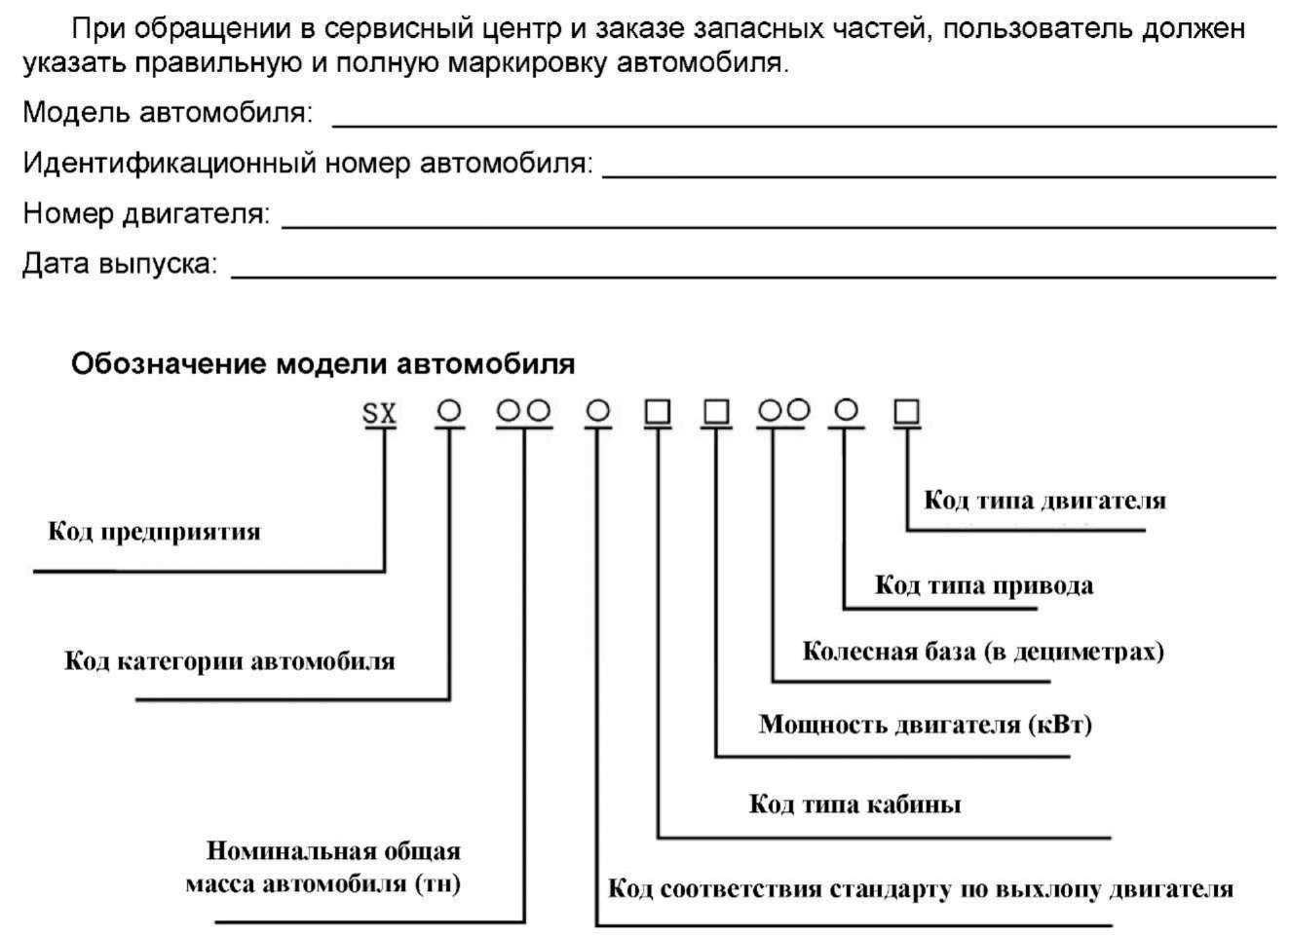

|  |  |  |
| --- | --- | --- |
| **Код предприятия:** | SX - Shaanxi Heavy Duty Automobile | |
|  |  |  |
| **Код категории автомобиля:** | 1 | -тяжелый грузовик |
|  |  |  |
|  | 2 | - полноприводный а/м |
|  |  |  |
|  | 3 | - самосвал |
|  | 4 | - седельный тягач |
|  |  |  |
|  | 5 | - а/м специального назначения |
|  |  |  |
| **Код соответствия стандарту по** | 4 | - Евро II |
|  |  |  |
| **выхлопу двигателя:** | 5 | - Евро III |
|  |  |  |
|  | 6 | - Евро IV |
|  |  |  |
|  | 7 | - Евро V |
|  |  |  |
| **Код типа кабины:** | N | -удлинённая кабина с высокой крышей |
|  |  |  |
|  | J | -удлинённая кабина со стандартной крышей |
|  |  |  |
|  | D | - стандартная кабина со стандартной крышей |
|  |  |  |
| **Мощность двигателя (кВт):** | H | - 141-154 |
|  |  |  |
|  | J | - 155-169 |
|  |  |  |
|  | K | - 170-184 |
|  |  |  |
|  | L | - 185-198 |
|  |  |  |
|  | M | - 199-213 |
|  |  |  |
|  | N | -214-228 |
|  |  |  |
|  | P | - 229-243 |
|  |  |  |
|  | R | - 244-257 |
|  |  |  |
|  | S | - 258-272 |
|  |  |  |
|  | T | - 273-287 |
|  |  |  |
|  | X | - 332-350 |
|  |  |  |
|  | Y | - 351-370 |
|  |  |  |

2

|  |  |  |
| --- | --- | --- |
| **Код типа привода:** | 1 | 4х2 |
|  |  |  |
|  | 2 | 4х4 |
|  |  |  |
|  | 3 | 6х2 |
|  |  |  |
|  | 4 | 6х4 |
|  |  |  |
|  | 5 | 6х6 |
|  |  |  |
|  | 6 | 8х4 |
|  |  |  |
|  | 7 | 8х8 |
|  |  |  |
|  | 8 | 10х10 |
|  |  |  |
|  | 9 | 6х2 (две передних оси) |
|  |  |  |
|  | А | 8х6 |
|  |  |  |
|  | В | 8х2 |
|  |  |  |
|  | С | 1 0х4 |
|  |  |  |
|  | D | 10x8 |
|  |  |  |
|  | F | 12x12 |
|  |  |  |
|  | G | резерв |
|  |  |  |
| **Код типа двигателя:** | C | Cummins |
|  |  |  |
|  | W | Weichai |
|  |  |  |
|  | S | Shangchai |
|  |  |  |
|  | Y | Yuchai |
|  |  |  |

**Расположение заводских табличек.**

Место установки 1:

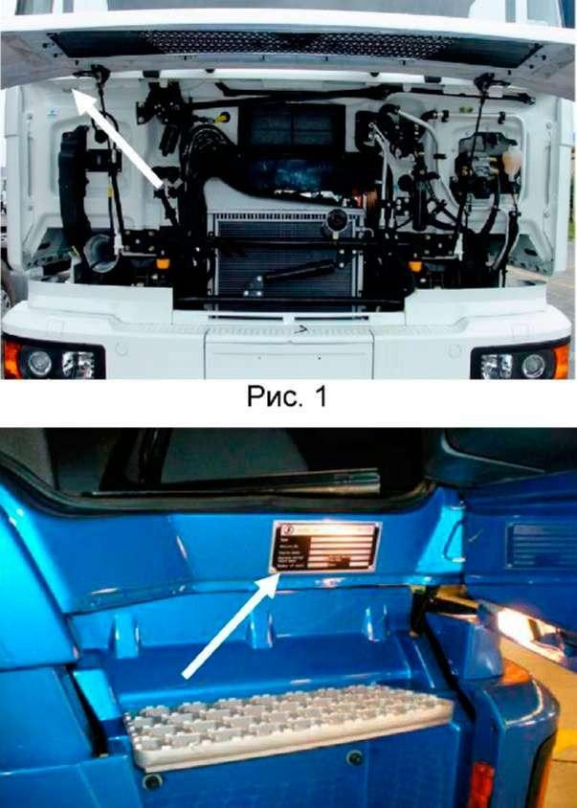

- в передней части кабины, заводская табличка с указанием модели автомобиля расположена под капотом со стороны переднего пассажира (Рис. 1).

Место установки 2:

- заводская табличка автомобиля расположена на подножке двери пассажира (Рис. 2).

Рис. 2

3

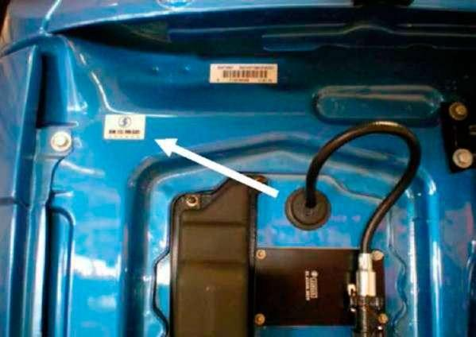

Места нанесения (наклейки этикеток) штрих-кодов показаны на рисунках 1 и 3.

Рис. 3

**Номер двигателя**

Заводская табличка с маркировкой двигателя расположена на корпусе (Рис. 4 и 5).

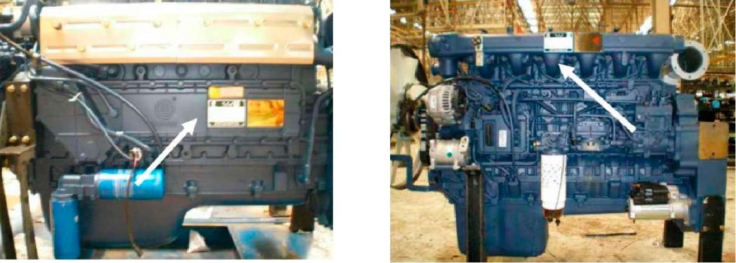

Рис. 4. Место установки заводской таблички Рис. 5. Место установки заводской

на моторе таблички на моторе

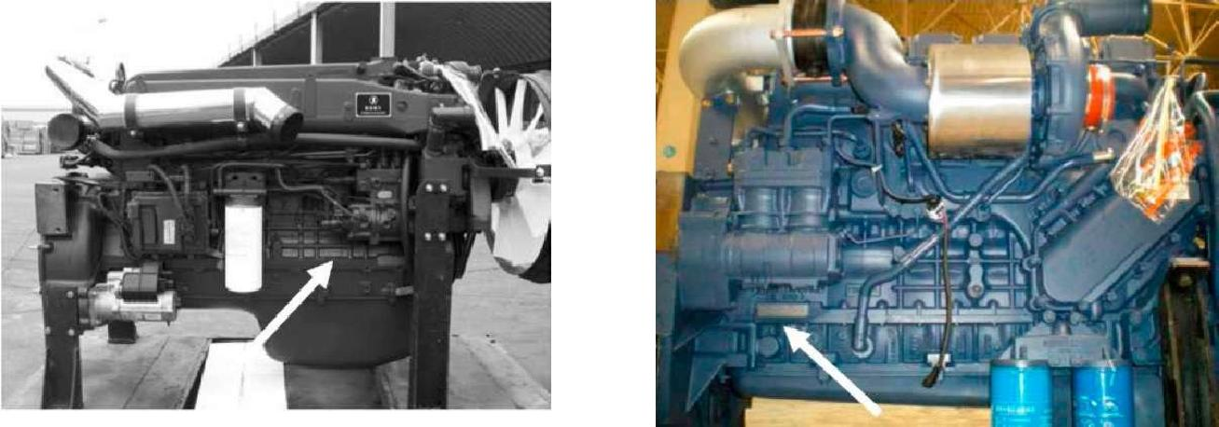

Рис. 6. Место гравировки заводского Рис. 7. Место гравировки заводского

номера номера

4

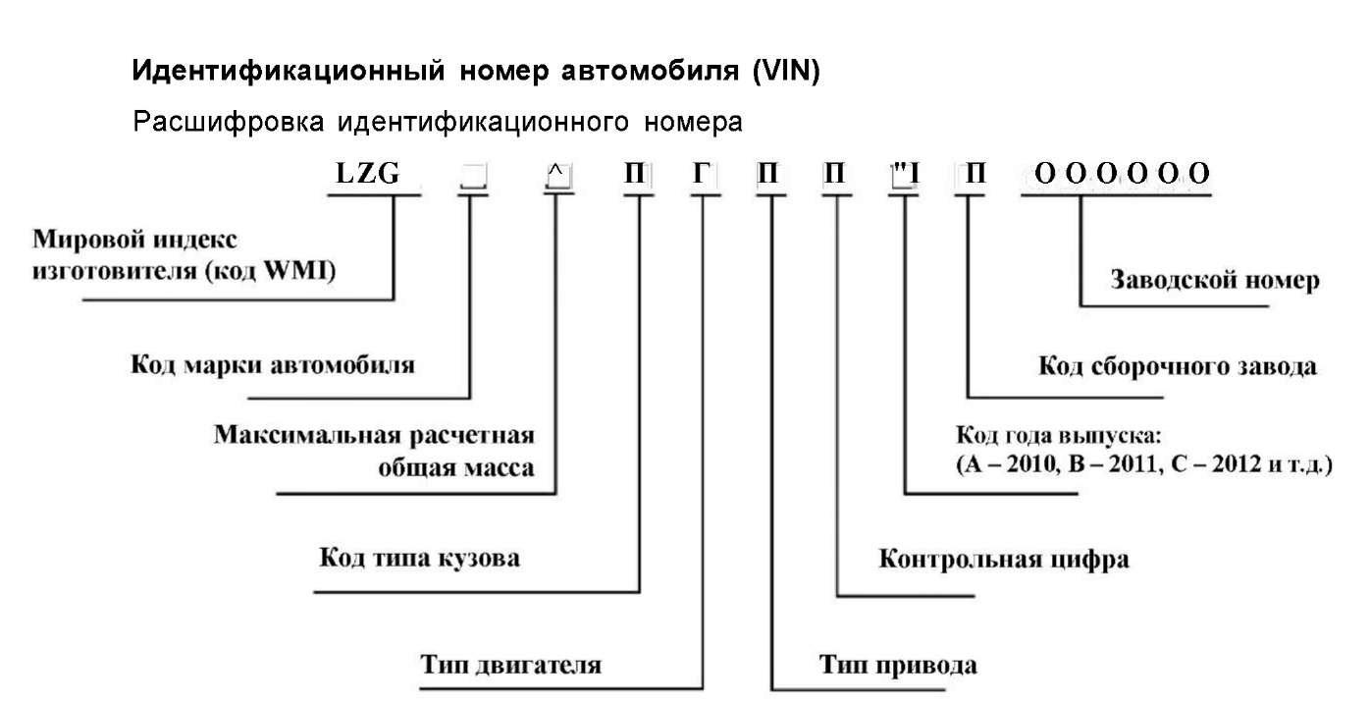

**Место нанесения несъемной маркировки**

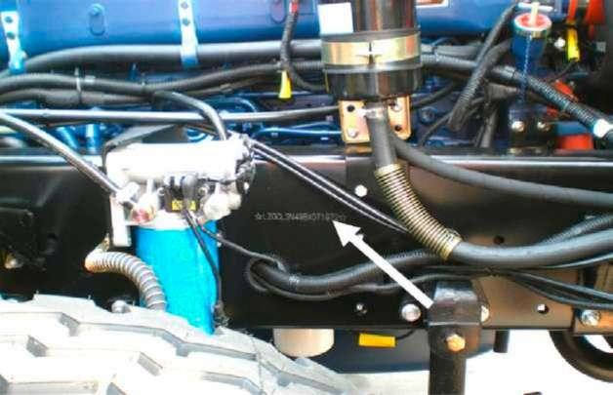

Идентификационный номер автомобиля выгравирован на наружной поверхности правого ланжерона рамы на уровне центральной линии передней оси.

Рис. 8

5

**2.Эксплуатация автомобиля**

**2.1. Кабина автомобиля. Обзор элементов управления**

**Открывание/закрывание дверей**

Вставьте ключ в отверстие замка снаружи автомобиля и поверните его нажмите на цилиндр личинки замка для открывания двери; для блокирования двери поверните ключ назад (Рис. 1).

Находясь в автомобиле, чтобы заблокировать дверь нажмите на кнопку блокировки, для открывания двери потяните кнопку блокировки «1» вверх, возьмите за ручку «2» и толкните наружу.

Значком «3» обозначена кнопка электростеклоподъемника (Рис. 2)

Рис. 1

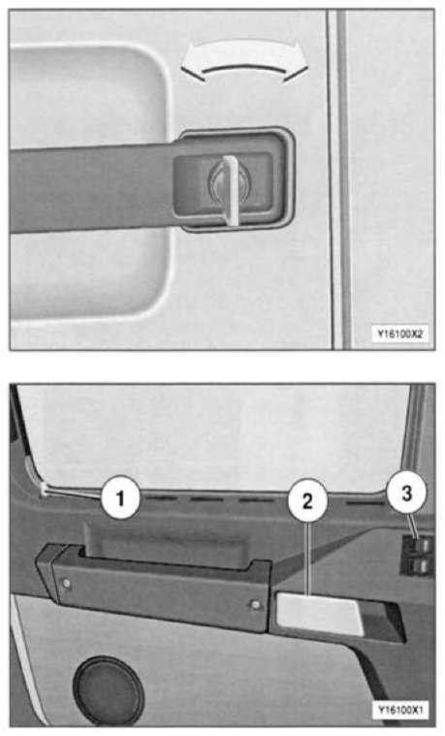

Рис. 2

|  |  |  |  |  |  |  |  |  |
| --- | --- | --- | --- | --- | --- | --- | --- | --- |
| ***Внимание!*** | ***Запрещается*** | | ***начинать*** | ***движение*** | | ***автомобиля*** | ***до*** | ***полного*** |
| ***закрывания*** | ***дверей,*** | ***в противном случае,*** | | ***это*** | ***может привести*** | | ***к несчастным*** | |
| ***случаям.*** |  |  |  |  |  |  |  |  |
| **Регулировка сидений и ремней безопасности** | | | | |  |  |  |  |
| ***Внимание!*** | ***Для*** | ***обеспечения*** | ***безопасности не*** | | ***проводите регулировку*** | | | ***сидения*** |

***во*** ***время движения. Под нагрузкой сидение перемещать нельзя. По завершении***

|  |  |  |  |  |  |
| --- | --- | --- | --- | --- | --- |
| ***регулировок убедитесь, что стопорное*** | | ***устройство надежно зафиксировало*** | | | |
| ***сидение на новом месте.*** | |  |  |  |  |
| ***Внимание!*** | ***Пневмоамортизированное*** | ***сидение*** | ***нельзя*** | ***перемещать,*** | ***если*** |

***давление воздуха в пневмосистеме меньше 7 Бар.***

6

|  |  |  |  |  |  |
| --- | --- | --- | --- | --- | --- |
| Пневмоамортизированное | | | сидение | |  |
| водителя показано на Рис. 3 | | |  |  |  |
| 1 - Фиксатор угла наклона спинки кресла | | | | |  |
| (80°-121°). | |  |  |  |  |
| 2 - Клавиша регулировки высоты задней | | | | |  |
| части подушки сидения. | | |  |  |  |
| 3 - | Клавиша | регулировки | высоты | |  |
| передней части подушки сидения. | | |  |  |  |
| 4 - Индикатор | | веса | (значение | | Ри |
| устанавливается водителем). | | |  |  | с. |
| 5 - | Фиксатор | движения | кресла | в |  |
| направлении | | вперед-назад | (предел | |  |
| регулировки 160 мм). | | |  |  |  |

Сиденье пассажира (Рис. 4) не амортизировано, но располагает возможностью регулировать угол наклона спинки сидения (фиксатор 1), высоту задней/передней части подушки сиденья (клавиши 2 и 3).

Рис. 4

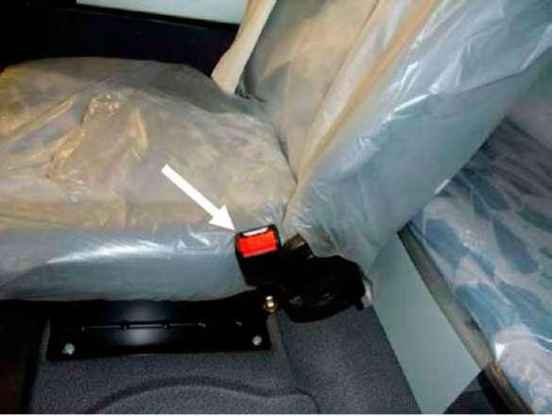

Рис. 5

|  |  |  |  |  |
| --- | --- | --- | --- | --- |
| Кресло | водителя и | |  | кресло |
| переднего | пассажира | | оснащены | |
| ремнями безопасности. | | |  |  |
| Применение | | |  | ремней |
| безопасности |  | не | вызывает | |
| трудностей. |  | Натяжение |  | ремней |
| обеспечивается | | необслуживаемым | | |
| натяжным |  | механизмом | | с |
| инерционной блокировкой (замком). | | | | |
| Всегда | проверяйте | | фиксацию | |
| скобы ремня в замке (Рис. 5) | | |  |  |

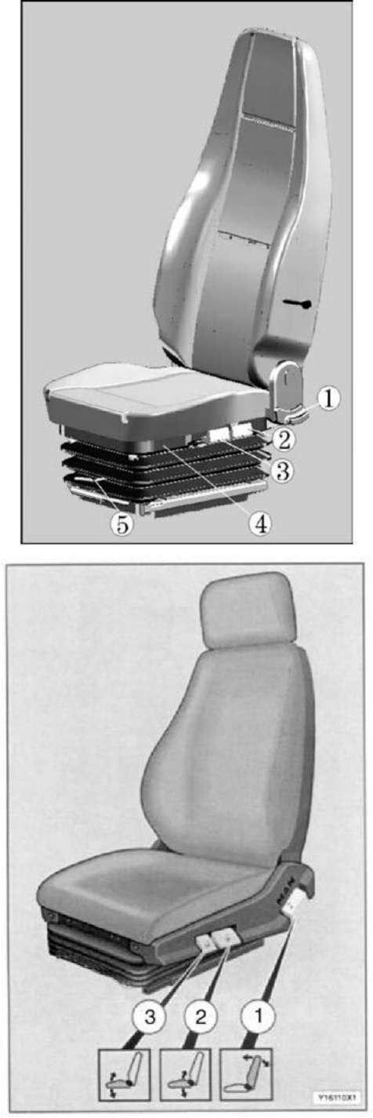

7

При использовании проверяйте, чтобы ремень безопасности не был перекручен. Для разъединения скобы ремня с замком кронштейна, нажмите красную кнопку на защелке кронштейна.

При прекращении использования ремня аккуратно, придерживая скобу ремня, позвольте ремню безопасности собраться в механизм подбора под действием возвратной пружины.

**Подъем и опускание спального места**

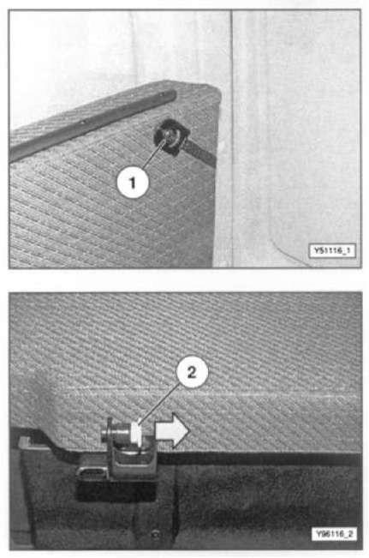

Если кабина оснащена только нижним спальным местом (Рис. 6), то для подъема спального места выдвиньте рычаг «1» и опустите защитную перекладину, после подъема спального места зафиксируйте его элементом «2».

Нижнее спальное место во время движения должно всегда находиться в горизонтальном положении.

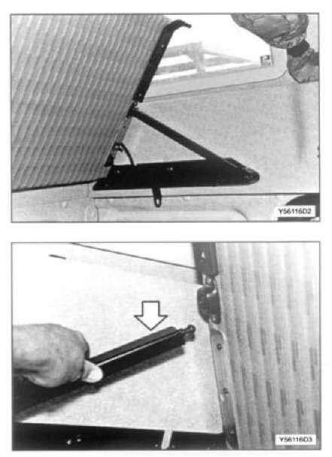

Рис. 7

Рис. 6

Если кабина оснащена и нижним и верхним спальными местами, то для того, чтобы разложить верхнее спальное место - слегка потяните его вверх, чтобы

|  |  |  |  |  |  |
| --- | --- | --- | --- | --- | --- |
| шаровая | головка | |  | пальца | |
| предохранительной | | стойки | вышла | | из |
| встречной | детали | спального | |  | места |
| (Рис. 7). |  |  |  |  |  |

8

**Регулировка руля**

***Внимание! Регулировка руля разрешается только после полной остановки автомобиля.***

|  |  |  |  |  |
| --- | --- | --- | --- | --- |
| (Рис. | 8) | Изменение | высоты | рулевого |
| колеса: |  |  |  |  |

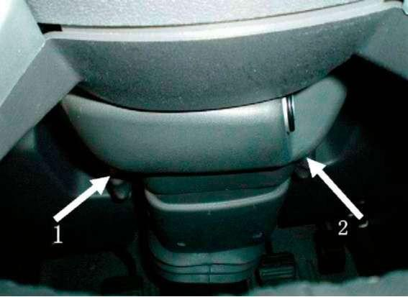

* ослабьте стопорный винт «1»;

***-*** поместите рулевое колесо на

нужную высоту;

* затяните стопорный винт. Регулировка наклона рулевого колеса:
* ослабьте стопорный винт «2»;

***-*** поместите рулевое колесо под

нужным углом;

* затяните стопорный винт

Рис. 8

**Открывание и закрывание люка в крыше**

Чтобы открыть в крыше люк с ручным управлением поверните ручку, люк в крыше автоматически откроется (Рис. 9). Чтобы закрыть люк в крыше с ручным управлением потяните за ручку блокировки вниз и поверните её.

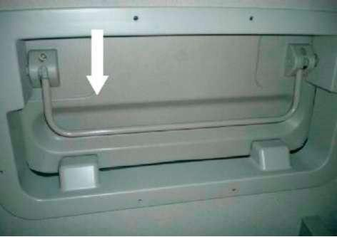

Рис. 9

|  |  |  |  |  |  |  |
| --- | --- | --- | --- | --- | --- | --- |
| Открывание/закрывание | | люка | в | крыше | | с |
| электрическим |  | управлением | |  | может | |
| производиться | с | помощью | | любого |  | из |
| переключателей, | расположенных | | | на | щитке | |
| приборов, в задней | | части | нижнего спального | | | |
| места и рядом с люком в крыше. | | |  |  |  |  |

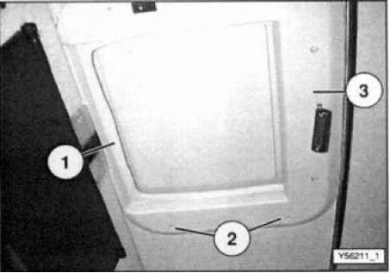

|  |  |  |
| --- | --- | --- |
|  |  | Рис. 10 |
| ***Внимание! В случае неисправности в*** | ***системе*** | ***электрооборудования*** |
| ***автомобиля или при отказе электродвигателя*** | ***привода люка в крыше, люк*** | |
| ***может быть приведен в действие вручную.*** | ***Удалите*** | ***защитную облицовку*** |

***кромки «1», выверните шесть винтов крепления крышки электродвигателя «2». Снимите крышку «3». (Рис. 10).***

9

Установите (Рис. 11 ) ключ «2» с наружным шестигранником на 5 мм в пластмассовую вставку «1» и поверните ее по часовой стрелке, чтобы закрыть люк в крыше.

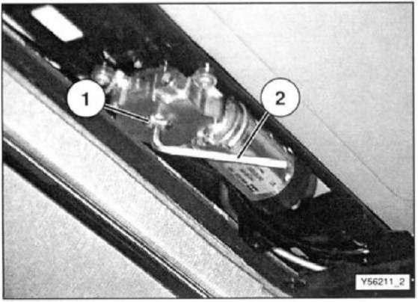

Чтобы открыть люк - поверните ее против часовой стрелки

|  |  |  |  |
| --- | --- | --- | --- |
|  |  |  | Рис. 11 |
| **Вспомогательный** | |  | **моторный** |
| **(горный) тормоз (Рис. 12)** | | |  |
| Принцип | действия | данной | системы |
| прост - если при работе | | | двигателя |
| перекрыть выхлопную трубу, то частота | | | |
| оборотов | упадет. | При | включенной |
| трансмиссии | это означает принудительное | | |

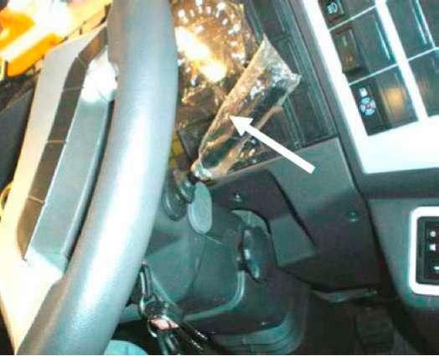

снижение скорости вращения колес - происходит торможение двигателем.

Рис. 12

Работа моторного тормоза автоматически прекращается, если частота вращения

|  |  |  |  |
| --- | --- | --- | --- |
| коленчатого | вала | двигателя падает ниже 1050 об/мин. Этим | обеспечивается |
| устойчивость | работы | двигателя. Используйте основную тормозную | систему, чтобы |

снизить скорость или остановить автомобиль. Система моторного тормоза автоматически

|  |  |  |  |  |  |
| --- | --- | --- | --- | --- | --- |
| отключается при работе ABS, даже если основной тормоз не используется. | | | | |  |
| Рычаг включения вспомогательного | | | моторного тормоза установлен на | | рулевой |
| колонке, справа. Потянув его на себя, Вы включаете вспомогательный моторный тормоз | | | | |  |
| ***Внимание!*** | ***Проверка*** | ***системы*** | ***вспомогательного*** | ***моторного*** | ***тормоза*** |
| ***проводится следующим образом:*** | | |  |  |  |

* ***зафиксируйте автомобиль ручным тормозом***
* ***при отключенной трансмиссии доведите обороты двигателя до 1500 об/мин.***
* ***включите вспомогательный моторный тормоз***
* ***убедитесь в том, что обороты двигателя падают***

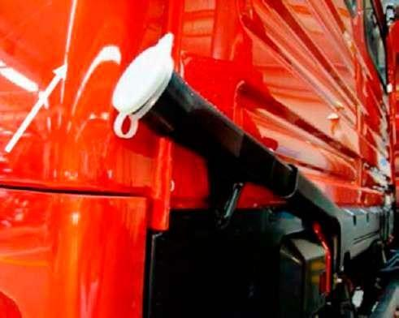

**Бачок омывателя ветрового стекла**

Заливное отверстие бачка омывателя ветрового стекла расположено на левой стороне задней части кабины (Рис. 13).

Рис. 13

10

|  |  |  |  |  |  |
| --- | --- | --- | --- | --- | --- |
| **Механизм опрокидывания кабины** | | |  |  |  |
| ***Внимание!*** | ***Перед*** | ***опрокидыванием*** | ***кабины*** | ***установите*** | ***автомобиль*** |

***надлежащим*** ***образом, выключите всё рабочее оборудование, убедитесь, что все***

|  |  |  |  |
| --- | --- | --- | --- |
| ***предметы, находящиеся в кабине,*** | ***надежно закреплены.*** | ***Закройте*** | ***дверь.*** |
| ***Убедитесь, что зона опрокидывания спереди кабины свободна.*** | |  |  |
| При опрокидывании кабины вставьте | специальную рукоятку в | отверстие | «3» и |

поверните вправо до упора, потом вставьте рукоятку в отверстие «1» и качайте до

опрокидывания кабины.

Опускание кабины назад производите в обратном порядке (Рис. 14).

С целью обеспечить нормальную работу маслонасоса регулярно проверяйте уровень

|  |  |  |
| --- | --- | --- |
| масла в | системе. | Уровень масла должен совпадать с нижним краем заливной |
| горловины | «2». К использованию рекомендуется гидравлическое масло вязкости 32, | |
| например Shell Tellus | | 32. |

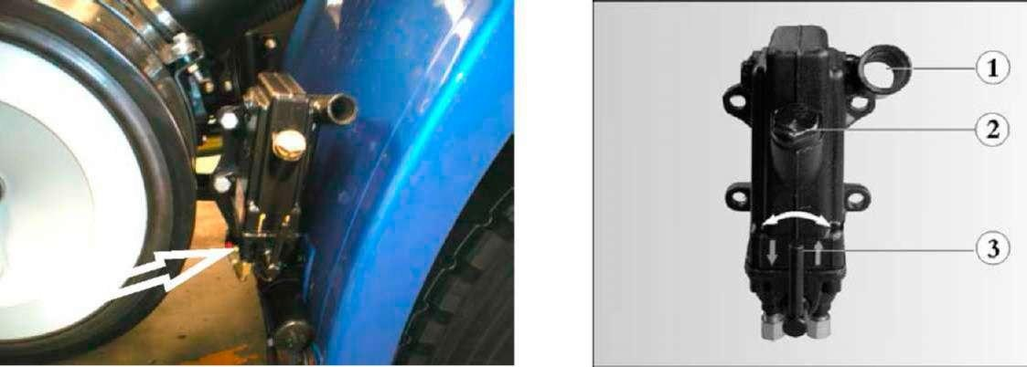

Рис. 14

**Рабочее место водителя (Рис. 15)**

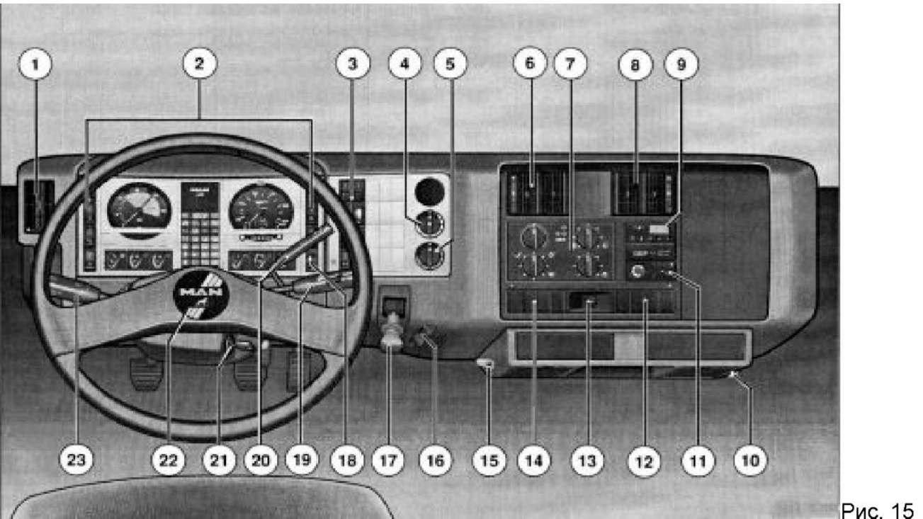

11

**Торпедо (панель приборов).**

Основные приборы, служащие для управления автомобилем и его системами, а также контрольные лампы основных систем расположены на панели приборов (Рис. 16)

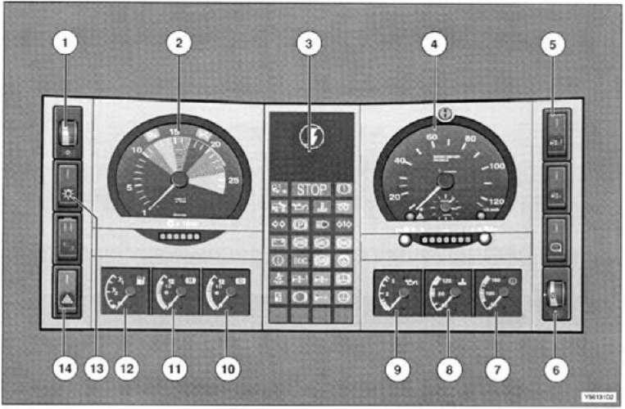

Рис. 16

1. Регулятор интенсивности подсветки приборной панели: для регулировки интенсивности подсветки перемещать переключатель вверх-вниз.
2. Тахометр двигателя: зеленая зона тахометра является максимально экономичной,

|  |  |  |  |  |  |  |
| --- | --- | --- | --- | --- | --- | --- |
| темно-зеленая зона - экономичной, темно-красная - | | | зона максимальных | | оборотов | при |
| полной нагрузке. Если при | работе | двигателя стрелка | уходит за | пределы | красной | зоны, |
| это может привести к неисправности двигателя. | | |  |  |  |  |
| 3. Панель контрольных | ламп | и сигнальных | индикаторов: | (подробное описание | | |

приведено в разделе « контрольные лампы и сигнальные индикаторы»).

1. Спидометр, одометр, часы.

5. Перекидные переключатели: (подробное описание привед ено в разделе «перекидные переключатели и кнопки»).

1. Корректор фар
2. -8. Указатель давления воздуха в тормозных контурах I и II. Нормальное давление

|  |  |  |  |  |  |  |
| --- | --- | --- | --- | --- | --- | --- |
| в контурах - 1.0 | Бар | (стрелка прибора | | находится в зеленой зоне), при | падении | давления |
| до 5,5-4,9 Бар (стрелка - в красной зоне) загорается сигнальный индикатор тревоги. | | | | | |  |
| 9. Топливометр: см. п. 12 | | |  |  |  |  |
| 10. Указатель | температуры | | охлаждающей жидкости: если температура | | | жидкости |
| слишком высокая | (> | 100 C°), | датчик | температуры подает сигнал | тревоги. | Перегрев |

двигателя может привести к его неисправности 11. Указатель давления масла в двигателе. При частоте вращения холостого хода

давления масла должно составлять 1,2 - 1,5 Бар. Если давление масла слишком низкое (< 1,0 Бар) - двигатель следует немедленно выключить.

При работе двигателя на номинальных оборотах давления масла должно быть в пределах 3,5-5,5 Бар. Ситуацию, когда давление опускается ниже 3,0 Бар, следует рассматривать как аварийную.

1. Вольтметр
2. Включение стопа сигналов и рабочего освещения
3. Включение аварийной сигнализации

12

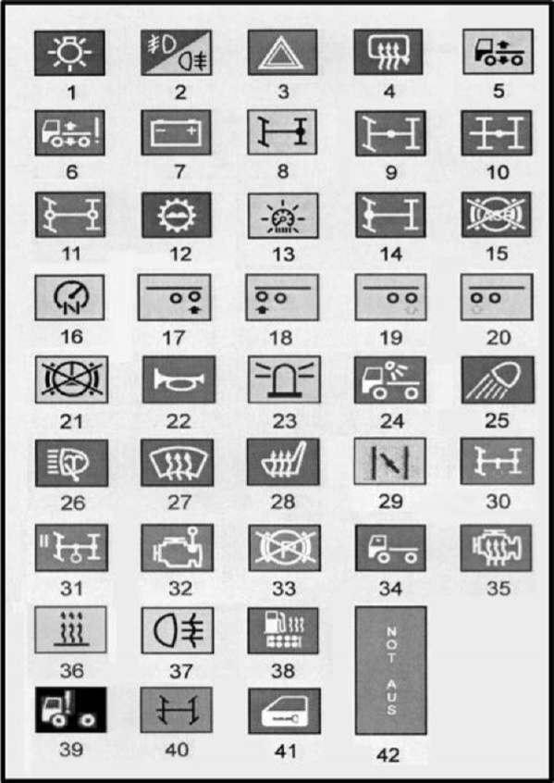

**Переключатели и кнопки**

Двухпозиционные рычажные переключатели и кнопочные выключатели (без фиксированного положения) для облегчения использования помечены специальными символами, которые показаны на рис. 17

Рис. 17

Расшифровка символов (в т.ч. для устройств, устанавливаемых по выбору клиента) приводится ниже:

1. Стояночное и габаритное освещение - зеленый цвет.
2. Противотуманные фары / задняя противотуманная фара - зеленый / желтый цвет.
3. Аварийная световая сигнализация - красный цвет.
4. Устройство обогрева зеркал - зеленый цвет
5. ECAS контроль уровня пневматической подвески - желтый цвет
6. ECAS, опасно низкий уровень пневматический подвески - красный свет.

7. Выключатель/разъединитель аккумуляторных батарей, электрический - красный цвет.

1. Устройство блокировки дифференциала, задний мост - желтый цвет
2. Блокировка межосевого дифференциала раздаточной коробки - красный цвет.

10. Блокировка межосевого дифференциала (с центральным расположением) - красный цвет.

1. Включаемый передний мост - красный цвет.
2. Понижающая передача - зеленый цвет.
3. Тахометр - желтый цвет.
4. Блокировка дифференциала переднего моста - красный цвет.
5. Противобуксовочная система (ASR) - зеленый цвет.
6. Ограничитель скорости движения - желтый цвет.
7. Подъем/разгрузка задней поддерживающей оси - желтый цвет.
8. Подъем/ разгрузка передней поддерживающей оси - желтый цвет.
9. Система поддержки при трогании с места для заднего поддерживающего моста - желтый цвет.

20. Система поддержки при трогании с места для переднего поддерживающего моста

* + желтый цвет.

1. Тормоз - замедлитель (Retarder) - желтый цвет.
2. Пневматический звуковой сигнал - зеленый цвет.
3. Проблесковый маячок - желтый цвет.
4. Освещение кузова - зеленый цвет.

13

1. Рабочая фара/автомобиль - снегоочиститель - зеленый цвет.
2. Очиститель стекол фар - зеленый цвет.
3. Подогрев лобового стекла - зеленый цвет.
4. Подогрев кресла - зеленый цвет.
5. Ограничитель белого дыма - желтый цвет.
6. Механизм отбора мощности I - красный цвет.
7. Механизм отбора мощности II - красный цвет.
8. Выключатель привода отбора мощности от двигателя, NMV - красный цвет.
9. Устройство аварийного разблокирования подпружиненных тормозных энергоаккумуляторов - красный цвет.
10. Сдвижной/открывающий люк крыши - зеленый цвет.
11. Предварительный прогрев двигателя - зеленый цвет.
12. Дополнительный обогреватель - зеленый цвет.
13. Задние противотуманные фонари - желтый цвет.
14. Обогреватель топливного фильтра - зеленый цвет.
15. Устройство опрокидывания кабины, электрическое - красный цвет.
16. Рулевое управление задней осью - зеленый цвет.
17. Система замков дверей с центральным управлением - зеленый цвет.
18. Аварийная сигнализация - красный цвет.

При нажатии переключателя может засветиться светодиод, расположенный в самом

|  |  |  |
| --- | --- | --- |
| переключателе, что | означает, | что переключатель работает. Когда переключатель |
| выключен, светодиод | будет слегка | подсвечен даже, тогда, когда переключатель не нажат. |

Это облегчает поиск переключателя в темноте.

14

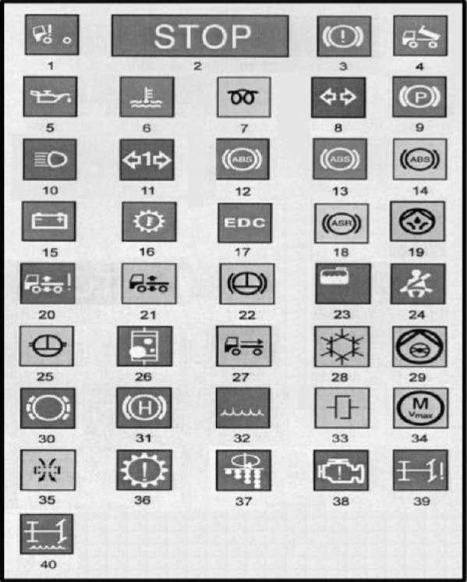

**Контрольные лампы.**

Для удобства использования контрольные и сигнальные лампы (в т.ч. для устройств, устанавливаемых по выбору клиента) помечены символами, показанными на Рис. 18.

Рис. 18

Расшифровка значений символов приведена ниже.

1. Индикация зафиксированного нижнего положения кабины - красный цвет.
2. Центральная контрольная лампа, загорается вместе с контрольными лампами, помеченными значком (•) - красный цвет.
3. Давление в ресивере, контуры тормоза I и II- красный цвет.
4. Кузов самосвала, верхнее положение - красный цвет.
5. Давление моторного масла - красный цвет.
6. Индикатор перегрева охлаждающей жидкости - красный цвет.
7. Устройство предпускового подогрева - желтый цвет.
8. Указатели поворота, трассовый тягач - зеленый цвет.
9. Стояночный тормоз - красный цвет.
10. Дальний свет фар - синий цвет
11. Указатели поворота, прицеп (трейлер) - зеленый цвет.
12. Система ABS, неисправности в системе тормозов тягача - красный цвет.
13. Система ABS, неисправности в системе тормозов прицепа - красный цвет.
14. Система ABS (прицеп системой ABS не оборудован) - желтый цвет.
15. Проверка зарядки генератора переменного тока - красный цвет.
16. Температура масла в трансмиссии (перегрев) - красный цвет.
17. Система EDC, электронное управление дизельным двигателем - красный цвет.
18. Система ASR, ограничитель частоты вращения коленвала - желтый цвет.
19. Система центральной смазки - желтый цвет.
20. Система ECAS, пневматическая подвеска с электронным управлением, нижнее

транспортное положение - красный цвет.

21. Система ECAS, пневматическая подвеска с электронным управлением неисправности - желтый цвет.

1. Retarder (тормоз-замедлитель) - желтый цвет.
2. Уровень охлаждающей жидкости не в норме - красный цвет.
3. Проверка ремня безопасности - красный цвет.
4. WSK. Гидротрансформаторное сцепление.
5. DPF. Электронный контроль топливного фильтра (слив отстоя) - красный цвет.
6. Индикатор включения передачи заднего хода (не описан) - желтый цвет.
7. Кондиционер.

15

1. Насос гидравлического усилителя рулевого привода.
2. Индикатор износа тормозных колодок - красный цвет.
3. Вспомогательный стояночный тормоз - красный цвет.
4. Уровень масла в двигателе - красный цвет.
5. Сцепление - желтый цвет.
6. Достижение предельной скорости движения - желтый цвет
7. Воздушный фильтр - желтый цвет
8. Неисправность коробки передач - красный цвет.
9. Пескоразбрасыватель - красный цвет.
10. Газовый двигатель, неисправность - красный цвет.
11. Устройство управления поддерживающим мостом, неисправность - красный цвет.

12. Устройство управления поддерживающим мостом, низкий уровень масла -

красный цвет.

**Жидкокристаллический дисплей.**

***Внимание! Номинальное напряжение ЖК-дисплея - 24 В постоянного тока,***

***рабочая температура от -30° С до + 70° С.***

ЖСК-дисплей имеет две строки индикации.

* в верхней строке отображается текущее время или отдельный пробег.
* в нижней строке постоянно отображается общий пробег (15 км).

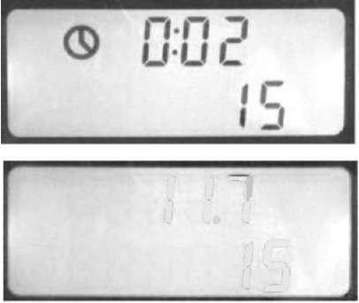

Часы в верхней строке показывают текущее время

(0час.02 мин.).

В верхней строке показан отдельный пробег (11,7 км).

Регулировка режимов работы:

* для переключения показаний однократно нажмите кнопку, расположенную под дисплеем.
* при необходимости регулировки значений - удерживайте кнопку.

Проверка типичных неисправностей и их устранение

1. После подключения к электропитанию, стрелы не вращаются:

* проверьте, правильно ли присоединен источник питания автомобильной техники к

|  |  |  |  |
| --- | --- | --- | --- |
| приборам, электропроводка правильно ли | | определена, нет ли | нехватки напряжения |
| источника питания автомобильной техники; | |  |  |
| - | после отключения от электропитания | повторно подключите | к электропитанию, под |

действием шагового электродвигателя сначала стрела прибора опускается к нулю. Если стрелка прибора не опускается к нулю, проверьте исправность электрической системы; если стрелка прибора нормально опускается к нулю, но прибор не отображает значений, проверьте правильность линии передачи сигнал датчиков.

- проверьте, подачу выходной электроэнергии от спидометра и пневмометра на соответствующие датчики.

1. После отключения электропитания стрелка не возвращается к нулю:

- проверьте, подключен ли прибор к нормальной электроэнергии (электроэнергии аккумулятора). После отключения от электропитания следует подключить к нормальной

16

электроэнергии, после возвращения к нулю, прибор автоматически отключит от собственного электропитания.

1. Неправильное движение и встряхивание стрелок:

- проверьте, совпадают ли с показываемыми параметрами параметры автомобильной техники.

* проверьте надежность ввода сигнала от датчика каждого прибора и правильность сигнала, нет ли помехи во входном сигнале или ложных сигналов.
* Проверьте, не прослаблена ли стрелка и не задевает ли стрелка о шкалу

|  |  |  |  |  |  |  |  |  |  |  |
| --- | --- | --- | --- | --- | --- | --- | --- | --- | --- | --- |
| 4. Отсутствие | | значений | | работы | | на | ЖК-дисплее, | неправильная | | индикация |
| информации: |  |  |  |  |  |  |  |  |  |  |
| -проверьте состояние ввода сигнала | | | | | | | в каждый | прибор | или определите | |
| соответствие | значения | | сигнала | | требуемому | | значению | для | индикации | данной |
| информации. |  |  |  |  |  |  |  |  |  |  |

* неправильная регулировка параметров приборов.

1. Индикация информации о FAULT, FULL на ЖК-дисплее:

|  |  |  |  |  |  |  |  |
| --- | --- | --- | --- | --- | --- | --- | --- |
| - | комбинация | | приборов | | имеет определенные функции самоконтроля, в случае | | |
| обнаружения неисправностей, таких как неисправность связи между MCU и памятью, | | | | | | | |
| неправильные | | данные | | в | памяти, | на ЖК-дисплее будет | отображаться данная |
| информация. | |  |  |  |  |  |  |
| - | несмотря | на | то, | что | продукция | прошла испытания EMC, | её электромагнитное |

состояние не может быть четко определено поскольку рабочее состояние электронных

устройств автомобильной техники постоянно изменяется, в исключительных

обстоятельствах, это может вызвать помехи в работе комбинации приборов, в результате

чего могут случиться потери связи.

6. Сигнальный индикатор не горит

- проверьте, сигнальный индикатор (сигнализация) надежно ли подключен к

электропитанию, нет ли ненадлежащего подключения.

- проверьте, нет ли пробоя или ненадлежащей сварки светодиода.

- неправильные настройки параметров, такие, как допустимые пределы.

7. Сигнальный индикатор постоянно горит:

- проверьте исправное состояние проводов светодиодов и их напряжение, определите, нет ли неправильного присоединения.

1. Сигнальный индикатор постоянно горит:

- проверьте правильность определения источника питания сигнального индикатора (сигнализации), также правильность сигнала автомобильной техники.

17

**Центральное распределительное устройство.**

Центральное распределительное устройство представляет собой блок, в котором объединены предохранители устройств управления, реле и диоды. Центральное распредустройство выполняет дополнительно функцию распределения. Компоненты распредустройства (реле, диоды и т.д.) - вставные и могут заменяться порознь. Позиции отдельных вставных компонентов обозначены на монтажной плате центрального распределительного устройства выбитыми цифрами.

Общий вид и описание центрального распредустройства приводятся ниже.

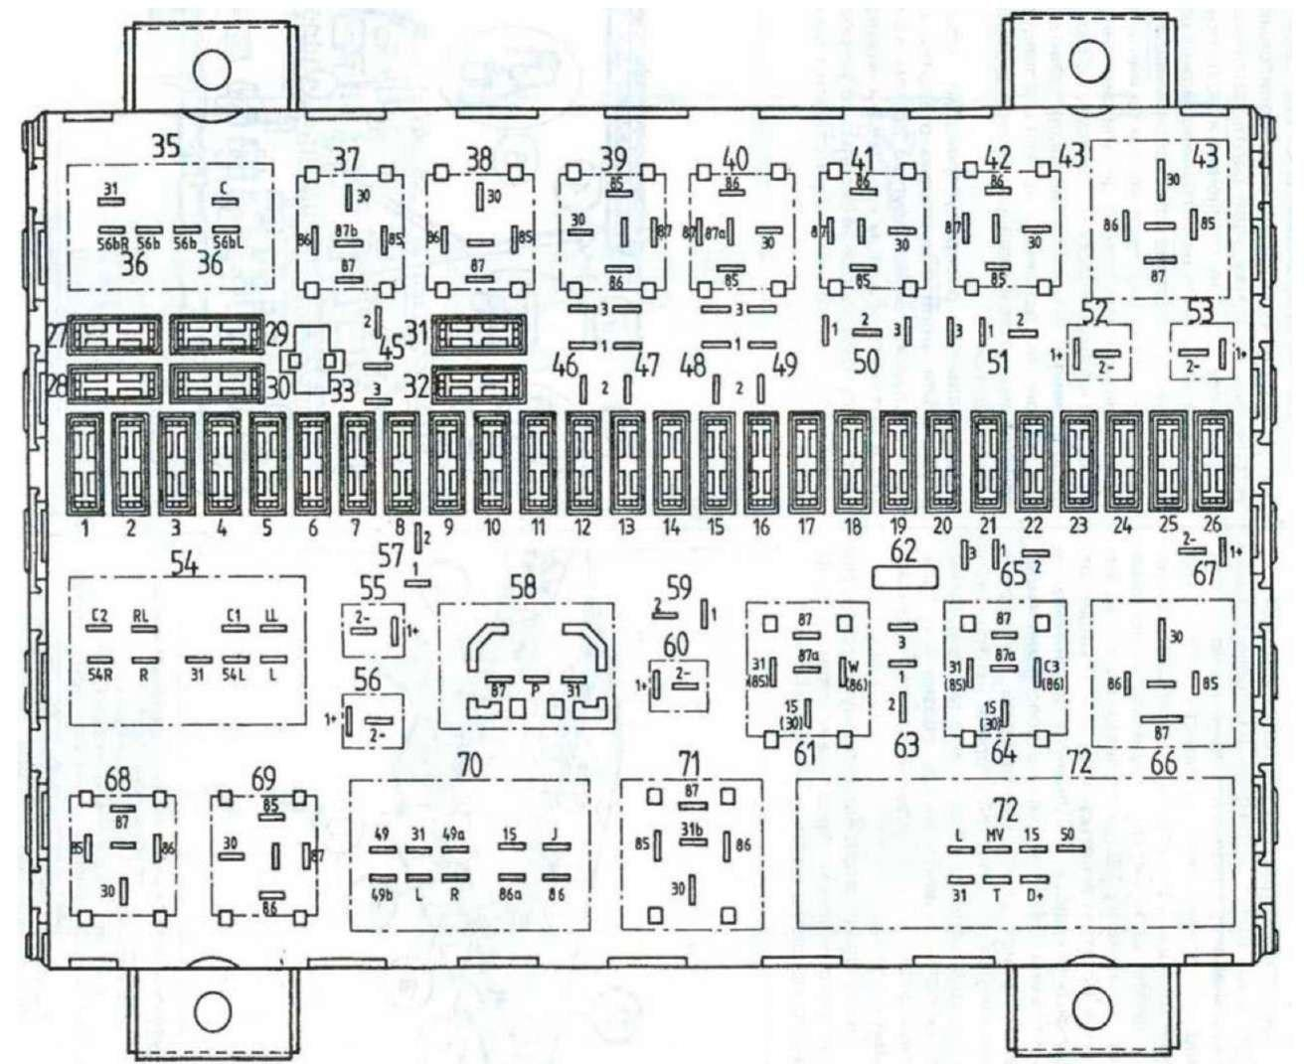

|  |  |  |
| --- | --- | --- |
|  |  | Рис. 19 |
| **Расшифровка обозначений** | | |
|  |  |  |
| **Поз.** |  | **Обозначение** |
|  |  |  |
| 1 | F1 | предохранитель - ближний свет, справа |
|  |  |  |
| 2 | F2 | предохранитель - ближний свет, слева |
|  |  |  |
| 3 | F3 | предохранитель - дальний свет, справа |
|  |  |  |
| 4 | F4 | предохранитель - дальний свет, слева |
|  |  |  |
| 5 | F5 | предохранитель - стояночный и задний габаритный огонь, справа |
|  |  |  |
| 6 | F6 | предохранитель - стояночный и задний габаритный огонь, слева |
|  |  |  |
| 7 | F7 | предохранитель - регулирование средней скорости (запасной) |
|  |  |  |

18

|  |  |  |
| --- | --- | --- |
| 8 | F8 предохранитель - подогрев топливного фильтра | |
|  |  | |
| 9 | F9 предохранитель - освещение приборов и подсветка выключателей | |
|  |  |  |
| 10 | F10 | предохранитель - противотуманные фары/задние противотуманные |
|  | фары | |
|  |  |  |
| 11 | F11 | предохранитель - останов. Двигателя |
|  |  |  |
| 12 | F12 | предохранитель - внутреннее освещение/лампа для чтения/освещение |
|  | ступенек/система аварийной световой сигнализации тахоспидограф/радио | |
|  |  |  |
| 13 | F13 | предохранитель - ABS (запасной) |
|  |  |  |
| 14 | F14 | предохранитель - стеклоочистители, стеклоомыватели |
|  |  |  |
| 15 | F15 | предохранитель - ABS, регулировочные клапаны давления (запасной) |
|  |  |  |
| 16 | F16 | предохранитель - ABS /Прицеп (запасной) |
|  |  |  |
| 17 | F17 | предохранитель - коробка передач (запасной) |
|  |  |  |
| 18 | F18 | предохранитель - управление вентилятором |
|  |  |  |
| 19 | F19 | предохранитель - обогрев зеркала |
|  |  |  |
| 20 | F20 | предохранитель - мигающее светосигнальное устройство |
|  |  |  |
| 21 | F21 | предохранитель - останов. двигателя (отключающий магнит) |
|  |  |  |
| 22 | F22 | предохранитель - отопление/вентиляция |
|  |  |  |
| 23 | F23 | предохранитель - сигнал торможения/свет фар заднего хода |
|  |  |  |
| 24 | F24 | предохранитель - контроль работы (индикаторы, контрольные лампы) |
|  |  |  |
| 25 | F25 | предохранитель – прикуриватель |
|  |  |  |
| 26 | F26 | предохранитель - электрофакельное устройство облегчения пуска |
|  |  | |
| 27 до 32 | Запасные предохранители | |
|  |  | |
| 33 | Держатель предохранителя | |
|  |  | |
| 36 | Х36 мостики 56b R-56b, 56b-56b L | |
|  |  | |
| 37 | К37 реле - стояночный и задний огонь | |
|  |  | |
| 38 | К38 реле - потребители, зажим 58 | |
|  |  | |
| 39 | К39 реле - противотуманные фары | |
|  |  | |
| 40 | К40 реле - задняя противотуманная фара | |
|  |  | |
| 41 | К41 электрический главный выключатель аккумуляторной батареи | |
|  |  | |
| 42 | К42 реле - ближний и дальний свет | |
|  |  | |
| 43 | К43 реле - потребители, зажим 15 | |
|  |  | |
| 44 | Свободно | |
|  |  | |
| 45 | Х45 мостик 2-1 | |
|  |  | |
| 46 | Х46 мостик 2-1 | |
|  |  | |
| 47 | Х47 мостик 2-3 | |
|  |  | |
| 48 | Х48 мостик 2-3 | |
|  |  | |
| 49 | Х49 мостик 2-3 | |
|  |  | |
| 50 | Х50 мостик 2-3 | |
|  |  | |
| 51 | Х51 мостик 2-1 | |
|  |  |  |

19

|  |  |
| --- | --- |
| 52 | V52 диод - электрический главный выключатель аккумуляторной батареи |
|  |  |
| 53 | V53 свободный диод - зажим 15 |
|  |  |
| 54 | К54 мигающее контрольное реле указателей поворота |
|  |  |
| 55 | Свободно |
|  |  |
| 56 | V56 диод |
|  |  |
| 57 | Х57 мостик 2-1 |
|  |  |
| 58 | К58 реле - запаздывания - останов. двигателя |
|  |  |
| 59 | Х59 мостик 2-1 (отсутствует у машин с ABS) |
|  |  |
| 60 | Свободно |
|  |  |
| 61 | К61 предельный датчик - моторный тормоз |
|  |  |
| 62 | Ушко для пломбы |
|  |  |
| 63 | Х63 мостик 2-3 |
|  |  |
| 64 | К64 - датчик предельного значения - ограничитель скорости |
|  |  |
| 65 | Х65 мостик 2-1 |
|  |  |
| 66 | К66 силовое реле - электрофакельное устройство облегчения пуска |
|  |  |
| 67 | V67 диод - электрический главный выключатель аккумуляторной батареи |
|  |  |
| 68 | К68 силовое реле - мигающие указатели, справа |
|  |  |
| 69 | К69 силовое реле - мигающие указатели, слева |
|  |  |
| 70 | К70 датчик - прерыватель интервалов очистки стекол |
|  |  |
| 71 | К71 реле - импульс очистки |
|  |  |
| 72 | К72 устройство управления - электрофакельное устройство облегчения |
|  | пуска |
|  |  |
|  | **Замок зажигания.** |
|  | Если ключ находится в отверстии замка |
|  | зажигания в положении «0», двигатель |
|  | заглушен, источник питания отключен. |
|  | В положении R - двигатель заглушен, |
|  | источник питания подаёт ток на приборную |
|  | панель. |
|  | 1 Включается главный переключатель |
|  | аккумулятора, |
|  | 2 Положение ключа при движении |
|  | автомобиля, |
|  | 3 Положение при запуске стартера. |
|  | Рис. 20 |

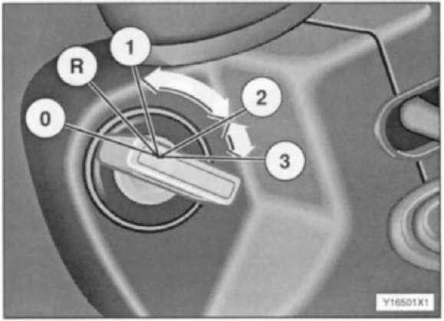

***Внимание! При движении автомобиля запрещается перемещать ключ в замке***

***зажигания.***

20

**Комбинированный (подрулевой) переключатель.**

Всё электрооборудование начинает работать после включения системы поворотом ключа в замке зажигания.

Подрулевой переключатель расположен на рулевой колонке слева и позволяет максимально удобно, не отвлекаясь от наблюдения за дорожной обстановкой, управлять

|  |  |  |  |  |  |  |  |  |
| --- | --- | --- | --- | --- | --- | --- | --- | --- |
| включением и работой ряда систем автомобиля. | |  |  |  |  |  |  |  |
|  |  |  | Включение ближнего света фар: | | | | | |
| - | переместите | |  | ручку |  | переключателя | | |
| вверх, в положение «1». | | | | |  |  |  |  |
| Включение дальнего света фар: | | | | | |  |  |  |
| - | подтолкните | |  | ручку |  | переключателя | | |
| вверх | | из | положения | | «2» | и | отпустите | |
| ее. | | Включается | | контрольная | | | лампа | |
| «дальний свет фар». | | | |  |  |  |  |  |
|  |  |  | Выключение дальнего света фар: | | | | | |
| - | подтолкните | |  | ручку |  | переключателя | | |
| из положения «1» в положение «2» | | | | | |  |  |  |
|  |  | Рис 21 снова, отпустите ручку. Контрольная | | | | | | |
|  |  |  | лампа «дальний свет фар» погаснет. | | | | | |
|  |  | **«Мигнуть» фарами.** | | | |  |  |  |
|  |  | Передвиньте | | | рычаг |  | вверх | из |
|  |  | исходного | | положения | | в | положение | |
|  |  | 1» и сразу верните рычаг в исходное | | | | | | |
|  |  | положение. | | Включится | |  | контрольная | |
|  |  | лампа «дальний свет фар». | | | | |  |  |

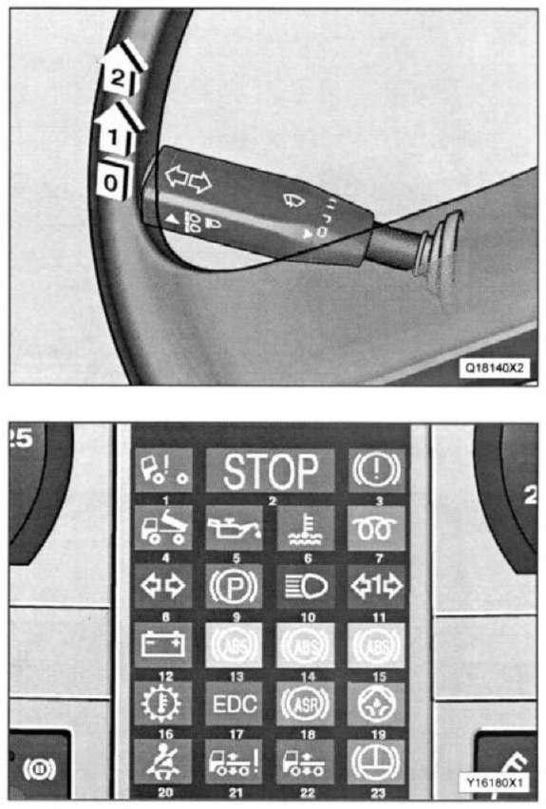

**Указатели поворота (с автоматическим возвратом в среднее положение)**

|  |  |  |  |  |  |  |  |  |
| --- | --- | --- | --- | --- | --- | --- | --- | --- |
| Контрольная лампа зеленого цвета (поз. | | | | | 8) мигает, когда переключатель указателя | | | |
| поворота | находится в | одном | из | крайних | положений. | Если | тягач | буксирует прицеп |
| (трейлер), зеленая контрольная лампа (поз.11) также мигает. | | | | | |  |  |  |
| Если | контрольные | лампы | 8 | и/или 11 | загораются | только | один | раз, какой -либо |

указатель поворота не работает. Найдите и замените перегоревшую лампу (лампы).

21

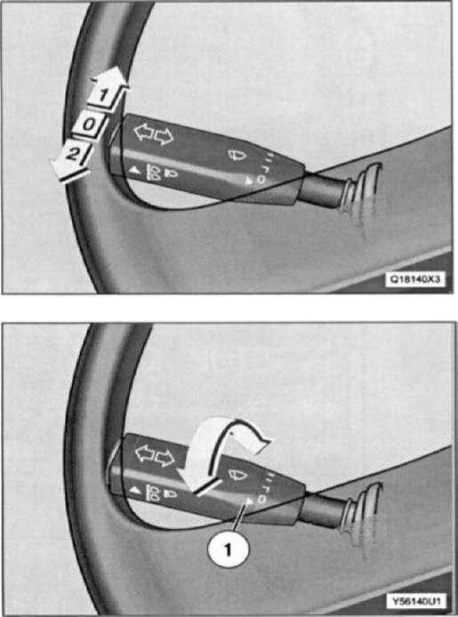

**Продолжительная работа указателя поворота направо.**

Передвиньте рычаг переключателя вперед, преодолев некоторое сопротивление нейтрали, в положение «1».

**Продолжительная работа указатели поворота налево.**

Передвиньте рычаг переключателя назад, преодолев некоторое сопротивление, в положение «2». Рычаг автоматически

возвращается в положение «0» когда автомашина после поворота начинается двигаться прямо вперед.

**Кратковременное включение указателей поворота**

Передвиньте рычаг переключателя вперед или назад (в зависимости от указываемого направления поворота), не преодолевая сопротивление нейтрали, удержите рычаг вручную

в данном положении. Рычаг автоматически Рис. 22 возвращается в положение «0», когда автомашина после поворота начинается двигаться прямо вперед.

|  |  |  |  |  |  |  |
| --- | --- | --- | --- | --- | --- | --- |
|  | **Стеклоочистители** |  |  |  |  |  |
|  |  | Поверните | рычаг | переключателя | «2» | по |  |
|  | часовой стрелке. (Рис. 23.): |  |  |  |  |
|  |  | Положение | «0» | - | стеклоочистители |  |
|  | включены. |  |  |  |  |  |  |  |
|  |  | Положение | «J» | - | режим | работы |  |
|  | стеклоочистителей с паузой. |  |  |  |  |
|  |  | Положение «I» - включен медленный режим |  |
|  | работы стеклоочистителей. |  |  |  |  |
|  |  | Положение «II» - включен быстрый режим |  |
| Рис. 23 | работы стеклоочистителей. |  |  |  |  |
|  |  |  |  |  |  |  |  |  |
| **Омыватель лобового стекла** |  |  |  |  |  |  |  |  |  |
| При нажатии рычага по | стрелке | «1» в | сторону рулевой | колонки | включаются |  |
| омыватели лобового стекла, | а также стеклоочистители, | последние делают | четыре |  |
| прохода. |  |  |  |  |  |  |  |  |  |
| Зимой, в мороз, перед включением | омывателя | / | стеклоочистител я всегда | проверяйте, |  |
| не примерзли ли щетки стеклоочистителя к лобовому стеклу. |  |  |  |  |  |

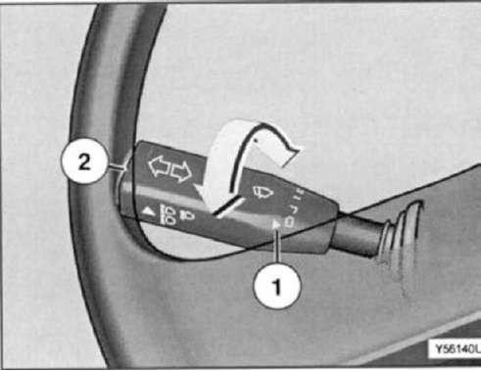

22

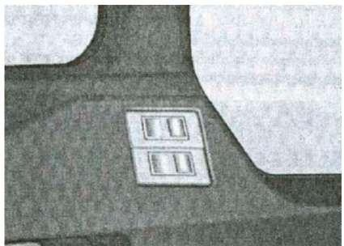

**Электростеклоподъёмники**

Электростеклоподъёмники не работают при

выключенном зажигании. Поверните ключ в замке зажигания.

Для полного или частичного опускания стекла окна нажмите задний край кулисного переключателя. Для полного или частичного поднятия стекла окна нажмите передний край соответствующего переключателя.

Рис. 24 Переключатель, управляющий перемещением стекла со стор оны пассажира,

расположен на дальней от водителя двери для обеспечения возможности использования стеклоподъемника пассажиром.

***Внимание! Попытка опустить примёрзшее стекло может привести к выходу из строя реле стеклоочистителя.***

Вместо штатных реле стеклоочистителя 81.25311.0023 вполне можно использовать аналогичное 4-х лепестковое 24V 40A отечественного производства, например,

901-3747-Рк

**Прикуриватель.**

Разъем прикуривателя часто используют в качестве розетки для подключения различных электроприборов, от электродрели до кофеварки.

При использовании прикуривателя на 24 В или его гнезда для подключения вспомогательных устройств (приборов) необходимо соблюдать следующие правила:

* для подключения используйте разъемы с центральным контактом, не используйте разъемы с биметаллической пружиной;
* используйте устройства (приборы) с максимальной мощностью не более 130 Вт (потребляемый ток не выше 5 А). Более мощные устройства (приборы) могут повредить прикуриватель.

**Стояночное и ходовое освещение**

Включение стояночного освещения:

* установите трехпозиционный переключатель, расположенный на приборной

панели слева от тахометра, в центральном положении. Выключение стояночного освещения:

* нажмите верхнюю часть переключателя. Включение ходового освещения:
* поверните ключ в замке зажигания.
* нажмите на нижнюю часть переключателя. Переключение ближний/дальний свет:
* осуществляется комбинированным переключателем, расположенным слева на рулевой колонке.

23

**Освещение кабины (Управление освещением кабины)**

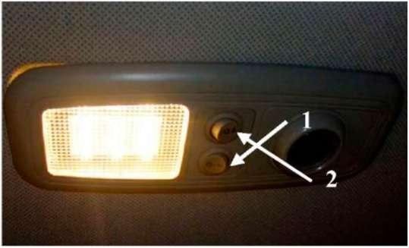

Рис. 25

**Противотуманные фары**

***Внимание! Правила специальными законами, привести к аварии.***

Для подключения к электроцепи освещения кабины поверните переключатель «1» (Рис. 25) вправо. При открытой двери кабины, освещение

|  |  |  |  |  |
| --- | --- | --- | --- | --- |
| загорается | автоматически. | | При | перемещении |
| переключателя «1» | | влево, | освещение будет | |
| работать | постоянно. | При включении | | освещения |
| для | чтения | необходимо | | переместить |

переключатель «2» влево.

Управление освещением кабины со стороны переднего пассажирского кресла производится в обратном порядке.

|  |  |  |
| --- | --- | --- |
| ***использования*** | ***противотуманных фар*** | ***установлены*** |
| ***не нарушайте*** | ***действующие правила,*** | ***это может*** |

Включение:

* включите фары в режим ближнего света.

- нажмите нижнюю часть переключателя, чтобы установить клавишу в положение «1». Контрольная лампа в переключателе загорится. Противотуманные фары включатся.

Выключение:

- нажмите верхнюю часть переключателя. Контрольная лампа в кулисном переключатели погаснет.

**Задние противотуманные фары.**

Включение:

|  |  |  |  |
| --- | --- | --- | --- |
| - | - включите фары в режим ближнего света. |  |  |
| - | -нажмите нижнюю часть переключателя, чтобы | установить | клавишу в |
| положении «2». При этом включится красная контрольная | | лампа в | переключателе. |
| Начинают светиться передние и задние противотуманные фары. | |  |  |

Выключение:

- нажмите верхнюю часть переключателя, чтобы установить клавишу в положение «I». Красная контрольная лампа в переключателе погаснет. Задние противотуманные фары погаснут.

24

**Система кондиционирования воздуха**

Панель управления кондиционером указана на Рис. 26, подробное описание функций кнопок приведено ниже:

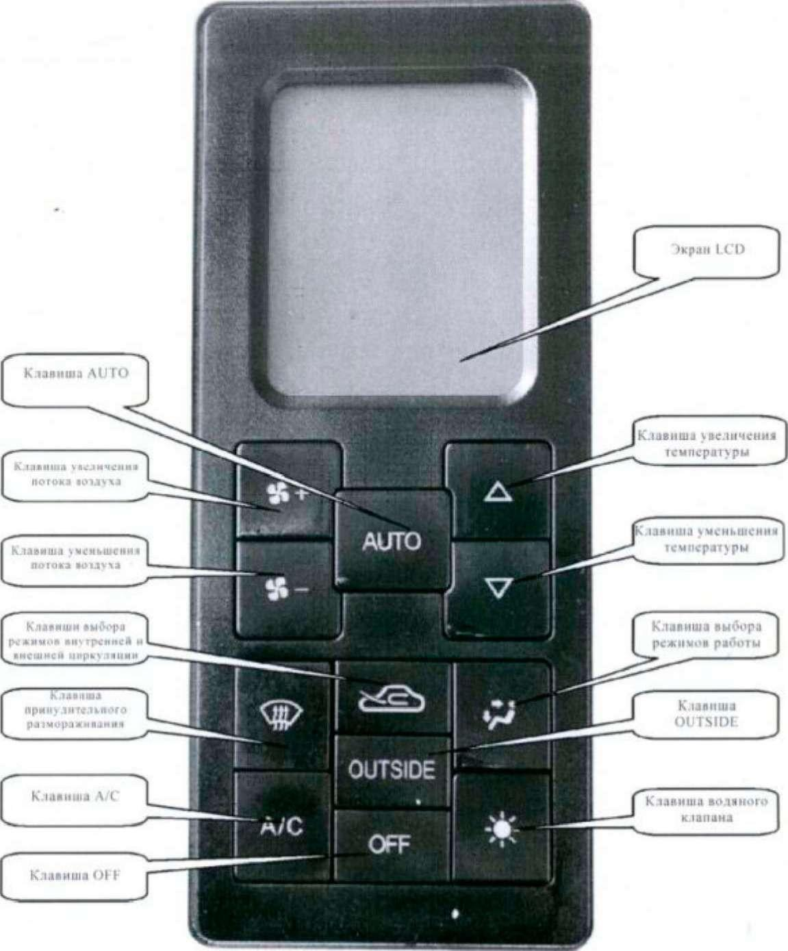

Рис. 26

Как указано на рисунке, для обеспечения нормальной работы системы

кондиционирования воздуха, пользователь может с помощью панели управления кондиционером осуществлять регулировку температуры воздуха, регул ировку потока воздуха, регулировку режимов подачи воздуха (в лицо, в ноги и лицо, в ноги, в ноги или обдув стекол), переключать кондиционер в режим охлаждения, переключать режимы

|  |  |  |
| --- | --- | --- |
| внутренней и внешней циркуляции воздуха, включать | и выключать функции | обдува |
| стекла для предотвращения запотевания ветровых | стекол, переключать | функции |

водяного клапана, индикацию температуры атмосферного воздуха.

Все функции установлены с помощью клавиш и осуществлены путем электронного управления.

25

|  |  |  |  |  |  |  |  |  |
| --- | --- | --- | --- | --- | --- | --- | --- | --- |
| Регулятор | кондиционера | оснащен | ЖК-экраном | с | высоким | | разрешением, | |
| интерактивная панель управления обеспечивает точность | | | | | при | индикации | | рабочего |
| состояния системы кондиционирования воздуха на ЖК -экране | | | | | | в режиме | | реального |
| времени. |  |  |  |  |  |  |  |  |
| Описание функциональных кнопок: | | |  |  |  |  |  |  |

* Кнопка «AUTO»:
  1. При выключенном режиме системы кондиционирования воздуха для включения системы кондиционирования воздуха и входа в режим автоматического управления

|  |  |  |  |  |  |
| --- | --- | --- | --- | --- | --- |
| нажмите кнопку «AUTO». | | | | |  |
| 2. | При | включенном | | режиме | системы кондиционирования воздуха, если система |
| находится | | | в режиме | ручного | управления, нажатием данной кнопки произвести вход |
| в | режим | | автоматического | | управления системой кондиционирования воздуха, на |
| экране | | отображается | | «AUTO». Повторным нажатием данной кнопки произвести | |

выход из режима автоматического управления, на экране отображается выключение режима «AUTO». При нажатии на кнопку «AC», кнопку водяного клапана, кнопку

|  |  |  |  |
| --- | --- | --- | --- |
| увеличения/уменьшения потока воздуха, кнопку обдува | стекла, | кнопку | выбора |
| режимов внутренней и внешней циркуляции, кнопку «MODE» произойдет выход из | | | |
| режима автоматического управления. |  |  |  |
| 3. Врежиме автоматического управления системой, | система | автоматически | |
| регулирует температуру подачи воздуха, силу потока | воздуха, | режим | подачи |

воздуха, режим циркуляции воздуха, рабочее состояние «AC», рабочее состояние водяного клапана в зависимости от температуры воздуха снаружи автомобиля и температуры воздуха внутри автомобиля.

1. В режиме автоматического управления системой, после нажатия кнопки

|  |  |  |  |  |  |  |
| --- | --- | --- | --- | --- | --- | --- |
| увеличения/уменьшения | температуры | система | не | выходит | из | режима |
| автоматического управления, но после этого | | | температуры воздуха в | | | салоне |
| автомобиля перестает регулироваться автоматически. | | |  |  |  |  |

* Кнопка увеличения потока воздуха, кнопка уменьшения потока воздуха
  1. При каждом нажатии кнопки увеличения поток а воздуха, поток воздуха постепенно увеличивается вплоть до 4 режима, при достижении максимальной величины, сила

|  |  |
| --- | --- |
| потока воздуха остается неизменной. |  |
| 2. Прикаждом нажатии кнопки уменьшения потока воздуха, поток | воздуха |
| постепенно уменьшается вплоть до 0 режима. После доведения | до нуля, |
| компрессор перестает работать, значок охлаждения не отображается. |  |

1. В режиме «OFF», нажатием на данную кнопку произойдет запуск системы и вход в

режим ручного управления, температура воздуха по умолчанию составляет 20 градусов.

* Кнопка увеличения температуры, кнопка уменьшения температуры
  1. При каждом нажатии на кнопку увеличения температуры, температура воздуха в

|  |  |  |  |
| --- | --- | --- | --- |
| салоне | автомобиля | увеличивается на 0,5 градуса, после доведения | до |
| максимального режима, температура воздуха остается неизменной. | | |  |
| 2. При | каждом нажатии | на кнопку уменьшения температуры, температура воздуха | в |

салоне автомобиля уменьшается на 0,5 градуса, после доведения до минимального режима, температура воздуха остается неизменной.

3. В режиме «OFF», нажатием на данную кнопку произойдет запуск системы и вход в режим ручного управления, при нахождении системы в первом режиме температура воздуха по умолчанию составляет 20 градусов. Перед выключением выбрать режим работы электродвигателя тип, смешанный, режим внутренней или внешней циркуляции воздуха.

26

**2.2. Подготовительные работы перед началом движения.**

Перед началом движения проводится плановая проверка, поэтому включите систему электроснабжения автомобиля, ключ зажигания подведите в положение «2», откройте

|  |  |  |  |  |  |
| --- | --- | --- | --- | --- | --- |
| переднюю панель кабины | | |  |  |  |
| Чтобы | открыть | | переднюю | | панель, |
| возьмитесь за | | обе | стороны и | | потяните |
| вверх, | чтобы | закрыть | | панель | просто |

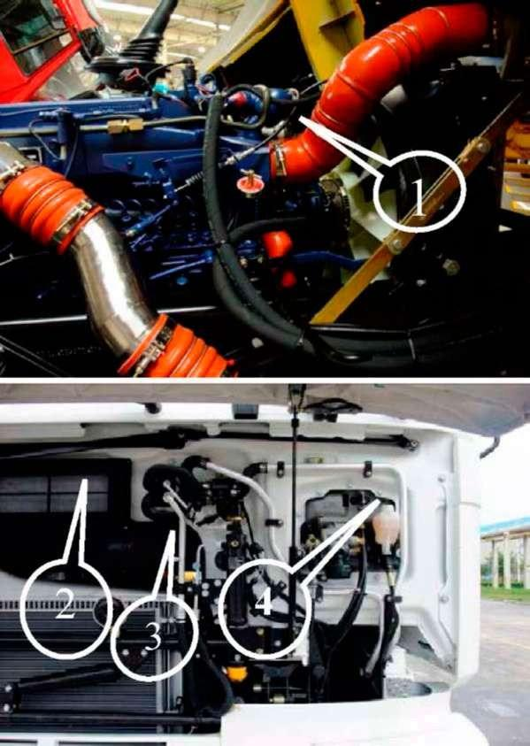

опустите её вниз. После подъема передней

|  |  |  |  |
| --- | --- | --- | --- |
| панели | доступны | для | обслуживания |
| (Рис. 27): |  |  |  |
| 1. | Маслозаливная |  | горловина |

двигателя

1. Воздушный фильтр салона
2. Масломерный щуп двигателя
3. Гидравлический бачок системы сцепления

|  |  |  |  |
| --- | --- | --- | --- |
| Переместите | переключатель |  | источника |
| питания в положение включения. | |  |  |
| Проверьте: | заблокирована | ли | кабина, |

если кабина не заблокирована, то должен гореть сигнальный индикатор блокировки кабины.

Осмотрите автомобиль с целью выявить

|  |  |  |
| --- | --- | --- |
| наружные | повреждения. | Визуально |
| проверьте | герметичность основных систем | |

* агрегатов: двигателя, КПП, ведущих

|  |  |  |  |
| --- | --- | --- | --- |
| мостов, | балансира, | рулевого | механизма, |
| систем охлаждения и обогрева, системы | | | |
| подъема кузова самосвала. | | | Рис. 27 |

**Проверьте уровень масла в двигателе**

Остановите автомобиль на ровной поверхности, при холодном двигателе выньте

|  |  |  |  |  |
| --- | --- | --- | --- | --- |
| масломерный щуп, | уровень масла должен | находиться между верхней | и | нижней |
| отметками (уровень | масла между верхней и | нижней отметками составляет | около | 3 л). |

Если уровень масла находится ниже нижней отметки, следует через маслозаливную горловину добавить масло соответствующей марки в двигатель, после доведения масла до необходимого уровня, закройте крышку маслоз аливной горловины.

***Внимание! Слишком низкий уровень масла и ошибочный сорт масла могут привести к повреждениям двигателя.***

Превышение отметки MAX ускоряет потребление масла, является неэкономичным и ухудшает окружающую среду.

При повышении уровня масла выше отметки MAX без пополнения масла следует немедленно обратиться в Сервисный центр

27

**Проверьте уровень охлаждающей жидкости.**

***Внимание! Открывать крышку заправочной горловины радиатора можно, только когда двигатель остыл (ниже 60°С) - опасность ожега паром! Поверните***

|  |  |  |  |
| --- | --- | --- | --- |
| ***крышку*** | ***до*** | ***первого упора, этим вы позволите пару выйти из системы без*** | |
| ***открытия*** | | ***горловины. После выхода пара поверните крышку далее, до второго*** | |
| ***упора. Только теперь снимите крышку.*** | | |  |
| Не рекомендуется открывать крышку предохранительного | | | клапана расширительного |
| бачка. |  |  |  |
| Автомашина должна стоять на ровной площадке. | | |  |
| Уровень | | охлаждающей жидкости при холодном двигателе должен быть выше метки | |
| «MIN» | на | трубке расширительного бачка. Залейте до метки | охлаждающую жидкость |

через заправочную горловину. Выясните, что вызвало потерю охлаждающей жидкости и устраните причину. Если потеря большого количества охлаждающей жидкости вызвала

|  |  |  |  |  |  |  |  |  |  |  |  |  |  |
| --- | --- | --- | --- | --- | --- | --- | --- | --- | --- | --- | --- | --- | --- |
| перегрев | | двигателя, не заливайте холодную охлаждающую жидкость. Этим можно | | | | | | | | | | | |
| повредить | |  | двигатель. | | | Дайте | | двигателю | остыть | перед | корректировкой | | уровня |
| охлаждающей жидкости. | | | | | |  |  |  |  |  |  |  |  |
| Проверяйте концентрацию (качество) охлаждающей жидкости | | | | | | | | | | | не реже | одного | раза в |
| год. | В | случае | |  | необходимости, | | | увеличьте | температуру замерзания | | | охлаждающей | |
| жидкости | | путем | | доливки | | концентрата, что | | | особенно | важно | перед началом | | зимнего |
| сезона. | |  |  |  |  |  |  |  |  |  |  |  |  |
| **Уровень топлива** | | | |  |  |  |  |  |  |  |  |  |  |
| Поверните | |  | ключ | | зажигания | | | в |  |  |  |  |  |
| положение | | «1». | | Проверьте | | | уровень | |  |  |  |  |  |
| топлива на указателе, (Рис. 28). | | | | | | |  |  |  |  |  |  |  |
| ***Внимание!*** | |  | ***Не*** | |  | ***допускайте*** | | |  |  |  |  |  |
| ***полного*** | | ***расходования*** | | | | ***топлива*** | | ***в*** |  |  |  |  |  |
| ***баке,*** | ***т.к.*** | | ***в*** |  | ***этом*** | | ***случае,*** | |  |  |  |  |  |

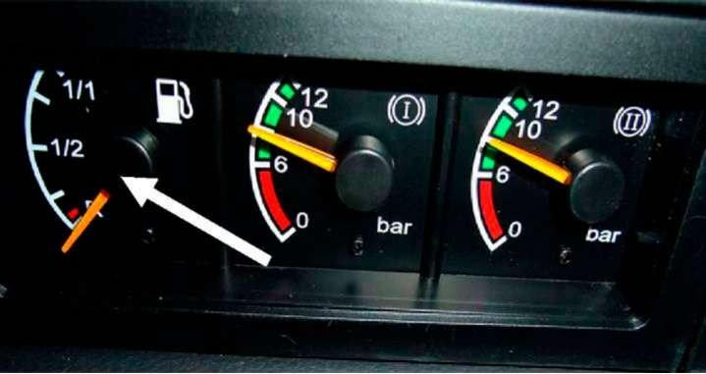

***возникнет необходимость прокачать топливную систему.***

Рис. 28

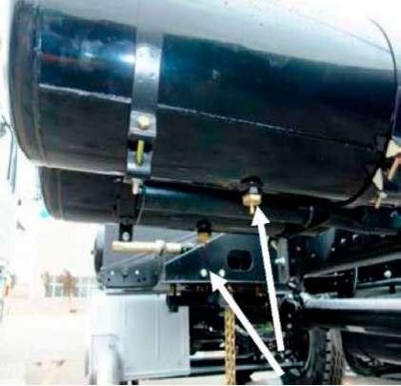

**Слейте воду из ресивера тормозной системы.**

Потяните клапан слива воды вниз или вверх для слива накопившейся воды из ресивера (Рис. 29).

Рис. 29

28

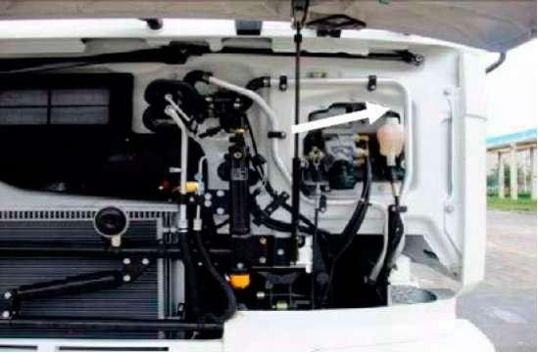

**Проверьте уровень жидкости в системе сцепления.**

Уровень жидкости в расширительном бачке должен находиться между отметками MAX и MIN (Рис. 30).

Рис. 30

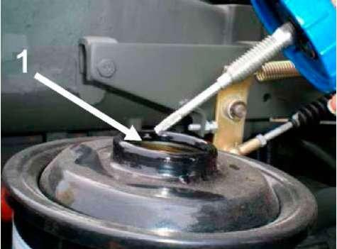

**Проверьте уровень масла в маслобаке рулевого управления.**

Уровень масла должен находиться между отметками MIN и MAX. В противном случае следует опрокинуть кабину и долить масло через заливную горловину (Рис. 31)

Рис. 31

***Внимание! Проникновение грязи, жидкости и небольших частиц в заливные отверстия может привести к повреждению двигателя, коробки передач и рулевого механизма. Поэтому перед началом работ тщательно прочистите соответствующие точки контроля и обслуживания. Рис. 31***

29

**Запуск двигателя**

Перед запуском двигателя электронная система управления осуществляет самодиагностику.

Вставьте ключ в отверстие замка рулевого колеса, поверните ключ в положение «1» (Рис. 20), электронный блок управления (ECU) подключится к источнику питания, система подключена и осуществляет самодиагностику.

Загораются сигнальные индикаторы в сборе - тревожный индикатор EDC (желтый), индикатор холодного пуска (желтый), индикатор диагностики неисправностей (красный),

|  |  |  |  |  |  |  |
| --- | --- | --- | --- | --- | --- | --- |
| индикатор | водомасленной смеси (синий), если через | | | 1-2 секунды все | | 4 сигнальных |
| индикатора | погасли | (если | все 4 сигнальных индикатора не | | загораются, следует | |
| проверить | источник | питания | электронной системы | управления | или | соединительные |

провода сигнальных индикаторов), это означает, что электронная система управления двигателем работает нормально.

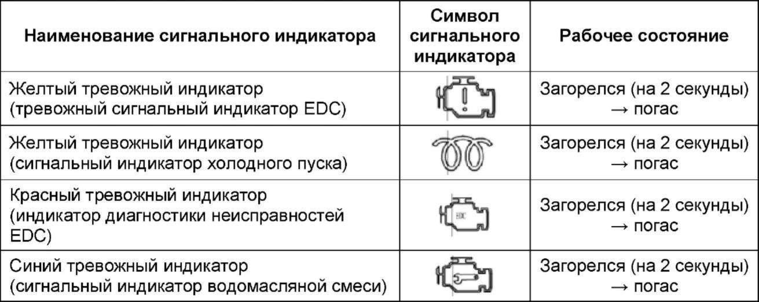

|  |  |  |
| --- | --- | --- |
| Если индикатор холодного пуска (желтый) не погас, это | означает, что | начинает |
| работать подогреватель впускаемого воздуха двигателя |  |  |
| Если индикатор водомасляной смеси (синий) не погас, | это означает | наличие |

большого количества накопившейся воды в фильтре грубой очистки, следует сл ить накопившуюся воду.

Если индикатор диагностики EDC (красный) не погас, это означает наличие

|  |  |  |  |  |  |
| --- | --- | --- | --- | --- | --- |
| неисправностей | электронной | системы | управления | двигателем | или |
| электрооборудованием автомобиля, следует провести осмотр | | | | и ремонт электронной | |
| системы управления и электрооборудования автомобиля. | | |  |  |  |

|  |  |  |  |  |  |
| --- | --- | --- | --- | --- | --- |
| После того, | | как | все тревожные индикаторы | | погаснут, проверьте уровень топлива, |
| напряжение | источника | | питания, | уровень охлаждающей жидкости и другие части в | |
| соответствии | с | требованиями, | | установленными | в инструкции по эксплуатаци и и |

техническому обслуживанию двигателя, запуск двигателя разрешается только после проведения проверки.

Переместите рычаг переключения передач в нейтральное положение, поверните ключ в положение «3» (см. Рис. 20), при этом стартер должен начать работать, п осле запуска двигателя стартер автоматически остановится. Если при первом запуске произошла ошибка, опустите ключ и он автоматически вернется в положение «2», снова поверните ключ в положение «0». Промежуток между запусками должен составлять 2 минуты, после запуска двигателя следует незамедлительно отпускать ключ зажигания.

***Внимание! КПП оснащена предохранительным переключателем нейтрального***

|  |  |  |  |  |  |  |  |
| --- | --- | --- | --- | --- | --- | --- | --- |
| ***положения,*** | ***сигнал*** | ***переключателя*** | | ***нейтрального*** | ***положения*** | ***поступает*** | ***в*** |
| ***электронный*** | ***блок*** | ***управления*** | ***(ECU), если рычаг переключения передач не*** | | | | |
| ***находится*** | ***в нейтральном*** | | ***положении, во избежание случайного запуска*** | | | | |
| ***двигателя,*** | ***электронный блок*** | | ***управления (ECU)*** | | ***будет контролировать*** | | ***реле*** |
| ***стартера.*** |  |  |  |  |  |  |  |

30

Если двигатель не запустился с первого раза, следует повернуть ключ зажигания в

|  |  |  |  |
| --- | --- | --- | --- |
| положение «0», а затем снова запустить, в противном случае, это может привести | | | к тому, |
| что двигатель не заведется. Если несколько | | раз повернуть ключ зажигания с положения | |
| «2» в положение «3», это может привести к повреждению замка зажигания. | | |  |
| Электронный | блок управления (ECU) | двигателя оснащен резервным | режимом |
| работы, который используется, если не удается запустить двигатель. В | | | случае |
| неисправности датчика нейтрального положения КПП или соединительного | | | провода, |
| поверните ключ | зажигания с положения | «2» в положение «3», через 3 | секунды |

электронный блок управления (ECU) двигателя подключится к реле стартера. Двигатель запустится нормально.

***Внимание! В целях обеспечения безопасности не рекомендуется использовать часто резервный режим работы, который используется, если не удается запустить двигатель.***

|  |  |  |
| --- | --- | --- |
| После | запуска двигателя, давление сразу должно отобразиться на | указателе |
| давления | масла, индикатор давления масла должен погаснуть, на указателе | давления |

масла может отображаться относительно высокое давление масла (4,8 Бар), как только двигатель нагреется и начнет работать на номинальных оборотах, на указателе давления масла будет отображаться давление масла около 3,5 Бар (Рис. 21).

|  |  |  |  |
| --- | --- | --- | --- |
| ***Внимание!*** | | ***Если*** | ***давление*** |
| ***масла*** | ***при*** | ***частоте*** | ***вращения*** |
| ***холостого*** |  | ***хода*** | ***опускается*** |
| ***ниже*** | ***1*** | ***Бар,*** | ***немедленно*** |

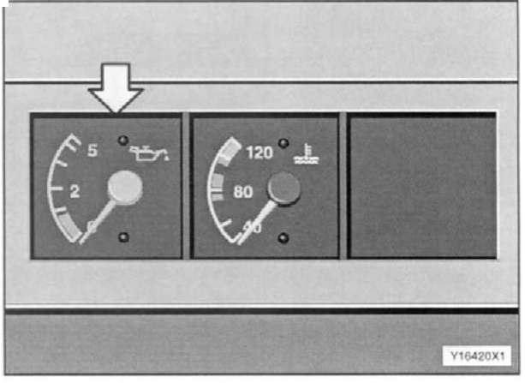

***заглушите*** ***двигатель.***

***Выясните причины, проверьте***

***уровень масла и его вязкость, в***

Рис. 21 ***случае необходимости*** ***-***

***обратитесь в Сервисный***

***центр.***

Сигнальный датчик индикатора давления масла отрегулирован в диапазоне 0,25 - 0,4 Бар (давление предупреждения).

***Внимание! Двигатель автомобиля оснащен турбонадувом, при эксплуатации обратите внимание:***

При запуске двигателя, дайте двигателю поработать на холостом ходу в течение 3 -5

|  |  |  |  |  |
| --- | --- | --- | --- | --- |
| минут. | Запрещается | сильно нажимать на педаль акселератора, | увеличение | нагрузи |
| должно производиться после доведения давления и температуры | | | масла до требуемой | |
| нормы | (особенно при | запуске двигателя в холодную погоду), | в противном | случае, |

нехватка масла может привести к раннему износу подшипника, уплотнительного кольца турбокомпрессора.

При остановке двигателя, дать двигателю поработать на холостом ходу в течение 3 -5 минут, после понижения оборотов турбокомпрессора, заглушить двигатель. Запрещается сильно нажимать на педаль акселератора, т.к. это может привести к резкому увеличению оборотов двигателя и турбокомпрессора, что может из -за нехватки масла привести к неисправности вала ротора, подшипника и уплотнительного кольца.

Перед повторным запуском после долговременного хранения дизельног о двигателя, следует сначала смазать турбокомпрессор, для этого снимите впускной маслопровод турбокомпрессора, долейте определенное количество чистого масла через маслозаливную горловину, в противном случае, это может привести к преждевременному износу по причине нехватки масла и к тому, что двигатель не сможет завестись с первого раза.

31

|  |  |  |  |  |  |  |
| --- | --- | --- | --- | --- | --- | --- |
| **Остановка двигателя** | |  |  |  |  |  |
| При | необходимости | остановки | двигателя, | поверните | ключ -переключатель | из |

положения «2» в положение «0», электронный блок управления (ECU) прекратит подачу электропитания, под воздействием электронного блока управления (ECU) двигатель остановится.

|  |  |
| --- | --- |
| ***Внимание! С целью обеспечить достаточное время для*** | ***сохранения*** |
| ***системных параметров электронным блоком управления (ECU)*** | ***двигателя,*** |
| ***необходимо выждать 30 секунд после остановки двигателя*** | ***прежде чем*** |
| ***перемещать переключатель источника питания в положение «выкл.»*** |  |
| **Запуск двигателя с буксира:** |  |

- проверьте, что аккумуляторные батареи установлены на место и по крайней мере

|  |  |  |  |  |  |  |  |  |  |
| --- | --- | --- | --- | --- | --- | --- | --- | --- | --- |
| частично заряжены; | | |  |  |  |  |  |  |  |
| - | никогда | не | заводите | двигатель | при | движении | автомобиля задним ходом | | |
| (с включенной задней передачей); | | | |  |  |  |  |  |  |
| - | используйте | | только | жесткую | буксирную | | балку, | если | тормозные |
| энергоаккумуляторы разблокированы. | | | | |  |  |  |  |  |
| ***Внимание!*** | | ***Стояночный*** | | ***тормоз*** | ***не*** | ***работает,*** | | ***когда*** | ***тормозные*** |

***энергоаккумуляторы разблокированы.***

***Внимание! Рулевое управление с гидроусилителем не работает при запуске двигателя с буксира. Это приводит к большему усилию на рулевом колесе. Поэтому рекомендуется заводить двигатель при движении по прямой.***

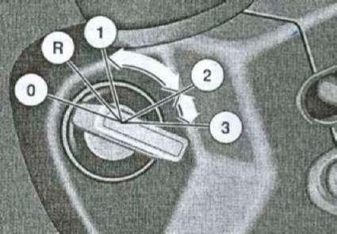

При запуске с буксира:

- поверните ключ в замке зажигания в положение «2» (Рис. 22);

* выжмите сцепление;
* включите повышенную передачу и позвольте автомобилю развить достаточную скорость с выжатым сцеплением;
* медленно отпустите педаль сцепления и слегка

|  |  |  |  |  |
| --- | --- | --- | --- | --- |
| нажмите педаль управления подачей | топлива | до | Рис. 22 |  |
| момента начала работы двигателя; |  |  |  |
|  |  |  |  |
| -если двигатель не запускается в | течении | 15 |  |  |
| секунд, снова выжмите педаль сцепления, поставьте |  |  |
| трансмиссию в нейтральное положение и остановите |  |  |
| автомашину. Повторите попытку запуска снова. |  |  |  |  |

**Запуск двигателя от внешнего источника.**

***Внимание! Соблюдайте правила техники безопасности при работе с аккумуляторными батареями.***

***Для подключения внешнего источника используйте провода с медной жилой большого сечения.***

***Соблюдайте правила эксплуатации проводов большого сечения.***

В качестве источника подходят аккумуляторные батареи с тем же номинальным напряжением (24 В).



32

|  |  |  |  |  |  |  |
| --- | --- | --- | --- | --- | --- | --- |
| **Соединение** | **проводов** | |  | **(оба** | **двигателя** | |
| **выключены):** |  |  |  |  |  |  |
| -подключите клеммы (+) 2 и 1 | | | (Рис. 23); | |  |  |
| -подключите |  | клемму 4 |  | «донора» к | | любой |
| металлической |  | детали | |  | силового | |
| агрегата/трансмиссии | | (точка |  | заземления | | на |

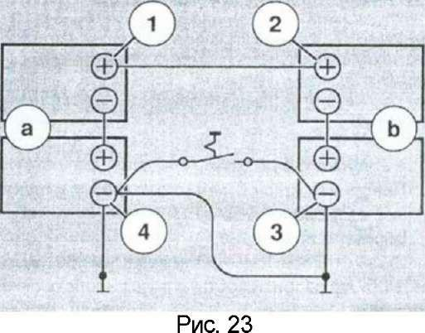

корпусе сцепления или стартере); - если на машине установлен общий

выключатель электрооборудования, то его необходимо выключить, после чего подсоедините

|  |  |  |
| --- | --- | --- |
| провод | большого сечения к | контакту. Не |
| включайте | общий | выключатель |

электрооборудования пока это соединение не установлено;

|  |  |  |  |  |
| --- | --- | --- | --- | --- |
| - | запустите мотор автомобиля - «донора»; | | |  |
| - | включите | стартер | двигателя | на |
| автомобиле «пациенте», но не | | | дольше чем | на |
| 15 секунд. | |  |  |  |

**Разъединение проводов.**

Отсоедините провода в обратном порядке.

**Тормозная система.**

Перед началом движения проверьте тормоза и тормозное действие. При неисправных тормозах автомобиль с учетом условий дорожного движения следует остановить и заблокировать согласно действующим предписаниям.

**Проверка давления в ресиверах.**

Запустите двигатель и дайте ему поработать на повышенных оборотах, пока стрелки

|  |  |  |  |
| --- | --- | --- | --- |
| манометров 1-го и 2-го контуров не | окажутся в зеленой зоне и контрольная лампа | | |
| давления в тормозных контурах I и II, а также контрольная лампа общего состояния 4 не | | | |
| погаснут. Контрольная лампа 3 при | отключении стояночного | тормоза | также должна |
| погаснуть. |  |  |  |
| Продолжайте поднимать давление | в пневмосистеме до | создания | предельного |
| давления 10,0 ± 0,20 Бар. |  |  |  |

***Внимание! Достижение предельного давления приводит к открытию***

|  |  |  |
| --- | --- | --- |
| ***соответствующего клапана и хорошо слышному сбросу*** | ***излишка*** | ***воздуха.*** |
| ***Проверьте работоспособность рабочего и стояночного*** | ***тормозов*** | ***перед*** |
| ***началом движения транспортного средства.*** |  |  |

33

**Давление воздуха в шинах и их состояние (еженедельно).**

Проверьте (на холодных шинах):

* давление воздуха в каждой шине, включая запаску.
* состояние шин, равномерность износа и глубину протектора.
* удалите, если есть, посторонние предметы из протектора шины.

***Внимание! Скорость движения по трассе, безопасность и управляемость автомобиля, а также срок службы шин зависят от обеспечения нормального давления воздуха.***

При движении шины нагреваются. При нагреве давление воздуха в шине может увеличиться на 1 Бар (если автомобиль шел по трассе). Никогда не понижайте давление

воздуха в шинах сразу после поездки.

Давление воздуха в шине изменяется приблизительно на 0,2 Бар на каждое

изменение температуры воздуха на 10° С (особенно зимой).

***Внимание! Учитывайте зависимость давления в шинах от температуры***

***воздуха, особенно при стоянке в отапливаемом помещении.***

Проверьте наличие конденсата в колбе фильтра грубой очистки топлива. В случае необходимости - слейте.

***Внимание! Осадок конденсата и загрязнений не должен достигать нижнего уровня фильтра.***

**Система освещения и световой сигнализации.**

* Проверьте работоспособность системы и состояние осветительных приборов.
* Очистите стекла фар и колпаков рассеивателей.

- Проверьте работоспособность и состояние ламп, выключателей и контрольных

ламп.

**Управление светом фар.**

Включение фар производится специальным трехпозиционным переключателем, расположенным на приборной панели (см. раздел «Стояночное и ходовое освещение»). Переключение ближний/дальний свет фар производится подрулевым переключателем.

**Регулятор направления световых пучков передних фар.**

|  |  |  |  |  |  |  |  |
| --- | --- | --- | --- | --- | --- | --- | --- |
| Как | показано | | на | Рис. | 24, | регулировка | |
| направления | | световых | | пучков | передних | | фар |

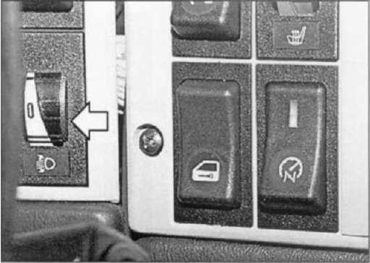

производится в зависимости от грузоподъемности

|  |  |  |  |  |  |  |  |  |
| --- | --- | --- | --- | --- | --- | --- | --- | --- |
| автомобиля |  | и | колесной |  | базы. | Как | правило, | |
| максимальное | | значение | | регулятора | | направления | | |
| световых | пучков | | передних | | фар | находится | | в |

положении «0», при этом автомобиль находится в положении без нагрузки. Несмотря на то, что допускается установка других значений, но при движении автомобиля, не допускается превышение

|  |  |  |  |  |  |  |
| --- | --- | --- | --- | --- | --- | --- |
| данного | установленного | | значения. | | Регулировка | |
| направления | | световых | пучков | передних | | фар |
| должна | избежать ослепления | | | других | водителей | |

при встрече с другими автомобилями в процессе движения.

34

**Обязательное оборудование и набор инструментов.**

Проверьте наличие и состояние следующих предметов:

* треугольного знака аварийной остановки,
* аварийной световой сигнализации (мигающего красного фонаря),
* аптечки первой помощи,
* колесных клиньев,
* набора инструментов,
* огнетушителя,
* домкрата

**Проверьте замки блокировки кабины.**

При движении кабина должна быть заблокирована. Если кабина не заблокирована, должен загореться соответствующий сигнальный индикатор. Опустите кабину до упора, пока не услышите щелчок замков кабины.

***Внимание! Перед опусканием кабины убедитесь, что блокировки свободны.***

**Проверьте люфт рулевого механизма.**

При двигателе, работающем на холостых оборотах, установите рулевое колесо в положение движения по прямой. Медленно поверните рулевое колесо (влево/вправо):

|  |  |
| --- | --- |
| примерно на 40 мм поворота рулевого | колеса управляемое колесо должно начать |
| движение. Если зазор явно меньше или | больше, его причину следует устранить в |
| Сервисном центре. |  |

**Замена колес**

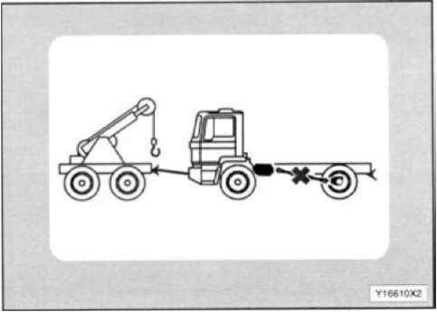

Рис. 25

При замене колес обратите внимание на то, чтобы не повредить резьбу колесных болтов.

Запрещается наличие следов краски, консистентной смазки и других загрязнений на тормозных барабанах и поверхности ободов колес. Прижимные части гаек должны быть чистыми, без

следов загрязнений и масла.

Перед монтажом колес, следует прочистить места вокруг отверстий для установки колес и внешнюю окружность картера колесного редуктора, а также смазать консистентной смазкой.

|  |  |  |  |  |  |  |  |  |  |  |  |
| --- | --- | --- | --- | --- | --- | --- | --- | --- | --- | --- | --- |
| Смазать | резьбу | | колесных | | болтов | | | и | гаек |  |  |
| консистентной | | смазкой, | | маслом | |  | или | другим | |  |  |
| смазочным материалом. | | | |  |  |  |  |  |  |  |  |
| Все гайки колес с правой | | | | | резьбой. | | При | монтаже | |  |  |
| колес, поднимать их по очереди над поверхностью | | | | | | | | | |  |  |
| земли | (Рис. | 25) | и | в | диагональном | | | порядке | |  |  |
| закручивать | | гайки, | затем | | опустить | | колеса | | на |  |  |
| поверхность | | земли, | затянуть | | | гайки | | крутящим | |  |  |
| моментом 550-600 Н.м (55-60 кг.м) (Рис. 26). | | | | | | | |  |  |  |  |
| Каждый | раз | после монтажа шин, следует шин | | | | | | | |  |  |
| через 50 км | | пробега | | еще | раза | затянуть | | | гайки | Рис. 26 |  |
|  |  |  |  |  |  |  |  |  |  |  |

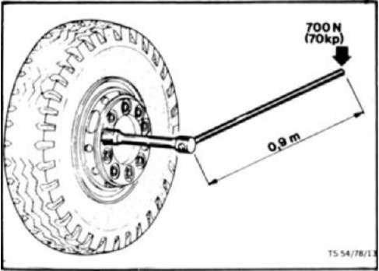крепления шин.

35

|  |  |  |
| --- | --- | --- |
| **2.3. Начало движения и переключение передач** |  |  |
| **Начало движения** |  |  |  |  |  |  |  |
| После | запуска |  |  | двигателя |  | стрелки |  |  |
| пневмометров | «1» | и | «2» | находятся | в | красных |  |  |
| зонах, | это | обозначает | чрезмерно | низкое |  |  |
| давление | в | пневматической | системе | (см. |  |  |
| Рис. 28), при этом индикаторы тревоги «2» и «3» |  |  |
| загораются, как указано на Рис. 29. |  |  |  |  |  |
| Начало | движения |  | автомобиля |  | должно |  |  |
| производиться только после того, как давление в |  |  |
| ресивере | превысит |  | 5,5 | Бар | и | тревожные |  |  |
| индикаторы «2» и «3» погаснут (если давление в |  |  |
| ресивере | прицепа | слишком низкое, | индикатор |  |  |
| тревоги | «3» | может |  | загореться, | в этом | случае, | Рис. 29 |  |
| запрещается начинать движение). |  |  |  |  |
|  |  |  |  |  |

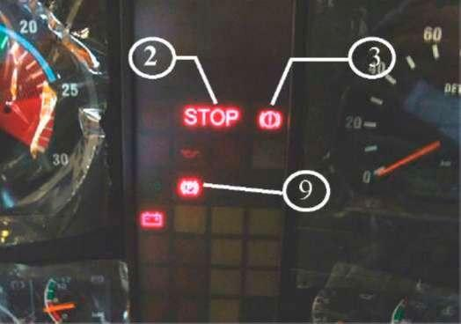

При трогании с места опустите до упора рычаг ручного тормоза, при этом контрольная лампа «9» погаснет. При остановке автомобиля потяните рычаг ручного тормоза вверх до упора, контрольная лампа «9» загорится (Рис. 29).

**Расположение передач КПП**

Ниже приведена схема расположения передач КПП серии 12 JS производства Shaanxi Fast Auto Drive Group Company. Переключение нижних передач с 3/4 до 5/6 производится уравновешивающей силой вправо от нейтральной передачи. С 3/4 до 1/2 передачи - влево от нейтральной передачи. Переключение з оны нижних передач на зону высоких передач осуществляется флажком на рукоятке КПП. Переключение высоких передач проходит с усилением, одинаковым с зоной нижних передач.

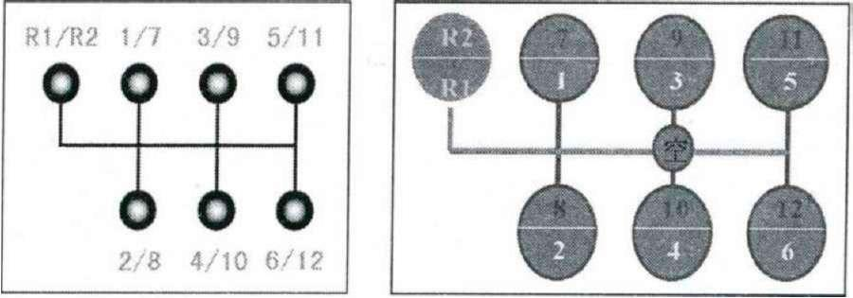

Рис. 30

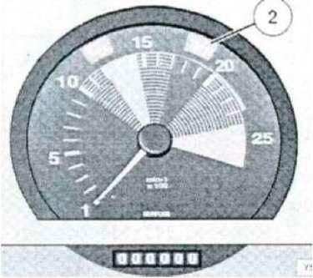

|  |  |
| --- | --- |
| ***Внимание! Запрещается*** | ***останавливать*** |
| ***автомобиль при включенной высокой передаче.*** | |
| ***Внимание! При буксировке автомобиля, следует*** | |
| ***демонтировать карданный*** | ***вал, в противном случае*** |

***можно*** ***повредить КПП. Запрещается буксировка или***

***движение*** ***автомобиля по инерции на нейтральной***

***передаче. Скорость буксировки - не более 40 км/час.***

Рис. 31

36

|  |  |  |  |  |  |  |  |  |  |  |
| --- | --- | --- | --- | --- | --- | --- | --- | --- | --- | --- |
| **Функции блокировки дифференциала** | | | | | | |  |  |  |  |
| Ведущие |  | мосты | оснащены | | блокировками дифференциалов. В случае | | | | скольжения | |
| колес или | при движении по грязи, использование блокировки дифференциала может | | | | | | | | | |
| улучшить | проходимость | | | автомобиля. | | | Блокировка | дифференциалов | состоит | из |
| блокировки межколесного дифференциала и блокировки межмостового дифференциала. | | | | | | | | | |  |
| **Управление блокировкой межколесного дифференциала автомобиля (4x2)** | | | | | | | | |  |  |
| Включение |  | блокировки | | можно | | осуществлять | |  |  |  |
| только при остановке автомобиля. Управление | | | | | | | |  |  |  |
| блокировкой |  | осуществляется | | | с |  | помощью |  |  |  |
| переключателя | | «2» | блокировки | | | межколесного | |  |  |  |

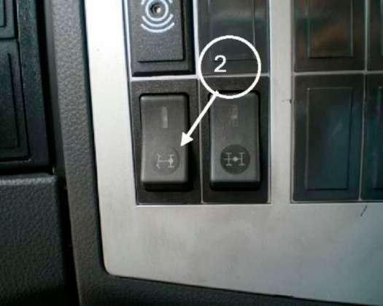

дифференциала. Перед включением блокировки дифференциала, разъединить сцепление.

Выключение блокировки дифференциала:

* отпустите педаль акселератора,
* нажмите на педаль сцепления,
* переведите перекидной переключатель в исходное положение, блокировка выключена, после того, как

индикатор переключателя погаснет (Рис. 32). Рис. 32

**Управление блокировкой дифференциала автомобиля (6x4) Блокировка межмостового дифференциала**

|  |  |  |  |  |
| --- | --- | --- | --- | --- |
| Переключатель | | «1» | предназначен | для |
| блокирования | межосевого | | дифференциала | между |

первым и вторым задними мостами.

|  |  |  |  |  |  |  |  |
| --- | --- | --- | --- | --- | --- | --- | --- |
| При остановке автомобиля управление | | | | | | | |
| блокировкой | | | | межосевого | | | дифференциала |
| осуществляется | | | | с | | помощью | перекидного |
| переключателя | | | | блокировки | | | межосевого |
| дифференциала, | | | | перед | | включением | блокировки |
| дифференциала | | | | следует разъединить сцепление. | | | |
| При | включении | блокировки |  | межмостового | Рис. 33 |  |
|  |  |  |
| дифференциала, загорается индикатор (Рис. 33). |  |  |  |
|  | **Блокировка межколесного дифференциала** |  |  |  |
|  | Переключатели |  | «2» | предназначены | для |  |  |
| одновременного приведения в действие блокировки |  |  |
| межколесного дифференциала и первого и второго |  |  |
| заднего моста (Рис. 34). Допускается использование |  |  |
| блокировки | межколесного | дифференциала | только |  |  |
| при движении автомобиля по прямой. |  |  |  |  |  |
|  | При | остановке |  | автомобиля |  | управление |  |  |
| блокировкой |  | межколесного | дифференциала |  |  |
| осуществляется | с |  | помощью |  | перекидного |  |  |
| переключателя, | перед | включением | блокировки |  |  |
| следует разъединить сцепление. |  |  |  | Рис. 34 |  |

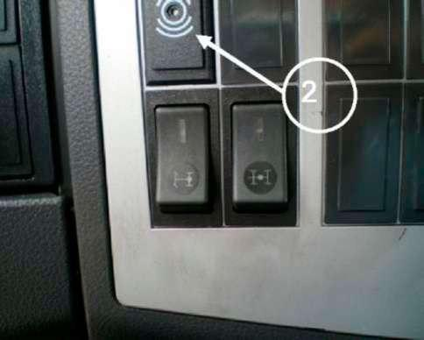

***Внимание! Когда загорается индикатор блокировки межколесного дифференциала, запрещается выполнять поворот. Согласно правилам, следует сначала включить блокировку межмостового дифференциала, а затем включить блокировку межколесного дифференциала.***

37

После движения по дороге с плохим дорожным покрытием, следует немедленно выключить блокировку, отпускать педаль акселератора, отжать сцепление, переместить перекидной переключатель в исходное положение, после того, как индикатор перекидного переключателя погаснет, блокировка дифференциала выключена.

**2.4. Тормозная система**

Тормозная система автомобиля включает 4 тормозных механизма - рабочий тормоз (ножной тормоз), вспомогательный тормоз (моторный тормоз), экстренный/стояночный тормоз (ручной тормоз) и тормоз прицепа (опция).

**Рабочий тормоз**

Управление рабочим тормозом осуществляется с помощью педали, рабочий тормоз

|  |  |  |  |  |  |  |
| --- | --- | --- | --- | --- | --- | --- |
| представляет | собой | двухконтурный | пневматический | тормоз. | Рабочее | давление |
| составляет 7,5 | Бар, | рабочее давление | клапана регулирования давления составляет 8,1 | | | |

Бар. Первый контур воздействует на колеса заднего моста (или двойного заднего моста), второй контур воздействует на колеса передней оси. Если давление в ресивере одного из

|  |  |  |  |  |
| --- | --- | --- | --- | --- |
| двух контуров снижается до 5,5 | | | Бар и ниже, загорается индикатор давления в ресивере, | |
| при | этом следует | немедленно | остановить автомобиль | и выяснить причины падения |
| давления. | |  |  |  |
| ***Внимание! Если*** | | ***давление*** | ***в ресиверах слишком низкое (примерно ниже 5,5-4,9*** | |
| ***Бар),*** | ***загораются*** | ***тревожные*** | ***сигнальные индикаторы. Только после того, как*** | |
| ***оба*** | ***тревожных*** | ***сигнальных*** | ***индикатора погасли,*** | ***автомобилю разрешается*** |

***трогаться с места.***

Если автомобиль соединен с прицепом, то давление в ресивере контура III не должно быть слишком низким, в противном случае загорится тревожный сигнальный индикатор. Каждый раз перед началом движения следует удостовери ться в том, что тормозная система находится в рабочем состоянии (рабочий тормоз и стояночный тормоз).

В случае отказа одного тормозного контура тормозной системы, другой контур и тормозные механизмы остаются эффективными.

Многократное торможение в течение короткого периода времени может привести к падению давления до 05,5 Бар и ниже.

Проверка на герметичность: заглушите двигатель, в течение 2 часов после того, как машина будет поставлена на стояночный тормоз, давление должн о снизиться не более, чем на 0,5 Бар или в течение 30 минут после того, как машина будет поставлена на стояночный тормоз, давление должно снизиться не более, чем на 0,1 Бар.

|  |  |  |  |  |  |
| --- | --- | --- | --- | --- | --- |
| **Вспомогательный моторный (горный) тормоз** | | |  |  |  |
| При | движении | автомобиль может дополнительно осуществлять торможение | | | |
| двигателем. При движении по длинным склонам | | | следует использовать моторный | | тормоз; |
| при движении по | | заснеженным, обледеневшим и грязным | | дорогам использование | |
| моторного | тормоза | может минимизировать | скольжение; при | приближении | других |

транспортных средств и передвижении по дорогам с плохим дорожным покрытием, можно

|  |  |  |
| --- | --- | --- |
| предварительно снизить скорость автомобиля моторным тормозом. |  |  |
| Использование моторного тормоза позволяет уменьшить | частоту | использования |
| основного тормоза, также уменьшить износ колес и перегрев | тормозных механизмов | |
| колес, продлить срок службы, уменьшить расход топлива и | повысить | безопасность |
| движения. |  |  |

38

При использовании моторного тормоза обратите внимание на следующие пункт ы:

* частота вращения двигателя должна быть не более 2000 об/мин,
* если КПП находится в положении низких передач, моторный тормоз более эффективен.
* запрещается выполнять маневры на нейтральной передаче, т.к. в данной случае вспомогательный тормоз не функционирует.

|  |  |  |  |  |  |
| --- | --- | --- | --- | --- | --- |
| **Экстренный/стояночный тормоз** |  |  |  |  |  |
| Ручной | тормоз | может | быть | использован | в |  |  |
| качестве | экстренного | тормоза | и | стояночного |  |  |
| тормоза, | он | работает | под | действием | цилиндров |  |  |
| с пружинными |  |  | энергоаккумуляторами, |  |  |  |
| объединенными | с | тормозными | камерами |  |  |
| заднего моста (или двойного заднего моста). |  |  |
| Управление |  | стояночным |  | тормозом |  |  |
| осуществляется | с | помощью | рычага | ручного |  |  |
| тормоза (на Рис. 35 показан ручной тормоз в |  |  |
| положении «вкл.»), в случае возникновения |  |  |
| неисправности тормозной системы, экстренное |  |  |
| торможение |  | осуществляется | с | помощью |  |  |
| пружинных энергоаккумуляторов. |  |  |  |  |  |  |
| Полное выключение стояночного тормоза с |  |  |
| пружинным |  | энергоаккумулятором |  | должно |  |  |
| производиться только после того, как давления в |  |  |
| тормозной системе достигнет 5,5 Бар при этом |  |  |
| сигнального |  | индикатора | ручного |  | тормоза |  |  |
| погаснет. |  |  |  |  |  |  |  |  |  |  |  |
|  |  |  |  |  |  |  |  |  |  | Рис. 35 |  |
| ***Внимание! Перед запуском двигателя,*** |  |  | ***рычаг*** | ***ручного тормоза должен*** |  |
|  |  |  |  |
| ***находиться*** | ***в*** | ***положении торможения,*** | ***в*** | ***противном случае, после повышения*** |  |

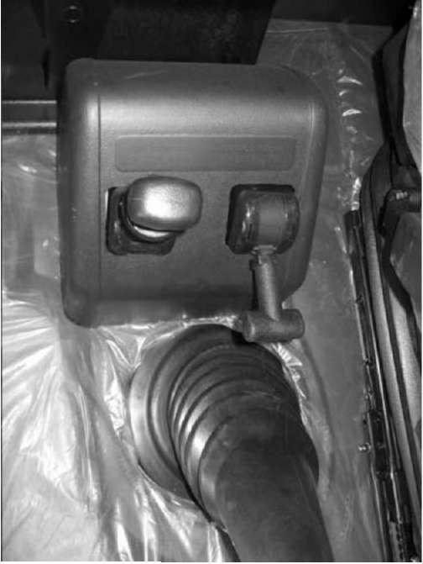

***давления в тормозной системе, стояночный тормоз не будет выполнять свою функцию.***

Контрольное положение. Если автомобиль соединен с прицепом, при остановке автомобиля на склоне следует потянуть рычаг ручного тормоза назад в «контрольное положение» (Рис. 35), при этом функционирует только стояночный тормоз с пружинным энергоаккумулятором основного автомобиля. Таким образом можно остановить автомобиль с полной нагрузкой при уклоне до 12%.



**Тормоз прицепа (опция)**

Медленно потяните рычаг тормозного крана по направлению назад (тормозной кран показан на Рис. 35) для торможения полуприцепа. Данный тормозной механизм представляет собой отдельную, независимую от тягача, тормозную систему.

|  |  |  |  |  |  |  |  |  |  |  |
| --- | --- | --- | --- | --- | --- | --- | --- | --- | --- | --- |
| В | случае |  | автоматического | | | торможения | | | по |  |
| причине | |  | разгерметизации | | |  | трубопроводов | | |  |
| тормозного | |  | цилиндра | |  | с | пружинным | | |  |
| энергоаккумулятором, | | | | отпускание | | | тормозного | | |  |
| цилиндра | | с | пружинным | |  | энергоаккумулятором | | | |  |
| может быть | | | осуществлено | |  | путем | отвинчивания | | |  |
| болта «6» крепления тормозного цилиндра. Перед | | | | | | | | | |  |
| отпусканием тормозного цилиндра с пружинным | | | | | | | | | |  |
| энергоаккумулятором | | | | следует | | переместить | |  | рычаг |  |
| переключения | | | передач | | в | положение | |  | 1-ой |  |
| передачи | | и | проверить | | исправность | | | ножного | | Рис. 36 |

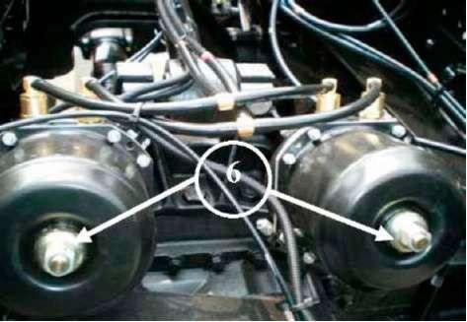

тормоза (Рис. 36).

39

При отпускании тормозного цилиндра с пружинным энергоаккумулятором на склоне во избежание непредвиденного движения следует подложить под колеса стопорные блоки.

**Техническое обслуживание тормозных трубопроводов**

При выполнении работ по сварке, резке и сверлению вблизи пластиковых трубопроводов тормозной системы, следует соблюдать следующие правила:

* следует предварительно понизить давление в трубопроводах,

|  |  |  |  |  |  |  |  |
| --- | --- | --- | --- | --- | --- | --- | --- |
| - | следует накрывать трубопроводы во избежание возникновения неисправностей | | | | | | |
| при попадании искр, пламени или горячей резке. | | | |  |  |  |  |
| - | допустимая | максимальная | температура | воздействия | на | трубопроводы, | не |

находящиеся под давлением, составляет 130 градусов в течение 1 часа воздействия.

**2.5 Обкатка.**

Мы рекомендуем провести щадящую обкатку. Щадящая обкатка двигателя и других

|  |  |  |  |  |  |  |  |
| --- | --- | --- | --- | --- | --- | --- | --- |
| агрегатов | автомобиля во | время его | | практической эксплуатации оказывает решающее | | | |
| влияние | на долговечность, | | надежность и | | экономичность | автомобиля. После | замены |
| агрегатов | или деталей, | а | также | после | капитального | ремонта агрегатов | следует |

действовать целесообразно.

**Первые 2000 километров следует:**

* выполнять щадящий режим обкатки;
* не эксплуатировать автомобиль с прицепом;
* эксплуатировать седельные тягачи только на половину полезной нагрузки;

- на каждой передаче двигаться только на 3/4 от допустимой максимальной скорости движения или допустимой частоты вращения двигателя.

**Особое внимание следует обращать при использовании ступенчатой коробки передач.**

Сцепление достигает своей оптимальной функциональности только прибл. после 50 поездок с максимальной массой транспортного средства. Во время этого периода обкатки особенно аккуратно следует включать сцепление и трогаться с места.

**Особое** **внимание следует обращать при использовании автоматической**

**коробки передач.**

- избегать слишком высоких частот вращения.

**После первых 2000 километров**

- постепенно повышать скорость движения до максимальной скорости или до максимально допустимой частоты вращения двигателя.

**Тормозные накладки**

Новые тормозные накладки имеют уменьшенный коэффициент трения. Поэтому на

|  |  |  |  |  |
| --- | --- | --- | --- | --- |
| новом автомобиле и после каждой замены | тормозных | накладок следует | | особенно |
| осторожно управлять автомобилем и учитывать возможное | | | пониженное | тормозное |
| действие. |  |  |  |  |
| **Расход масла** |  |  |  |  |
| Во время обкатки двигателя (прибл. до 50 | 000 км) считается нормальным расход | | | |
| масла до 1% от расхода топлива. Поэтому в | течение этого периода времени уровень | | | |
| масла следует проверять чаще. Стабилизация | расхода | масла | устанавливается только | |

после обкатки. В качестве нормального расход масла д вигателя составляет макс. 0,5% от расхода топлива.

40

**2.6. Экономное управление автомобилем**

**Оптимизация состояния автомобиля.**

**Постоянный уход и техническое обслуживание автомобиля.**

Оптимальные показатели расхода топлива достигаются только на автомобиле в безупречном техническом состоянии (например, чистый воздушный фильтр, эффективное охлаждение)

**Правильная регулировка спойлера на крыше.**

Спойлер на крыше должен быть настроен в соответствии с габаритами кузова ил и полуприцепа. Только таким образом можно добиться реальной экономии топлива.

**Предотвращение излишнего сопротивления движения.**

|  |  |  |  |
| --- | --- | --- | --- |
| Тщательно закрепленный тент | | | и установка регулируемого каркаса тента на |
| минимально | возможную | высоту | способствует увеличению срока службы тентов, |
| сокращению сопротивления воздуха и значительному снижению расхода топлива. | | | |
| **Точное соблюдение давления в шинах.** | | | |
| Давление воздуха в шинах на | | | 1 Бар ниже нормы приводит к увеличению расхода |
| топлива до | 5%. Этот | перерасход | возникает за счет увелич ения работы деформации |

шины, причем энергия привода преобразуется в тепло. Это также приводит к сокращению срока службы шины.

**Бережное отношение к сцеплению**

Срок службы сцепления во многом зависит от правильного обращения. При неправильном обращении срок службы значительно сокращается. В худшем случае сцепление может быстро сломаться от перегрева. Чем сильнее загружен автомобиль и чем круче подъем или уклон, тем ниже выбирается передача. Выбор низкой передачи для начала движения и низкой частоты вращения, а также подача газа только после закрытия сцепления значительно сокращается износ сцепления.

Воздействия выбранной передачи и частота вращения двигателя при начале движения с места приведены на графиках (Рис. 37).

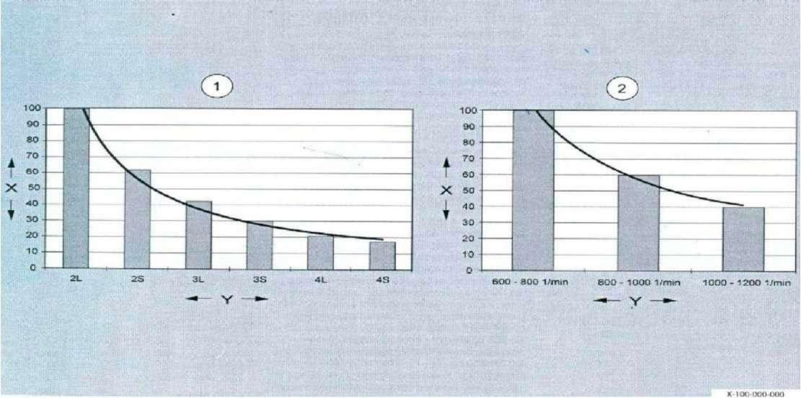

Рис. 37

График 1: График 2:

X = срок службы сцепления в %. X = срок службы сцепления в %.

Y = передача при начале движения Y = частота вращения двигателя в

(L= медленный делитель, S= быстрый начале движения.

делитель)

***Внимание! Постоянное начало движения на высокой (большой) передаче может сократить срок службы Вашего сцепления более, чем на 80 %!***

41

**Своевременное переключение передач.**

Если для преодоления подъема требуется переключение на низшую передачу, переключение следует выполнить незадолго до начала подъема, чтобы войти в подъем с достаточной частотой вращения и преодолеть его по возможности без дополнительных переключений коробки передач.

***Внимание! Не переключайте передачи без необходимости, используйте крутящий момент двигателя.***

Каждое переключение передачи означает потерю времени и скорости, вызванную прерыванием тягового усилия, и влияет на увеличение расхода топлива. Это также становится причиной повышенного износа сцепления и синхронизатора.

**Со ступенчатой коробкой передач:**

Пропускайте передачи по возможности; делите по необходимости.

При переключении на верхнюю и нижнюю передачу следует пропускать ненужные передачи. Делитель коробки передач следует подключать только для того, чтобы на затяжных подъемах эксплуатировать двигатель в оптимальном диапазоне частоты вращения.

**Экономичное обслуживание двигателя**

* **Запустите двигатель.**

Нажатие педали акселератора при запуске двигателя не допускается. Электроника

двигателя регулирует объем впрыска топлива в процессе запуска двигателя, учитывая при этом также температуру двигателя. Таким образом предотвращается вспрыск нежелательно больших объемов топлива и соответственно - дымление.

* **Прогрев двигателя.**

Температура двигателя на холостых оборотах при незначительной нагрузке повышается очень медленно. Поэтому двигатель следует прогреть не при неподвижном транспортном средстве, а при движении со средней нагрузкой. Таким образом двигатель

|  |  |  |
| --- | --- | --- |
| коробка передач и ведущие мосты достигают | рабочей | температуры наиболее |
| экономичным способом. Потерь по времени не возникает, | | так как в этом случае |
| пропускается время прогрева двигателя во время стоянки. |  |  |

* **Отопление автомобиля**

Так как двигатель автомобиля спроектирован в качестве приводного двигателя, его

|  |  |
| --- | --- |
| эффективность в качестве «системы отопления» | на холостом ходу не явл яется |
| оптимальной! Система дополнительного отопления | потребляет всего от 1/4 до 1/3 |
| объема топлива, которое расходуется двигателем | автомобиля на холостом ходу. При |
| этом также сокращаются вибрация, шумность и выхлоп. |  |

* **Автомобиль во время стоянки.**

Во время продолжительных стоянок автомобиля есть смысл останавливать двигатель. Расход топлива на холостых оборотах составляет от 1 до 2 литров в час.

* **Остановка двигателя.**

Перед остановкой двигателя не нажимайте на педаль акселератора. Это не дает ничего, кроме излишнего расхода топлива.

42

**Экономичный режим движения**

* **Низкая частота вращения, высокая нагрузка**

|  |  |  |  |  |  |  |  |
| --- | --- | --- | --- | --- | --- | --- | --- |
| Экономичный | режим | эксплуатации | дизельного | | двигателя | с | турбонаддувом |
| достигается примерно на 50-70% номинальной частоты вращения и | | | | | | примерно на 80% | |
| полной нагрузки. Поэтому в нормальном режиме | | | | движения следует по возможности | | | |
| эксплуатировать двигатель в зеленом секторе тахометра | | | | с высокой нагрузкой. | |  |  |

* **Большая мощность по необходимости; низкая частота вращения по возможности.**

|  |  |  |  |  |
| --- | --- | --- | --- | --- |
| При большой потребности в мощности, | например, при | движении по | горным | дорогам, |
| при обгоне и вхождении в транспортный | поток, следует | использовать | полную | мощность |
| до номинальной частоты вращения. |  |  |  |  |

* **Использование тахометра.**

Частота вращения имеет определенное значение для соблюдения экономичного режима движения. По возможности включайте передачу, на которой двигатель будет работать в оптимальном диапазоне частоты вращения. Оптимальный диапазон частоты вращения обозначен на тахометре «зеленым сектором».

* **Равномерное движение.**

Равномерный режим движения без значительных разгонов или колебаний скорости

способствует высокой средней скорости при сокращении расхода топлива, например, в том числе путем использования переключения светофоров.

* **Соблюдение дистанции.**

Соблюдение достаточной дистанции до движущего впереди автомобиля является не только мерой безопасности, но и дает возможность адаптации режима движения к изменяющейся ситуации на дороге. Соблюдение большой дистанции позволяет меньше тормозить и соответственно меньше ускоряться. Это позволяет сократить расход топлива, так как меньше приходится «нажимать на педаль акселератора».

* **Использование инерции.**

|  |  |  |
| --- | --- | --- |
| Тяжелое | транспортное средство обладает большой | инерцией массы. Это означает, |
| что потеря | скорости «разогнанного» автомобиля | без привода происходит очень |

медленно. Этот инерционный эффект можно использовать в целях экономии топлива, например, своевременно «сбрасывая газ» перед гребнем горы или двигаясь накатом на ровном участке пути.

При соответствующей дорожной ситуации на ровном шоссе можно отпустить педаль акселератора уже примерно за 800 метров до выезда с автотрассы: потери по времени при этом минимальны.

|  |  |  |  |  |
| --- | --- | --- | --- | --- |
| Перед | достижением дна | | долины следует своевременно отпустить тормоз и набрать | |
| инерцию, | если это | позволяют ситуация | | на дороге и правила дорожного движения. |
| Набранную | таким | образом | кинетическую | энергию движения автомобиля не нужно |

«зарабатывать» новым ускорением с расходом дополнительного топлива.

* **Предотвращение ненужных остановок и излишних торможений**

Медленное рассчитанное движение накатом вместо остановки (например, перед

|  |  |  |  |  |  |  |
| --- | --- | --- | --- | --- | --- | --- |
| светофором) | способствует | сокращению | расхода | топлива | благодаря | отсутствию |
| необходимости начала движения, и | | | позволяет | избежать | излишней | нагрузки на |
| трансмиссию. При ускорениях с 0 до 60 | | | км/ч 40-тонный автопоезд расходует, например, | | | |
| около 0,5 литров топлива. | |  |  |  |  |  |

43

|  |  |  |  |  |  |  |  |  |
| --- | --- | --- | --- | --- | --- | --- | --- | --- |
| **2.7. Загрузка автомобиля** | | |  |  |  |  |  |  |
| **Основные положения.** | | |  |  |  |  |  |  |
| - | Соблюдайте | руководства | по | эксплуатации | кузова | и | прицепа, | которые |
| поставляются вместе с автомобилем. | | |  |  |  |  |  |  |
| - | Соблюдайте нормативные акты. | | |  |  |  |  |  |
| - | Превышение | допустимых | осевых | нагрузок и | допустимой | | полной | массы не |

разрешается.

* Прислоните груз к торцевой стенке
* Закрепите груз таким образом, чтобы он не смешался или не падал на проезжую

часть.

|  |  |  |  |  |  |
| --- | --- | --- | --- | --- | --- |
| - | При въезде | на платформу | автомобиля | вилочного | погрузчика следует избегать |
| высокой точечной нагрузки. | | |  |  |  |
| - | Учитывайте | распределение | нагрузки по | длине | для соответствующего типа |
| автомобиля. | |  |  |  |  |

* Обратите внимание на равномерную загрузку.
* Центр тяжести груза следует расположить по центру отрезка продольного распределения нагрузки, расположение центра тяжести до середины отрезка вызовет перегрузку переднего моста.
* Соблюдайте несущую способность шин и необходимое давление воздуха.

- Помните, что при частичной разгрузке (например, доставка товара по торговым точкам) с задней части кузова к передней части увеличивается опасность перегрузки переднего моста.

* При смещении нагрузки в направлении заднего моста не допускается снижение

|  |  |  |  |  |  |
| --- | --- | --- | --- | --- | --- |
| минимальной нагрузки на управляемый мост (например, минимальная | | | нагрузка | | на |
| двухосных грузовиках не может быть менее 25%, на | других | автомобилях | менее | | 20% |
| полной массы автомобиля в данный момент, при | эвакуации прицепа | | с | жестким | |
| дышлом/центрально-осевого прицепа этот показатель | должен | составлять | как | минимум | |
| 25%). |  |  |  |  |  |

* При торможении появляется дополнительное смещение груза вперед, которое повышает нагрузку на передний мост. Опасность перегрузки переднего моста!
* Соблюдайте особую осторожность, если груз примерз к платформе автомобиля. Опасность смещения кузова!

**Ошибки при загрузке:**

|  |  |  |
| --- | --- | --- |
| Причина |  | Результат |
|  |  |  |
| Односторонняя загрузка | - | перегрузка подвески и шин с одной |
|  |  | стороны; |
|  | - | повышенная опасность опрокидывания |
|  |  | на поворотах/ |
|  |  |  |
| Недостаточное крепление полезной |  | При торможении или на поворотах: |
| нагрузки на грузовой платформе | - | Смещение груза; |
|  | - | Повреждение бортов платформы/ |
|  |  |  |
| Свободное пространство между |  | При торможении или на поворотах: |
| полезной нагрузкой и боковыми стенками | - | Смещение груза; |
| и/или свободное пространство между | - | Повреждение бортов платформы; |
| единицами груза | - | Повышенная опасность опрокидывания |
|  |  | на поворотах. |
|  |  |  |

44

**Загрузка и разгрузка самосвалов**

* Платформу самосвала следует загружать таким образом, чтобы центр тяжести находился по возможности посередине.
* Крупные глыбы и обломки следует грузить осторожно, не сбрасывать их с большой высоты на платформу самосвала.
* При наличии использовать стяжную цепь. Избегать изгибания боковых стенок.
* Колеса, подвергающие нагрузке при опрокидывании платформы самосвала, должны стоять на горизонтальной и прочной поверхности.
* Обращать внимание на то, чтобы в автомобилях с грузов ым краном за кабиной не превышалась допустимая осевая нагрузка переднего моста.
* Учитывайте, что превышение допустимой осевой нагрузки на задний мост на автомобилях с краном в задней части автомобиля не допускается.

**2.8 Эксплуатации в зимний период**

**Охлаждающая жидкость**

Долгосрочная морозостойкая и антикоррозийная охлаждающая жидкость,

используемая в системе охлаждения, не замерзает при температуре до -20°С.

При эксплуатации автомобиля при температуре окружающей среды ниже -20°С, допускается увеличение концентрации охлаждающей жидкости. Допускается увеличения концентрации не более чем до 60%, т.о. охлаждающая жидкость не замерзает при температуре ниже -46°С. Дальнейшее увеличение концентрации охлаждающей жидкости может привести к коррозии системы охлаждения.

|  |  |
| --- | --- |
| ***Внимание! Не*** | ***допускается смешивание двух сортов охлаждающих жидкостей.*** |
| ***Если при замене*** | ***необходимо залить охлаждающую жидкость другого сорта,*** |

***следует полностью промыть систему охлаждения.***

**Тормозные механизмы**

В зимний период, следует проверить или заменить ос ушитель воздуха в пневматической системе; слить накопившуюся воду из ресивера.

**Моторное масло**

Необходимо провести своевременный перевод двигателя с густого на маловязкое моторное масло.

**Топливный бак**

Перед началом холодного сезона следует провести удаление влаги из топливного

бака.

**Топливо**

Заправлять топливо с достаточной текучестью (зимний сорт). Мы рекомендуем использовать зимние сорта дизтоплива с гарантией производителя до -22°С.

|  |  |  |
| --- | --- | --- |
| **Топливный фильтр** | |  |
| Учтите, | что обогрев | топливного фильтра и обогреваемые топливопроводы |
| (специальное | оборудование) | не позволяют использовать летнее дизельное топливо |

зимой. При наличии обогрева топливного фильтра «застывание» дизельного топлива происходит примерно на 5°С ниже, чем без обогрева топливного фильтра. При экстремальном холоде влагоотделитель фильтра грубой очистки топлива следует сливать ежедневно.

Также при экстремальном холоде (температуры ниже -30°С) в автомобиль следует вставлять второй комплект фильтров.

**Фильтр грубой очистки топлива.**

При температуре ниже -30° С следует ежедневно удалять влагу из фильтра грубой очистки. При экстремальном холоде мы рекомендуем вставить в автомобиль второй комплект сменных фильтрующих элементов.

**Пневматическая система**

45

Предпосылкой безупречной эксплуатации в условиях холода является исправный влагоотделитель. В качестве профилактического мероприятия при экстремальном холоде (температуры ниже - 30°С) рекомендуется проводить монтаж нагревательного элемента

для влагоотделителя или обогреваемого влагоотделителя.

**Аккумуляторные батареи**

Аккумуляторные батареи должны быть в безупречном состоянии и полюсные выводы

|  |  |  |
| --- | --- | --- |
| батареи должны смазываться пластичной смазкой для полюсов и | | перемычек |
| аккумуляторной батареи. Аккумуляторные батареи, подвергшиеся | однажды | глубокой |
| разрядке, могут еще использоваться в нормальных условиях | эксплуатации, при | |
| использовании в условиях холода они наверняка откажут. |  |  |

Перед началом холодного времени года аккумуляторные батареи следует зарядить полностью. Во время холодного времени года состояние заряда аккумуляторных батарей всегда должно составлять более 90%.

**Дополнительные мероприятия при экстремальном холоде.**

***Внимание! Охлаждение автомобиля рассчитано на эксплуатацию в любое время года. Поэтому закрывать радиатор категорически запрещается!***

При температуре ниже -30°С частоту вращения холостого хода установить на верхний предел допуска. Тем самым на холостом ходу также имеется достаточное количество

зарядного тока.

**Шины**

Проверьте комплект шин на приспособленность к зимним усл овиях и при

необходимости замените шины.

**Цепи противоскольжения**

Перед въездом на заснеженный или укатанный участок дорожного полотна на колеса ведущих мостов следует надеть цепи противоскольжения. Цепи монтируются с небольшим свободным ходом, чтобы они могли слегка перемещаться (самоочистка).

46

|  |  |  |  |
| --- | --- | --- | --- |
| **2.9. Эксплуатация полуприцепа** | |  |  |
| **Соединение полуприцепа (см. Рис. 38)** | | |  |
| Перед | присоединением | следует | выполнить |
| следующие работы: | |  |  |
| - | проверьте, находится | ли соединительный | |
| диск | и центральный палец | полуприцепа ниже | |

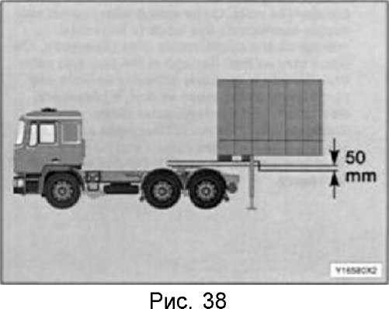

верхней части седла не менее чем на 50 мм, при

|  |  |  |  |  |  |  |
| --- | --- | --- | --- | --- | --- | --- |
| необходимости | | доведите | высоту | до | требуемой | |
| нормы; |  |  |  |  |  |  |
| - | тягач | должен | медленно | двигаться | | по |
| направлению | | к прицепу на | | задней | передаче | |
| (соединение седла автоматически заблокируется); | | | | | |  |

* + закрепите рукоять или проверьте блокировку вставного типа;
  + подсоедините трубопроводы сжатого воздуха
* электрокабели;
  + поднимите опорную колонку полуприцепа до положения движения.

|  |  |  |  |
| --- | --- | --- | --- |
|  | ***Внимание! После*** | ***присоединения*** | ***тягача к полуприцепу, проверьте надежно*** |
| ***ли зафиксирована рукоять блокировки или блокировка вставного типа.*** | | | |
| **Подсоединение** | | **трубопроводов** | **сжатого** |
| **воздуха (см. Рис. 39):** | |  |  |
| - | убедитесь в том, что данные трубопроводы и | | |
| кабели правильно подсоединены и имеют | | |  |

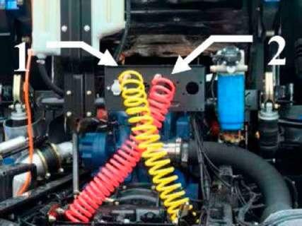

|  |  |  |
| --- | --- | --- |
| возможность незначительного свободного |  |  |
| перемещения для компенсации движения тягач а с |  |  |
| полуприцепом в сборе, трубопроводы и |  |  |
| электрические кабеля не должны быть натянуты, |  |  |
| запутаны и протерты. |  |  |
| - | сначала присоедините штуцер «1» | Рис. 39 |  |
| тормозного трубопровода (желтый). |  |
|  |  |

* затем присоедините трубопровод «2» ресивера (красный).
* проверьте соединения.

**Отсоединение полуприцепа.**

Перед отсоединением прицепа следует выполнить следующие работы:

* следует избегать непреднамеренного движения полуприцепа.
* проверьте твердость дорожного покрытия.
* в первую очередь проверьте несущую способность опорной колонки полуприцепа ,

затем протяните опорную колонку до момента перемещения нагрузки с подвески тягача на опорную колонку. Запрещается чрезмерно вытягивать, в противном случае, это может привести к отсоединению полуприцепа от седла. Соблюдайте осторожность, седло может заклинить.

**Отсоединение трубопроводов сжатого воздуха (Рис. 39)**

***Внимание! Во избежание несчастных случаев и причинения вреда здоровью, соблюдайте осторожность!***

Отсоединение полуприцепа должно производиться в следующем порядке, в противном случае, это может привести к растормаживанию тормоза полуприцепа и непреднамеренному движению:

47

- в первую очередь отсоедините трубопровод «2» ресивера (красный) для торможения полуприцепа.

* затем отсоедините штуцер «1» тормозного трубопровода (желтый).

**Управление седлом**

* поднимите устройство блокировки «1».
* поверните ручку «2» вперед потяните и

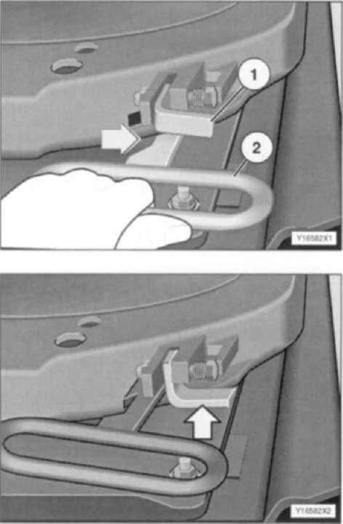

зафиксируйте её в пазу, находящемся на краю пластины (см. Рис. 40).

Проверка после подсоединения полуприцепа Убедитесь в том, что нижнее устройство блокировки находится в заблокированном положении (опущено), зафиксируйте его.

Если нижнее устройство блокировки находится в заблокированном положение, это может привести к подсоединению седла ненадлежащим образом. Во избежание возникновения несчастных случаев, соблюдайте осторожность!

***Внимание! Расстояние между полуприцепом и тягачом строго ограничено! Маневренность тягача, буксирующего полуприцеп, ограничена!***

|  |  |  |  |  |  |  |  |
| --- | --- | --- | --- | --- | --- | --- | --- |
| ***Движение*** | ***по*** | ***лужам,*** | | ***склонам*** |  | ***и*** | ***грязным*** |
| ***дорогам,*** | ***может*** | | ***привести*** | | ***к*** |  | ***серьезному*** |
| ***повреждению тягача и полуприцепа*** | | | | |  |  |  |

Рис. 40

48

**3. Электронная система управления двигателем**

**Общие сведения об электронной системе управления двигателем**

В конструкции двигателем серии WP10 Евро3 используется технология электронного управления системой впрыска топлива с общей топливной рампой высокого давления дизельного двигателя компании BOSCH. Электронный блок управления (ECU) двигателя

|  |  |  |  |  |  |  |  |
| --- | --- | --- | --- | --- | --- | --- | --- |
| позволяет | осуществлять | | автоматический | конт роль | распределительной |  | шестерни |
| двигателя | и | количества | впрыска топлива в соответствии с входным | | | давлением, | |
| температурой, | | частотой | вращения, положением педали акселератора | | | и | другими |
| различными |  | сигналами с | целью сокращения | вредных | выбросов, уменьшения | | расход а |
| топлива. |  |  |  |  |  |  |  |

Электронная система управления двигателем серии WP10 Евро-3 имеет стабильную способность обработки, многоуровневую защиту системы и возможность коррекции для обеспечения надежности и безопасности двигателя. Электронный блок управления (ECU) двигателя также обладает функцией самоконтроля неисправностей системы, функцией самодиагностики и функцией вывода информации о неисправностях для облегчения ремонта электронной системы управления двигателем.

***Внимание!***

1. При выпуске двигателя с завода были проведены заводские испытания в строгом

соответствии с нормативными стандартами испытаний, пользователю запрещается на свое усмотрение регулировать данные электронного блока управления (ECU), изменять мощность двигателя и его конфигурацию.

|  |  |  |  |  |  |  |  |  |  |  |  |  |  |  |  |  |  |  |
| --- | --- | --- | --- | --- | --- | --- | --- | --- | --- | --- | --- | --- | --- | --- | --- | --- | --- | --- |
| 2. | Осмотр и ремонт разных составляющих элементов электрической | | | | | | | | | | | | | | | | системы | |
| автомобиля должны производиться профессиональными электриками. | | | | | | | | | | | | | |  |  |  |  |  |
| 3. | Осмотр и ремонт разных | | | | | | | составляющих | | | | элементов | | электронной | | | системы | |
| управления | | должны | | производиться | | | | профессиональным | | | | | обслуживающим | | | персоналом | | |
| сервисного центра WEICHAI. | | | | |  |  |  |  |  |  |  |  |  |  |  |  |  |  |
| 4. | Электронный | | блок | | управления | | | (ECU), | |  | насос | с | общий | топливной | | рампой | | и |
| форсунки являются | | | деталями | | | высокой | | точности. | | | Пользователю запрещается | | | | | самовольно | | |
| их разбирать. | | |  |  |  |  |  |  |  |  |  |  |  |  |  |  |  |  |
| 5. | При | выполнении | | сварочных | | | работ | | на | автомобиле | | | следует | отключать | | автомобиль | | |
| от цепи электронного блока управления (ECU). | | | | | | | | |  |  |  |  |  |  |  |  |  |  |
| 6. | Во | избежание | | повреждения | | | | электронного блока управления или других | | | | | | | | | | |
| компонентов | | при | подсоединении | | | | и | отсоединении | | | | разъемов | | электронного | | | блока | |
| управления | | (ECU) | следует | | отключить | | | источник | | | питания электронного | | | | блока | управления | | |
| (ECU). |  |  |  |  |  |  |  |  |  |  |  |  |  |  |  |  |  |  |
| 7. | При | подключение | | | электронного | | | блока | | управления | | | (ECU) | к | источнику | | питания | |
| правильно | | определите | | положительный | | | | и | отрицательный | | | | полюса |  | источника | | питания, | |
| чтобы избежать повреждения электронного блока управления. | | | | | | | | | | | | |  |  |  |  |  |  |
| **Сигнальные индикаторы** | | | | | |  |  |  |  |  |  |  |  |  |  |  |  |  |
| Сигнальные индикаторы | | | | | в | сборе, | расположенные в | | | | | центре блока | | приборов, | | состоят | | из |

3 специальных тревожных сигнальных индикаторов двигателя (наименование, символы и функции приведены в следующей таблице).

49

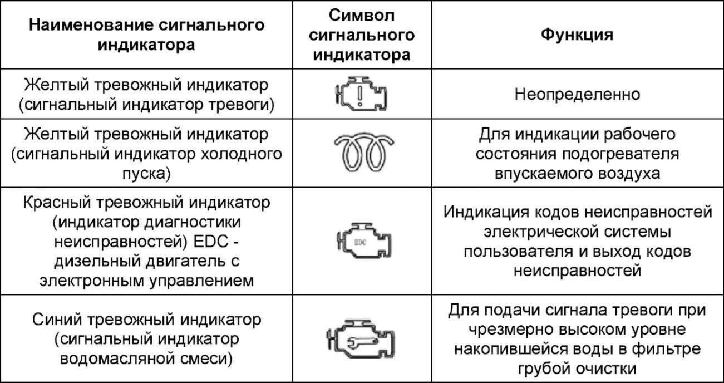

|  |  |  |  |  |
| --- | --- | --- | --- | --- |
|  | **Перекидные переключатели** | | |  |
| На | щитке | приборов | установлены | соответствующие перекидные переключатели |
| двигателя (см. Рис. 1). | | |  |  |

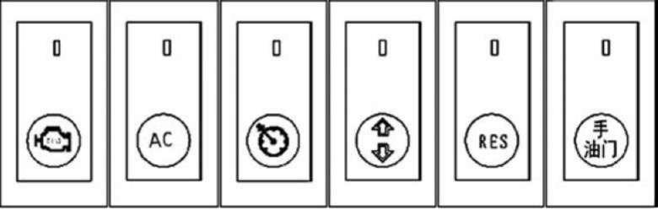

Рис. 1

* Переключатель кондиционера «А/С» (подробные функции приведены в разделе «эксплуатация кондиционера»).
* Переключатель диагностики «EDC» (подробные функции приведены в разделе «эксплуатация переключателя диагностики неисправностей»).

|  |  |  |
| --- | --- | --- |
| • | Перекидной | переключатель выключения режима круиз-контроля (подробные |
| функции приведены в разделе «использования функции круиз -контроля». | | |
| • | Перекидной | переключатель регулировки скорости движения в режиме круиз - |
| контроля (подробные | | функции приведены в разделе «использования функции круиз - |
| контроля). | |  |

* Перекидной переключатель восстановления режима круиз -контроля (подробные функции приведены в разделе «использования функции круиз -контроля).
* Перекидной переключатель дистанционного управления акселератором

|  |  |  |  |
| --- | --- | --- | --- |
| (подробные | функции | приведены в разделе «дистанционное управление |  |
|  |  |

акселератором»).

50

|  |  |  |  |  |  |  |
| --- | --- | --- | --- | --- | --- | --- |
| **Интерфейс диагностики** | | | |  |  |  |
| Интерфейс |  | диагностики | |  | представляет | |
| собой специальный интерфейс для ввода | | | | | | |
| данных, |  | вывода | информации | | | о |
| неисправностях с помощью | | | | соответствующих | | |
| инструментов | |  | (например, | | тестера) | |
| определения | | параметров | | и | диагностики | |
| двигателя, |  | интерфейс диагностики | | | |  |
| расположен внутри платы интерфейса со | | | | | | |
| стороны | кресла | | пассажира | | в | кабине |

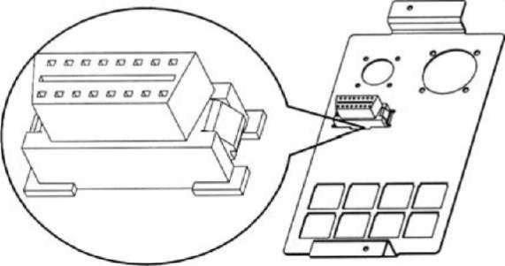

|  |  |
| --- | --- |
| водителя (см. Рис. 2). | Рис. 2 |
| **Использование функции круиз-контроля** |  |
| Поскольку двигатель с электронным управлением может | точно контролировать время |

и количество впрыска топлива, возможна автоматическая регулировка числа оборотов двигателя согласно рабочему состоянию для осуществления функции круиз -контроля.

Функция круиз-контроля может использоваться при следующих условиях:

* Самая низшая передача: 4
* Диапазон частот вращения двигателя: 700-2500 об/мин.
* Минимальная крейсерская скорость: 25 км/ч.
* Максимальная крейсерская скорость: 100 км/ч.

**Операционный порядок:**

* запустите двигатель, при этом режим круиз-контроля может быть подготовлен к активизации;
* после удовлетворения условий активизации режима круиз -контроля (положение

|  |  |  |  |  |  |  |  |
| --- | --- | --- | --- | --- | --- | --- | --- |
| передачи, скорость | | движения, | частота вращения) | | переместите вверх или | | вниз |
| переключатель | круиз-контроля | | для | активизации | режима | круиз-контроля. | Чтобы |
| установить текущую | | скорость в | качестве крейсерской скорости режим круиз -контроль | | | | |
| должен находится в положении «удержания»; | | | | |  |  |  |

* при включении круиз-контроля регулировка крейсерской скорости может быть осуществлена с помощью перемещения переключателя круиз-контроля вверх или вниз:
* увеличение скорости: продолжительно нажмите на переключатель круиз -контроля вверх, число оборотов в контрольной точке круиз-контроля будет увеличиваться, скорость автомобиля также будет увеличиваться;

- понижение скорости: продолжительно нажмите переключатель круиз -контроля вниз, число оборотов в контрольной точке круиз-контроля будет уменьшаться, скорость автомобиля также будет уменьшаться.

Ступенчатое увеличение скорости: прерывисто нажмите переключатель круиз - контроля вверх, число оборотов в контрольной точке круиз-контроля будет увеличиваться

|  |  |  |
| --- | --- | --- |
| согласно нормированному значению (2 км/ч), в то же | время скорость автомобиля | также |
| будет увеличиваться. |  |  |
| Ступенчатое понижение скорости: прерывисто | нажмите переключатель | круиз - |

контроля вниз, число оборотов в контрольной точке круиз -контроля будет уменьшаться согласно нормированному значению (2 км/ч), в то же время скорость автомобиля также будет уменьшаться.

При необходимости выхода из режима круиз-контроля, нажмите переключатель круиз-контроля для выключения режима круиз-контроля. Если выход из режима круиз-контроля был осуществлен с помощью переключателя круиз-контроля, то режим круиз-контроля не

|  |  |
| --- | --- |
| может быть восстановлен с помощью клавиши | восстановления. Переключиться в режим |
| круиз-контроля можно только после повторного | нажатия переключателя круиз -контроля |
| вверх или переключателя круиз-контроля вниз. |  |

51

В режиме круиз-контроля, для выхода из режима нажмите на педаль сцепления, педаль тормоза и педаль управления моторным тормозом.

После выхода из режима круиз-контроля, можно нажать клавишу восстановления для

|  |  |  |  |  |  |
| --- | --- | --- | --- | --- | --- |
| восстановления установленной крейсерской скорости в том | | случае, | если | рабочая | |
| ситуация удовлетворяет условия активизации режима круиз -контроля. | |  |  |  |  |
| Допускается выход из режима круиз-контроля с | помощью педали акселератора. | | | | В |
| режиме круиз-контроля нажмите на педаль акселератора, ECU | | уровняет крейсерский | | | |
| крутящий момент с крутящим моментом педали, например для | | выполнения | | обгона | в |
| режиме круиз-контроля. После отпускания педали акселератора, | | режим | круиз -контроль | | |
| будет автоматически восстановлен. |  |  |  |  |  |
| **Меры предосторожности:** |  |  |  |  |  |
| -функция круиз-контроля обладает некоторыми | ограничениями. При | | движении | | по |

дороге с длинным и большим уклоном или по неровной дороге не рекомендуется

|  |  |  |  |  |  |  |  |
| --- | --- | --- | --- | --- | --- | --- | --- |
| использовать функцию круиз-контроля, в противном | | случае выход из режима круиз - | | | | | |
| контроля из-за чрезмерного ускорения или замедления | | | может | привести к блокировке | | | |
| режима круиз-контроля. В процессе данного цикла | | повторное переключение | | | | в | режим |
| круиз-контроля невозможно, функция круиз-контроля | | может быть | | восстановлена | | | только |
| после отключения ECU и перезапуска. | |  |  |  |  |  |  |
| - | условия осуществления функции круиз-контроля | | относительно | | жесткие, |  | поэтому, |
| если | функция круиз-контроля не может быть | активирована, | | | следует | проверить | |

исправность переключателей. Например, в случае повреждения сцепления ECU получает сигнал «1», ECU в этом случае считает, что педаль сцепления находится в нажатом положении, функция круиз-контроля не может быть активирована. В отношении прочих переключателей ситуация аналогична.

**Использование функции КОМ (PTO)**

Данная функция часто используется в специальных машинах для регу лировки числа оборотов двигателя.

Порядок выполнения операций:

* запустите двигатель,
* для активизации функций PTO нажмите переключатель восстановления режима

круиз-контроля, в этом случае частота вращения двигателя будет увеличена до 1300 об/мин, регулировка числа оборотов двигателя может быть осуществлена с помощью

|  |  |  |  |  |  |
| --- | --- | --- | --- | --- | --- |
| перемещения переключателя круиз-контроля вверх или вниз. | | При активизации | | функции | |
| PTO диапазон частот вращения двигателя | составляет 800-1450 | | об/мин, | диапазон | |
| скоростей движения составляет 0-3 км/ч, |  |  |  |  |  |
| - для выключения функции PTO нажмите | переключатель | выключения режима | | | круиз- |
| контроля, скорость движения вернется к скорости на холостом ходу. | |  |  |  |  |
| В режиме работы PTO функции сцепления, моторного тормоза и акселератора не | | | | | |
| действуют. |  |  |  |  |  |
| **Использование функции регулировки числа оборотов холостого хода** | | |  |  |  |
| Данная функция предназначена для регулировки числа | | оборотов | холостого | | хода |
| двигателя. |  |  |  |  |  |

Порядок выполнения операций:

* Запустите двигатель;
* При этом можно отрегулировать число оборотов холостого хода двигателя перемещением переключателя круиз-контроля вверх или вниз.

52

**Эксплуатация подогревателя впускаемого воздуха:**

Электронный блок управления (ECU) определяет температуру окружающей среды с

|  |  |  |  |  |  |  |
| --- | --- | --- | --- | --- | --- | --- |
| помощью | датчика температуры двигателя, приводит реле подогрева впускаемого | | | | | |
| воздуха, | осуществляет | управление | подогревом | впускаемого | воздуха. | Подогрев |

впускаемого воздуха осуществляется с целью облегчить холодный запуск двигателя. Условия работы подогрева впускаемого воздуха:

• температура окружающей среды ниже 0 C°.

Порядок выполнения операций:

* Включите ключ-переключатель.

- Загорится сигнальный индикатор холодного пуска, электронный блок управления (ECU) будет автоматически контролировать время каждого процесса (предварительного

|  |  |  |  |  |  |
| --- | --- | --- | --- | --- | --- |
| нагрева, отопления, последующего нагрева) | | | в зависимости | от температур | окружающей |
| среды. |  |  |  |  |  |
| -Предварительный | подогрев: | если | температурные | условия | соответствуют |

установленными требованиям, то производится предварительный подогрев и сигнальный индикатор холодного пуска мигает. Если прогрев не производится, сигнальный индикатор

|  |  |  |
| --- | --- | --- |
| холодного пуска гаснет; | |  |
| - | После завершения предварительного подогрева, сигнальный индикатор холодного | |
| пуска | мигает 3 раза для напоминания водителю о завершении | предварительного |
| подогрева; | |  |
| - | Водитель может запустить двигатель после того, как погас сигнальный индикатор | |
| холодного пуска; | |  |
| - | После запуска двигателя производится процесс последующего | подогрева, при |
| данном процессе сигнальный индикатор холодного пуска не загорается. | |  |

Меры предосторожности:

* электронный блок управления (ECU) будет автоматически контролировать время

подогрева в зависимости от разных температур окружающей среды, обычно предварительный подогрев осуществляется в течения 1 минуты, время последующего

|  |  |  |
| --- | --- | --- |
| подогрева | немного больше, как | правило, последующий подогрев осуществляется в |
| течение 2 минут (при температуре -10 C°); | | |
| - если | запустить двигатель, | когда загорелся сигнальный индикатор холодного пуска |

или сигнального индикатора холодного пуска мигает, то процесс подогрева прекратится.

**Использование переключателя кондиционера:**

Для включения кондиционера нажмите соответствующий переключатель, при этом электронный блок управления (ECU) получает информацию о включении кондиционера и контролирует повышение числа оборотов холостого хода. На 100 об/мин, затем вкл ючите

|  |  |  |  |  |  |  |
| --- | --- | --- | --- | --- | --- | --- |
| переключатель | охлаждения | кондиционера, | система | кондиционирования | | воздуха |
| начинает функционировать. | |  |  |  |  |  |
| Электронный | блок управления (ECU) будет | | контролировать работу реле | | компрессора | |
| в соответствии | с текущим | рабочим состоянием | двигателя, | если нагрузка | на | двигатель |

слишком велика (при движении на подъеме, с большой нагрузкой), электронный блок

|  |  |  |  |  |  |  |
| --- | --- | --- | --- | --- | --- | --- |
| управления (ECU) временно отключит компрессор, после уменьшения | | | | | рабочей нагрузки | |
| работа компрессора будет автоматически восстановлена. | | |  |  |  |  |
| ***Внимание!*** | ***Переключатель*** | ***кондиционера*** | ***может*** | ***быть*** | ***использован*** | ***в*** |

***качестве устройства для повышения числа оборотов холостого хода!***

53

|  |  |  |  |  |  |  |  |  |  |  |
| --- | --- | --- | --- | --- | --- | --- | --- | --- | --- | --- |
| **Использование переключателя диагностики неисправностей** | | | | | | | |  |  |  |
| Электронный |  | блок | управления | | (ECU) | имеет | функцию | | самодиагностики | |
| неисправностей, | в | случае | | обнаружения | | неисправностей | | электронной | | системы |
| управления, система будет | | |  | записывать | коды | неисправностей | | в | память, | индикатор |

диагностики неисправности загорается в зависимости от серьезности неисправности и автоматически переключается в режимы защиты от отказов различных уровней.

В нормальном состоянии, если индикатор диагностик постоянно горит, это означает

|  |  |
| --- | --- |
| наличие серьезных неисправностей, следует | своевременно выяснить причины и |
| устранить неисправности. |  |
| Если индикатор диагностики не загорается, | но отображаются коды неисправностей, |

это может быть вызвано предыдущими неисправностями или текущими несерьезными

|  |  |  |  |  |
| --- | --- | --- | --- | --- |
| неисправностями, что не может повлиять на нормальное движение автомобиля. | |  |  |  |
| В большинстве случаев, в режиме защиты от выхода из | строя двигатель | | может | |
| работать при низкой мощности до устранения неисправностей | (вернуться | на | базу | в |
| «ползующем» режиме), в этом случае число оборотов двигателя будет ограничено. | |  |  |  |
| В случае возникновения очень серьезных неисправностей, | в режиме | за щиты | | от |
| выхода из строя двигатель прекратит впрыск топлива и остановится. |  |  |  |  |

**Чтение кодов неисправностей:**

1. Чтение осуществляется с помощью специальной диагностической аппаратуры;
2. Чтение неисправностей двигателя осуществляется с помощью мигающих кодов

неисправностей сигнального индикатора.

Нажмите переключатель диагностики неисправностей двигателя и восстановите его первоначальную позицию, сигнальный индикатор диагностики отображает 1 мигающий код неисправности; после каждого нажатия переключателя диагностики неисправностей

|  |  |  |  |  |  |  |  |
| --- | --- | --- | --- | --- | --- | --- | --- |
| двигателя, | сигнальный | индикатор | диагностики | отображает | 1 | мигающий | код |
| неисправности, электронный блок управления (ECU) | | | | может хранить в | | памяти | до 10 |

записей информации о неисправностях, данная информация о неисправностях будет отображаться по очереди, в циклическом порядке.

***Внимание! Если переключатель диагностики все время находится в положении включения, то индикатор диагностики неисправностей будет***

Каждый мигающий код

***постоянно гореть.*** состоит из 3 цифры,

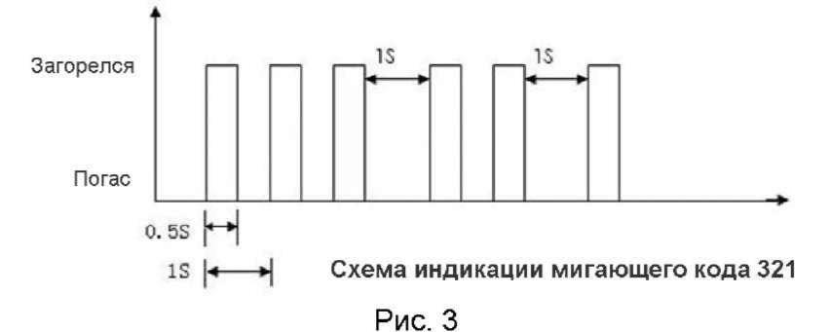

интервал мигания цифр составляет 1 секунду. Например: мигающий код 321, процедура работы сигнального индикатора диагностики показана на Рис. 3:

мигающих кодов (см. ниже, более подробное описание приведено в инструкции по эксплуатации двигателя), выясните причины неисправности и устраните их.

В случае возникновения сложных неисправностей или внутренних неисправностей электронной системы управления двигателем, обратитесь к обслуживающему персоналу местного сервисного центра для устранения неисправностей, запрещае тся самовольный разбор двигателя и соответствующих деталей.

54

|  |  |
| --- | --- |
| Деталь | Проблесковый сигнал |
|  |  |
| Ошибка транслятора ECU | 111 |
|  |  |
| Ошибка датчика колеивала, распредвала | 112 |
|  |  |
|  | 113 |
|  |  |
|  | 114 |
|  |  |
| Ошибка пускового реле | 121 |
|  |  |
| Ошибка внутренних частей источника питания | 131 |
|  |  |
| Ошибка главного реле | 132 |
|  |  |
| Ошибка датчика давления топлива | 133 |
| Проблемы клапана сброса давления топливной | 134 |
| системы |  |
| Ошибка блока расходомера | 135 |
|  |  |
| Ошибка форсунки цилиндра 1 | 141 |
|  |  |
| Ошибка форсунки цилиндра 2 | 142 |
|  |  |
| Ошибка форсунки цилиндра 3 | 143 |
|  |  |
| Ошибка форсунки цилиндра 4 | 144 |
|  |  |
| Ошибка форсунки цилиндра 5 | 145 |
|  |  |
| Ошибка форсунки цилиндра 6 | 146 |
|  |  |
| Наличие воды в топливе | 211 |
| Ошибка датчика педали акселератора | 221 |
|  |  |
| Ошибка переключателя сцепления | 222 |
|  |  |
| Ошибка переключателя тормоза | 223 |
|  |  |
| Ошибка сигналов акселератора и тормоза | 225 |
|  |  |
| Ошибка датчика давления впускного воздуха | 231 |
|  |  |
| Датчик атмосферного давления | 232 |
|  |  |
| Ошибка датчика температуры впускного воздуха | 233 |
|  |  |
| Датчик температуры охлаждающей жидкости | 241 |
|  |  |
| Сигнализатор превышения температуры жидкости | 242 |
|  |  |
| Датчик давления масла | 243 |
|  |  |
| Сигнализация низкого давления масла | 243 |
| Датчик давления масла | 244 |
|  |  |
| Сигнализатор превышения температуры масла | 244 |
|  |  |
| Проверка превышения скорости | 262 |
| Ошибка клапана торможения выхлопных газов | 311 |
|  |  |
| Неисправность реле компрессора кондиционера | 313 |
|  |  |
| Реле обогрева впускного воздуха | 321 - 323 |
| Неисправность датчика скорости | 324 |
|  |  |
| Переключатель круиз - контроля | 341 |
|  |  |
| Переключатель тормоза выхлопных газов | 342 |
|  |  |



55

**4. Техническое обслуживание автомобиля.**

**Уровни планового технического обслуживания**

В зависимости от назначения автомобиля, общего эксплуатационного пробега и условий эксплуатации выполняются ТО следующих уровней

ТО-О - ввод автомобиля в эксплуатацию ТО-1 - плановая проверка (проводится через каждые 7 500 км пробега). ТО-2 - ТО второго уровня ТО-3 - ТО третьего уровня ТО-4 - ТО четвертого уровня

**Периодичность проведения планового ТО**

Периодичность чередования ТО различного уровня в случае норм альных условий эксплуатации приведена в таблице ниже.

Общий эксплуатационный ТО-О ТО-2 ТО-3 ТО-2 ТО-4 ТО-2 ТО-3 ТО-2 ТО-4

пробег

|  |  |  |  |  |  |  |  |  |  |  |  |
| --- | --- | --- | --- | --- | --- | --- | --- | --- | --- | --- | --- |
| При вводе | |  |  |  |  |  |  |  |  |  |  |
| автомобиля | | * |  |  |  |  |  |  |  |  |  |
| в эксплуатацию | |  |  |  |  |  |  |  |  |  |  |
| Первые 120 тыс. км. | |  | 15 | 30 | 45 | 60 | 75 | 90 | 105 | 120 |  |
| В случае | эксплуатации | | автомобиля | | в | жестких | условиях: | | холодный | | климат |
| (температура | ниже | -10°С), | жаркий | климат | (температура | | | выше | + | 30°С), | высокое |

содержание пыли в воздухе, перевозки на короткие расстояния, эксплуатация в условиях

|  |  |
| --- | --- |
| города, эксплуатация по бездорожью, содержание серы | в используемом топливе |
| составляет 0,05-0,2 % (содержание серы 0,2-0,5% следует | относить к сверхжестким |

условиям) - межсервисные интервалы следует сократить. И наоборот, при эксплуатации автомобиля в щадящих условиях (например, седельный тягач с длинными пробегами) допустимо разумное увеличение межсервисных интервалов.

|  |  |  |  |  |  |
| --- | --- | --- | --- | --- | --- |
| ***Внимание! В настоящее время*** | | | ***РФ переходит на выпуск*** | ***дизельного топлива*** | |
| ***по ТУ*** | ***38.401-58-296-2001*** | ***(«Топливо дизельное автомобильное.*** | | | ***Технические*** |
| ***условия.*** | ***Утв. 01.11.2001,*** | ***являются*** | ***аналогом европейского*** | ***протокола*** | ***E N - 5 9 0 -*** |

***2000) с нормой содержания серы 0,035 %, класса Евро 3. Можно утверждать, что***

|  |  |  |  |  |  |
| --- | --- | --- | --- | --- | --- |
| ***содержание серы*** | ***в*** | ***основном объеме дизельного*** | ***топлива,*** | ***производимого*** | ***в РФ,*** |
| ***не превосходит*** | ***0,2*** | ***%, хотя действующий по*** | ***этому*** | ***вопросу ГОСТ*** | ***305-82*** |

***допускает содержание серы до 0,5 %. Считается, что только 80-85 % отечественного топлива соответствует указанному ГОСТу.***

Контролируйте качество дизельного топлива, потребляемого Вашим автомобилем, не допускайте закупок не сертифицированного топлива.

**Смазка автомобиля (ТО-1)**

Рекомендуем производить смазку автомобиля каждые 7 500 км пробега согласно следующей карте:

Помпа (Рис. 1)

Механизм подъема кузова (для самосвалов) (Рис. 2) Крестовины и шлицы карданных валов (Рис. 3) Поворотная цапфа (Рис. 4)

Крепления передних рессор (Рис. 5)

* Шарниры амортизаторов передней подвески (Рис. 6) Тормозные рычаги (Рис. 7)
* Шарниры продольных и поперечных рулевых тяг Механизм выключения сцепления

***Внимание! Перед проведением работ автомобиль необходимо вымыть.***

56

Допускается выполнение работ персоналом эксплуатирующей организации. С целью обеспечить правильное проведение работ приводим иллюстрации.

**Смазывание подшипника водяного насоса (см. Рис. 1)**

|  |  |  |  |  |
| --- | --- | --- | --- | --- |
| Раскрутите | на | 1 | оборот | пробку |
| отверстия | для | добавления | консистентной | |

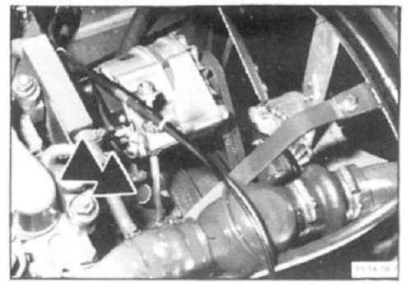

смазки в водяной насос.

Рис.

1

**Смазывание вала выключения сцепления (см. Рис. 2)**

|  |  |  |  |  |
| --- | --- | --- | --- | --- |
| Проведите | | смазывание | | подшипников |
| справа | и | слева | вала | выключения |

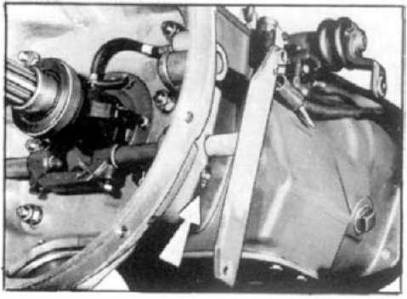

сцепления.

Рис.

2

**Смазывание крестовин карданных валов (см. Рис. 3)**

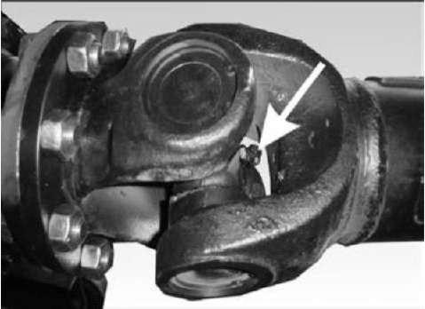

Рис.

3

**Смазывание шпинделя поворотного кулака и распределительного вала тормозного рычага (см. Рис. 4)**

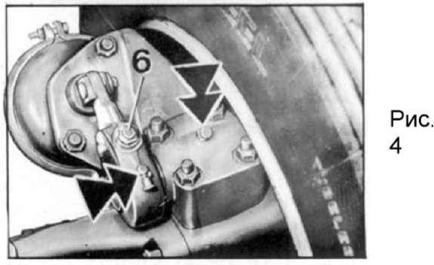

57

**Смазывание штифта рессоры (см. Рис. 5)**

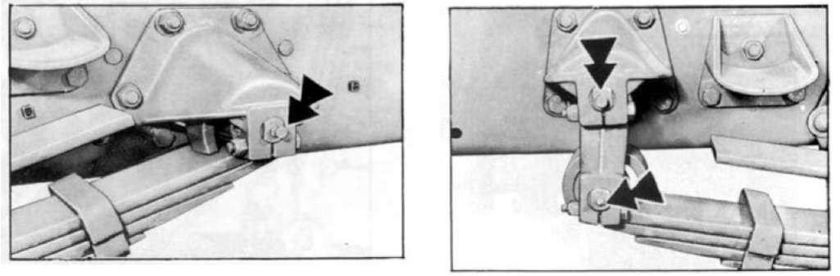

Рис. 5

**Смазывание нижнего кронштейна амортизатора (см. Рис. 6)**

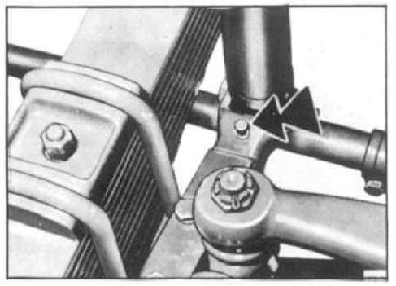

Рис. 6

**Смазывание тормозного рычага и распределительного вала заднего моста**

**(см. Рис. 7)**

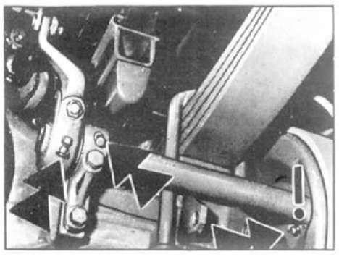

Рис. 7

58

**Состав плановых ТО**



**Уровни ТО**

**ТО-0 ТО-2 ТО-3 ТО-4**

**Двигатель**

|  |  |  |  |  |  |  |  |
| --- | --- | --- | --- | --- | --- | --- | --- |
| Компьютерная диагностика параметров работы двигателя | **X** |  | **X** | **X** |  | **X** |  |
|  |  |  |  |  |  |  |  |
| Замена масла в двигателе (по крайней мере 1 раз в год) | **X** |  | **X** | **X** |  | **X** |  |
|  |  |  |  |  |  |  |  |
| Замена масляных фильтров | **X** |  | **X** | **X** |  | **X** |  |
|  |  |  |  |  |  |  |  |
| Замена топливных фильтров | **X** |  | **X** | **X** |  | **X** |  |
|  |  |  |  |  |  |  |  |
| Замена фильтра влагоотделителя |  |  |  | **X** |  | **X** |  |
|  |  |  |  |  |  |  |  |
| Замена фильтра очистки воздуха |  |  |  | **X** |  | **X** |  |
|  |  |  |  |  |  |  |  |
| Очистка (продувка) фильтра очистки воздуха | **X** |  | **X** |  |  |  |  |
|  |  |  |  |  |  |  |  |
| Проверка сигнальной лампы воздушного фильтра | **X** |  | **X** | **X** |  | **X** |  |
|  |  |  |  |  |  |  |  |
| Проверка и регулировка теплового зазора клапанов | **X** |  |  | **X** |  | **X** |  |
|  |  |  |  |  |  |  |  |
| Проверка уровня охлаждающей жидкости и ее пополнение | **X** |  | **X** | **X** |  | **X** |  |
|  |  |  |  |  |  |  |  |
| Замена фильтра охлаждающей жидкости |  |  |  | **X** |  | **X** |  |
|  |  |  |  |  |  |  |  |
| Замена охлаждающей жидкости |  | Каждые два года |  |  |
|  |  |  |  |
|  |  |  |  |  |  |  |  |
| Замена термостата |  |  |  |  |  | **X** |  |
|  |  |  |  |  |  |  |  |
| Проверка и подтяжка приводных ремней | **X** |  | **X** | **X** |  | **X** |  |
|  |  |  |  |  |  |  |  |
| Проверка состояния подушек двигателя | **X** |  | **X** | **X** |  | **X** |  |
|  |  |  |  |  |  |  |  |
| Проверка затяжки болтов системы подвески двигателя | **X** |  | **X** | **X** |  | **X** |  |
|  |  |  |  |  |  |  |  |
| Регулировка оборотов холостого хода | **X** |  |  |  |  |  |  |
|  |  |  |  |  |  |  |
| **Коробка переключения передач (КПП) и сцепление** |  |  |  |  |
|  |  |  |  |  |  |  |
| Очистка КПП от загрязнений, проверка работы сапуна | **X** |  | **X** | **X** |  | **X** |  |
|  |  |  |  |  |  |  |  |
| Проверка уровня масла в КПП (при необходимости долить) |  |  | **X** | **X** |  |  |  |
|  |  |  |  |  |  |  |  |
| Замена масла (по крайней мере, один раз в год) | **X** |  |  | **X** |  | **X** |  |
|  |  |  |  |  |  |  |  |
| Проверка хода диска сцепления | **X** |  | **X** | **X** |  | **X** |  |
|  |  |  |  |  |  |  |  |
| Проверка рабочего состояния выжимного подшипника | **X** |  | **X** | **X** |  | **X** |  |
|  |  |  |  |  |  |  |  |
| Проверка уровня рабочей жидкости в системе ПГУ (при |  |  |  |  |  |  |  |
| необходимости долить) | **X** |  | **X** | **X** |  | **X** |  |
|  |  |  |  |  |  |  |
|  |  |  |  |  |  |  |  |
| Замена рабочей жидкости и фильтра системы ПГУ |  |  |  | **X** |  | **X** |  |
|  |  |  |  |  |  |  |  |
| **Передний мост** |  |  |  |  |  |  |  |
|  |  |  |  |  |  |  |
| Проверка и регулировка углов установки передних колес | **X** |  |  | **X** |  |  |  |
|  |  |  |  |  |  |  |  |
| Проверка и регулировка подшипников передней оси |  |  |  | **X** |  |  |  |
|  |  |  |  |  |  |  |  |
| Замена смазки в ступицах колес | **X** |  | **X** | **X** |  | **X** |  |
|  |  |  |  |  |  |  |  |
| Проверка состояния и крепления передних рессор |  |  |  | **X** |  | **X** |  |
|  |  |  |  |  |  |  |  |
| **Ведущие мосты** |  |  |  |  |  |  |  |
|  |  |  |  |  |  |  |  |
| Проверка уровня масла в редукторах главной передачи | **X** |  | **X** |  |  |  |  |
|  |  |  |  |  |  |  |  |
| Замена масла в редукторе главной передачи (один раз в год, |  |  |  |  |  |  |  |
| по крайней мере). | **X** |  |  | **X** |  | **X** |  |
|  |  |  |  |  |  |  |
|  |  |  |  |  |  |  |  |
| Очистка вентиляционных отверстий (сапунов) |  |  | **X** | **X** |  | **X** |  |
|  |  |  |  |  |  |  |  |
| Проверка и регулировка подшипников ступиц |  |  | **X** |  |  |  |  |
|  |  |  |  |  |  |  |  |
| Проверка люфта подшипников главной передачи |  |  |  |  |  |  |  |
| (хвостовика) | **X** |  | **X** | **X** |  | **X** |  |
|  |  |  |  |  |  |  |
|  |  |  |  |  |  |  |  |
| Проверка крепления фланцев карданных валов |  |  |  |  |  |  |  |
|  |  |  |  |  |  |  |  |
| Проверка подшипников крестовин карданных валов |  |  |  |  |  |  |  |
|  |  |  |  |  |  |  |  |
| Проверка состояния промежуточной опоры карданного вала |  |  |  |  |  |  |  |
|  |  |  |  |  |  |  |  |

59

|  |  |  |  |  |  |
| --- | --- | --- | --- | --- | --- |
| **Уровни ТО** | **ТО-0** | **ТО-2** | **ТО-3** | **ТО-4** |  |
|  |  |  |  |  |  |
| Проверка уровня и замена смазки в балансирах подвески | **X** | **X** | **X** | **X** |  |
|  |  |  |  |  |  |
| Проверка состояния рессор и мест их крепления | **X** | **X** | **X** | **X** |  |
|  |  |  |  |  |  |
| Проверка состояния реактивных тяг и мест их крепления | **X** | **X** | **X** | **X** |  |
|  |  |  |  |  |  |
| **Тормозная система** |  |  |  |  |  |
|  |  |  |  |  |  |
| Проверка свободного хода тормозной педали | **X** | **X** | **X** | **X** |  |
|  |  |  |  |  |  |
| Проверка эффективности рабочей и стояночной тормозных |  |  |  |  |  |
| систем | **X** | **X** | **X** | **X** |  |
|  |  |  |  |  |
|  |  |  |  |  |  |
| Проверка пневматической магистрали на наличие утечек |  |  |  |  |  |
| воздуха | **X** | **X** | **X** | **X** |  |
|  |  |  |  |  |
|  |  |  |  |  |  |
| Компьюторная диагностика систем ABS | **X** | **X** | **X** | **X** |  |
|  |  |  |  |  |  |
| Проверка работоспособности клапанов пневмосистемы |  |  | **X** | **X** |  |
|  |  |  |  |  |  |
| Проверка работы тормозных камер |  | **X** | **X** | **X** |  |
|  |  |  |  |  |  |
| Проверка осушителя воздуха, слив отстоя | **X** | **X** | **X** | **X** |  |
|  |  |  |  |  |  |
| Проверка износа тормозных фрикционных накладок |  | **X** | **X** | **X** |  |
|  |  |  |  |  |  |
| Проверка состояния тормозных барабанов |  | **X** | **X** | **X** |  |
|  |  |  |  |  |  |
| **Электрооборудование** |  |  |  |  |  |
|  |  |  |  |  |  |
| Проверка состояния аккумуляторных батарей | **X** | **X** | **X** | **X** |  |
|  |  |  |  |  |  |
| Проверка рабочего состояния систем освещения, габаритных |  |  |  |  |  |
| и сигнальных лампы и др. | **X** | **X** | **X** | **X** |  |
|  |  |  |  |  |
|  |  |  |  |  |  |
| Проверка работы стеклоочистителей | **X** | **X** | **X** | **X** |  |
|  |  |  |  |  |  |
| **Рулевое управление** |  |  |  |  |  |
|  |  |  |  |  |  |
| Проверка крепления деталей рулевого механизма | **X** |  |  |  |  |
|  |  |  |  |  |  |
| Проверка свободного вращения рулевого колеса | **X** |  |  |  |  |
|  |  |  |  |  |  |
| Замена жидкости в системе ГУР |  |  |  | **X** |  |
|  |  |  |  |  |  |
| Замена фильтра ГУР |  |  |  | **X** |  |
|  |  |  |  |  |  |
| Проверка уровня жидкости в бачке ГУР | **X** | **X** | **X** | **X** |  |
|  |  |  |  |  |  |
| Проверка работы фильтра ГУР |  | **X** |  | **X** |  |
|  |  |  |  |  |  |
| Проверка зазоров в соединениях рулевых тяг |  |  | **X** | **X** |  |
|  |  |  |  |  |  |
| Проверка крепления рулевого колеса | **X** |  | **X** | **X** |  |
|  |  |  |  |  |  |
| **Автомобиль в целом** |  |  |  |  |  |
|  |  |  |  |  |  |
| Проверка состояния амортизаторов задней подвески кабины |  |  |  |  |  |
| (при необходимости заменить) | **X** | **X** | **X** | **X** |  |
|  |  |  |  |  |
|  |  |  |  |  |  |
| Проверка состояния резиновых втулок опор передней |  |  |  |  |  |
| подвески кабины (при необходимости заменить) | **X** | **X** | **X** | **X** |  |
|  |  |  |  |  |
|  |  |  |  |  |  |
| Проверка ручного маслонасоса и общего состояния системы |  |  |  |  |  |
| опрокидывания кабины | **X** | **X** | **X** | **X** |  |
|  |  |  |  |  |
|  |  |  |  |  |  |
| Проверка работы гидравлической системы подъема кузова | **X** | **X** | **X** | **X** |  |
|  |  |  |  |  |  |

60

**Рекомендуемые смазочные материалы и специальные жидкости**

|  |  |  |
| --- | --- | --- |
| **Агрегат автомобиля** | **Вид спец. жидкости и смазки** |  |
|  |  |  |
| Двигатель | Shell Rimula R4L SAE 15W40 или другое моторное масло |  |
| класса СН-4 |  |
|  |  |
|  |  |  |
| КПП | Shell Spirax S3 GX SAE 80W90 или другое трансмиссионное |  |
| масло класса GL-4 |  |
|  |  |
|  |  |  |
| Ведущие мосты | Shell Spirax S3 АХ SAE 80W90 или другое трансмиссионное |  |
| масло класса GL-5 |  |
|  |  |
|  |  |  |
| Гидроусилитель | Shell Donax ТА или аналогичное |  |
| рулевого управления |  |
|  |  |
|  |  |  |
| Система охлаждения | Антифриз с антикоррозионной присадкой (Cool Stream и др.) |  |
| двигателя |  |
|  |  |
|  |  |  |
| Гидросистема подъема | Shell Tellus S2 V32 или другое гидравлическое масло |  |
| кузова | аналогичной вязкости |  |
|  |  |  |
| Смазка узлов трения | Shell Gadus S2 V220AC |  |
|  |  |  |

**Проверка и регулировка узлов и агрегатов автомобиля.**

**Регулировка зазоров клапанов двигателя**

***Внимание! Данный вид работ строго рекомендуем выполнять в условиях сертифицированного СТО***

|  |  |
| --- | --- |
| ***Внимание! Описание*** | ***ниже, в т.ч. регулировочные размеры, приведены для*** |
| ***случая силового агрегата*** | ***WP-10.*** |

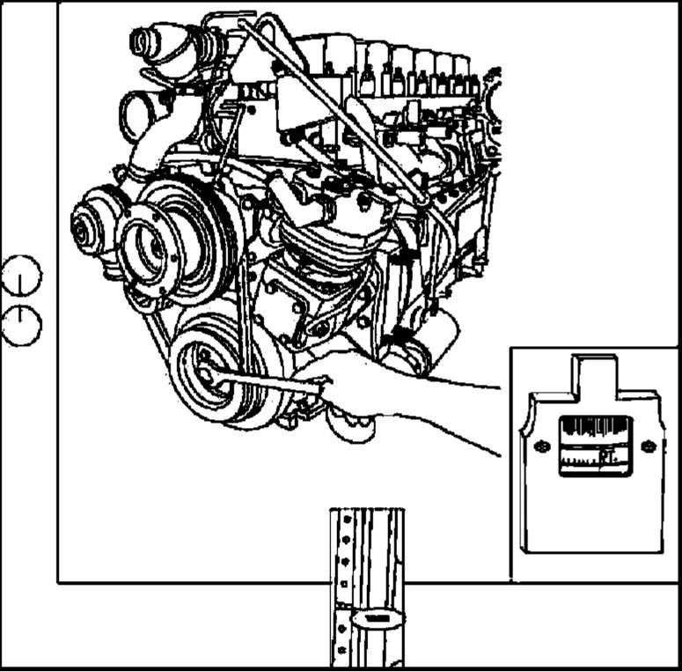

Рис. 8

При проверке используется 13 мм торцовый ключ (головка).

Используйте 32 мм ключ для прокручивания коленчатого вала (валоповоротный ключ). Применяя валоповоротный ключ вручную, медленно вращайте маховик дизеля до

|  |  |
| --- | --- |
| момента, | когда верхняя шкала на корпусе маховика совместится с насечкой на картере, |
| при этом | поршень первого цилиндра будет находиться в верхнем положении такта |

сжатия (впускной и выпускной клапаны первого цилиндра будут в закрытом состоянии).

61

|  |  |
| --- | --- |
| ***Внимание! При проверке зазоров клапанов, дизель*** | ***должен находиться в*** |
| ***холодном состоянии - температура ниже 60°С. Когда*** | ***измерительный щуп*** |

***скользит с заеданием между головкой штока клапана и рычагом, проверяемая величина зазора является правильной.***

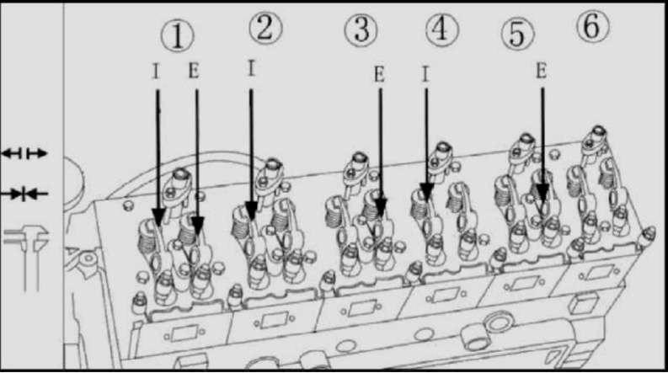

|  |  |  |  |  |  |
| --- | --- | --- | --- | --- | --- |
| Используется отвёртка и | | | | | 14 |
| мм накидной ключ. | | |  |  |  |
| В момент, когда поршень | | | | | |
| первого | цилиндра | | находится | | в |
| верхнем |  | положении | | хода | |
| сжатия, |  | проверьте | |  | и |
| отрегулируйте | | |  | зазоры | |
| клапанов |  | 1, 2, 3, 4 и 5 | | | |
| цилиндров, | | отмеченные | | | на |
| рисунке |  | выше | (I | означает | |
| клапан | впуска, | | Е | означает | |
| клапан выпуска). | | |  |  |  |

Рис. 9

Снимите крышки цилиндров в количестве 6 шт.

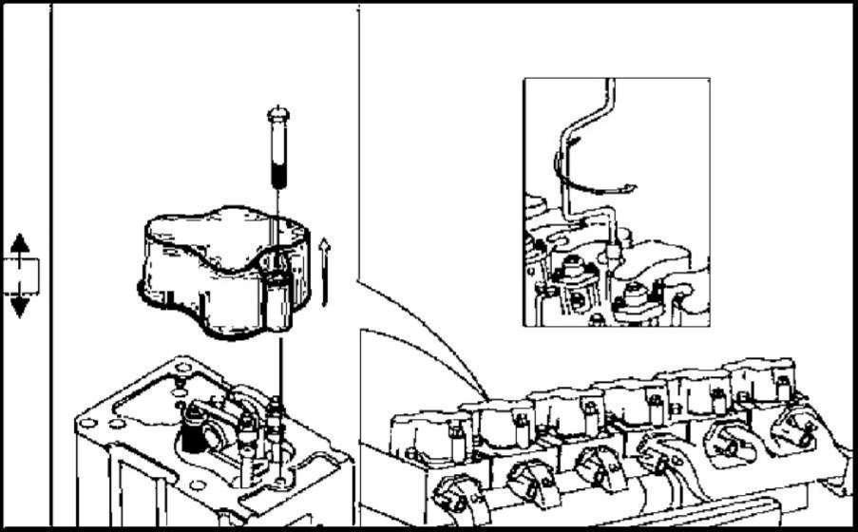

Рис. 10

Зазор впускного клапана 0.3 мм. Зазор выпускного клапана 0.4 мм.

Зазор в системе WEVB выпускного клапана - 0.25 мм.

Приводы впускных (Е) и выпускных (I) клапанов представляет собой рычаги типа коромысла, свободно качающиеся на центральной оси.

|  |  |  |  |
| --- | --- | --- | --- |
| **Рычаг привода выпускного клапана** передает усилие от | | кулачкового | вала, через |
| стержень толкателя на длинное плечо | рычага, которое заканчивается устройством | | |
| масляного компенсатора зазора (система | WEVB, дет. 3, 4, | 5, 6, 7, | 8). Поршень |

наконечника системы WEVB контактирует непосредственно с торцом стержня клапана.

В системе WEVB под давлением моторного масла выдвигается поршень (деталь 5),

|  |  |
| --- | --- |
| который компенсирует зазор между рычагом и торцом | клапана, уменьшая ударную |
| нагрузку на выпускной клапан. |  |
| При уменьшении оборотов двигателя давление масла | уменьшается и увеличивается |
| зазор в приводе выпускного клапана. |  |

Закрытие клапана происходит под действием клапанной пружины.

62

**Регулировка зазоров в приводе выпускного клапана.**

Установите коленвал двигателя в положение верхней точки хода сжатия 1 -го цилиндра.

Отпустите на % оборота контргайку регулировочного болта 10. В зазор между торцом стержня клапана и поршнем системы WEVB вводите щуп 0,4 мм. Регулировочный болт 10 вращайте до момента, когда установленный в зазоре щуп 0,4 мм будет перемещаться с трудом (с заедание). Контргайкой зафиксируйте положение регулировочного болта. Таким образом регулируется длина хода открытия выпускного клапана.

Далее, не вынимая щуп 0,4 мм из зазора поршень WEVB - стержень клапана, регулируется величина компенсационного зазора привода выпускного клапана.

Отпустите контргайку 1 регулировочного болта 2 на % оборота. В зазор между вкладышем регулировочного болта 2 и верхней частью рычага привода (дет. 3) вставьте щуп 0,25 мм. Вращением регулировочного болта 2 установите зазор, при котором щуп перемещается с заеданием.

Положение регулировочного болта 2 фиксируется контргайкой 1.

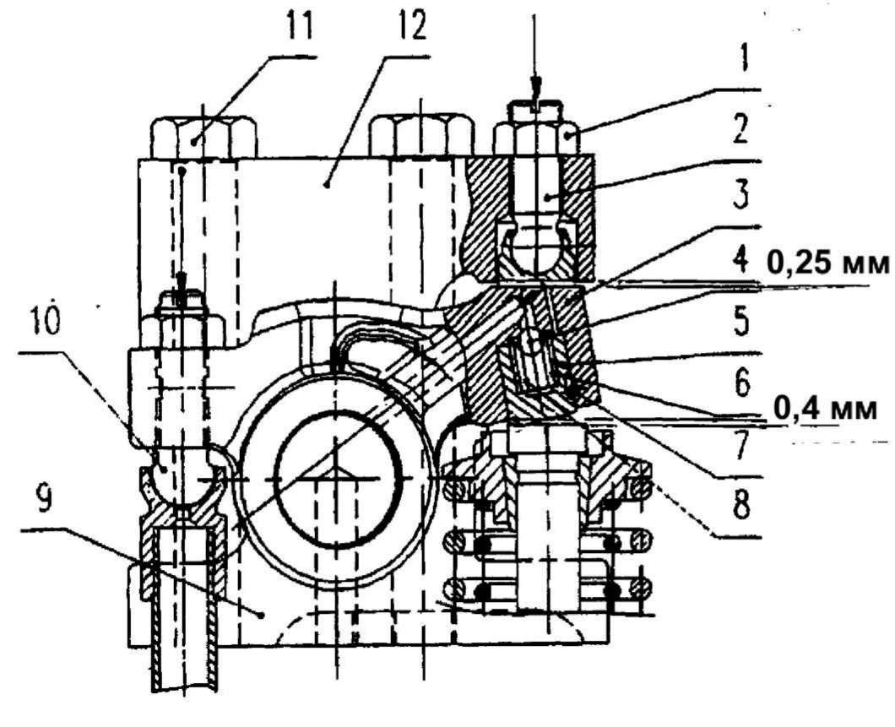

Рис. 11

**Детали привода клапана выпуска**

1. Гайка для регулировки зазора клапана.
2. Комплект регулирующего болта.
3. Комплект рычага выпускного клапана.
4. Стальной шар.
5. Поршень рычага клапана.
6. Пружина рычага поршня.
7. Игла.
8. Пружина запорного клапана.
9. Комплект держателя рычага клапана. 10. Винт для регулировки зазора клапана. 11. Болт с шестигранной головкой.

12. Рычаг-держатель.

63

**Регулировка зазора впускного клапана.**

Рычаг привода впускного клапана не имеет на своем длинном конце систему WEVB. Регулировка тепловых зазоров проводится только вращением регулировочного болта на коротком плече рычага.

|  |  |  |  |  |  |  |
| --- | --- | --- | --- | --- | --- | --- |
| Отпустите |  |  | контргайку | |  |  |
| регулировочного | |  | болта. | | В | зазор |
| между | торцом | | стержня | | клапана | и |
| плоскостью |  | рычага | | установите | | щуп |
| 0,3 | мм. |  |  | Вращением | |  |

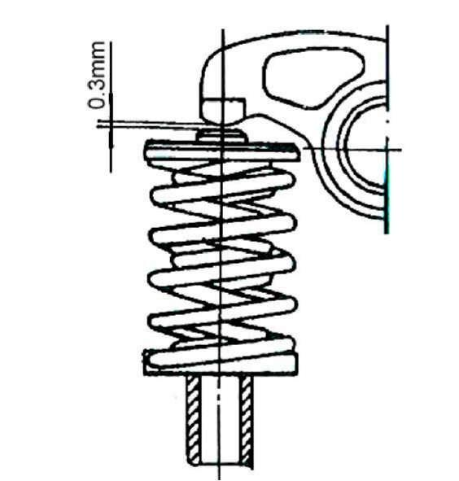

регулировочного болта создайте зазор, при котором щуп перемещается с усилием. Затяните

Рис 12 контргайку регулировочного болта.

После регулировки зазоров, затяните контргайки рычагов, и снова проверите зазоры клапанов до доведения их соответствующим требованиям.

Ещё раз проверните коленчатый вал на 360°

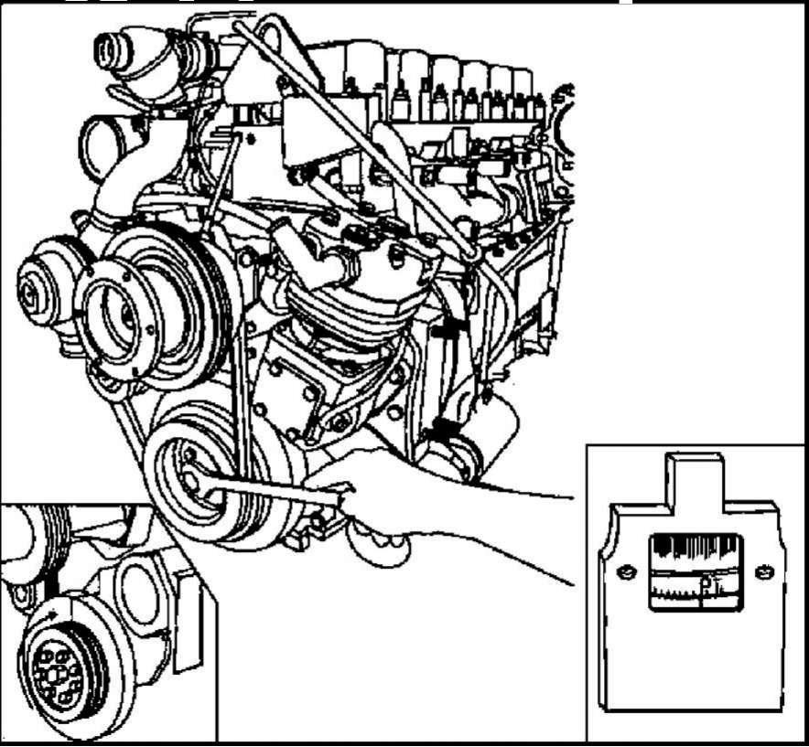

Рис. 13

64

Проверьте регулировку зазоров клапанов 2, 3, 4, 5 и 6 цилиндров.

После регулировки контргайки рычагов снова затяните. Используйте 13 мм накидной или торцовый ключ.

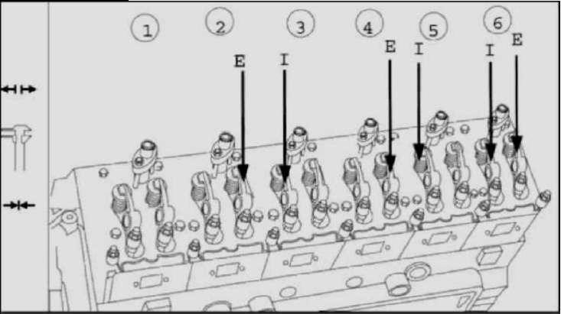

Рис. 14

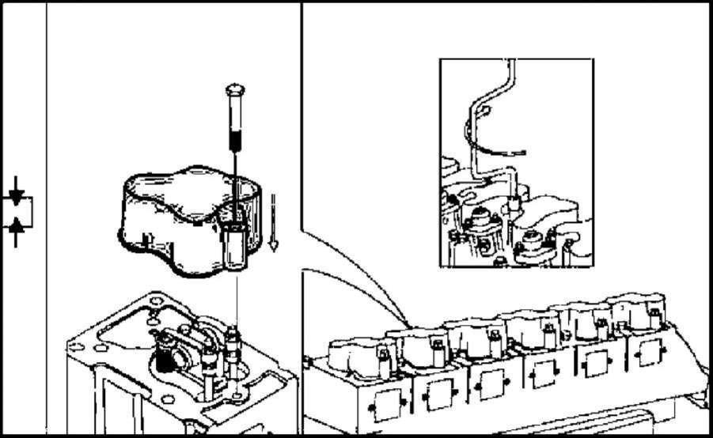

После окончания регулировки, установите прокладки крышек цилиндров и крышки цилиндров.

Затяжной момент болтов 23 Н.м (рекомендуемая величина)

|  |  |  |  |
| --- | --- | --- | --- |
| Рис. 15 |  |  |  |
| **Проверка натяжения клинового ремня** |  |  |  |
| По отдельности нажмите большим пальцем руки на ремень генератора | | и | ремень |
| водяного насоса (см. Рис. 16 с усилием 30-40 Н, ремни должны | | провиснуть | |
| приблизительно на 5 мм, 10 мм). Если уровень провисания | ремня | превышает | |
| стандартное значение, это означает, что ремень ослаб. Чрезмерное | ослабление | | ремня |

может привести к отрицательному воздействию на объем подачи воды водяным насосом, также влияет на охлаждение двигателя, что может привести к искажению отображения частоты вращения двигателя. При регулировке по отдельности ослабь те болт крепления генератора и болт крепления натяжного ролика, по отдельности отжимайте монтировкой генератор и натяжной ролик, после доведения натяжения ремней до требуемой нормы затяните 2 болта крепления.

|  |  |  |  |  |
| --- | --- | --- | --- | --- |
| **Регулировка** | | **свободного** | **хода** | **педали** |
| **сцепления** | |  |  |  |
| Зазор | между | подшипником | | выключения |

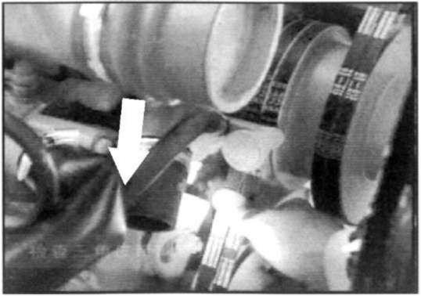

сцепления и фрикционным кольцом упорного фланца должен составлять 3 мм, данный зазор влияет на верхний конец коромысла.

Рис. 16

65

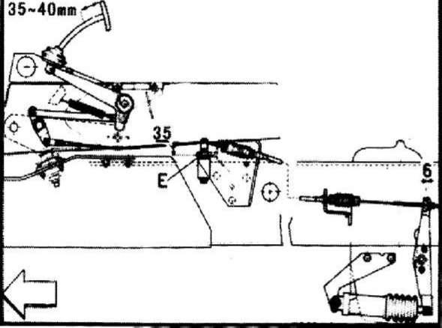

ри этом свободный ход должен составлять 6 мм (см. Рис. 17), при регулировке свободного хода педали сцепления, лучше снизить давление в цилиндре усилителя для определения

Рис. 17

**Проверка и регулировка системы рулевого управления**

**Проверка и регулировка угла поворота**

Максимальный угол поворота внутреннего переднего колеса данного автомобиля составляет 43°, угол поворота внешнего переднего колес а составляет 30-30°, при проверке следует поднять переднюю ось, повернуть рулевое колесо до крайнего конца, расстояние между передним колесом и левой передней рессорой должно составлять 50 мм. Это может удовлетворить требования относительно угла поворота. Если данные значения не соответствуют установленным требованиям, можно отрегулировать регулировочный винт ограничителя рулевого управления, расположенный на поворотном кулаке; при регулировке угла правого поворота, поверните рулевое колесо до упора, порядок регулирования угла выполнения поворота вправо, аналогичен регулировке угла поворота влево.

**Проверка маслонасоса усилителя рулевого управления**

При выполнении работ по техническому обслуживанию 3-ей и 4-ой категорий следует проверить функции рулевого управления.

Отсоедините шланг высокого давления от маслонасоса рулевого механизма, подсоедините манометр с диапазоном измерений 150 Бар и переключательный клапан.

|  |  |  |  |  |  |  |  |
| --- | --- | --- | --- | --- | --- | --- | --- |
| Полностью | откройте клапан, запустите двигатель и оставьте двигатель плавно работать | | | | | | |
| на низких | оборотах. Постепенно, | | плавно выключите переключательный клапан, | | | | |
| наблюдайте | за | показаниями | манометра, | если | после | полного | закрытия |

переключательного клапана, значение давления на манометре составляет 130 Бар, это означает исправность насоса усилителя, в противно м случае, следует проверить предохранительный клапан насоса усилителя, управляющего клапана потока и внутренности насоса. При проведении данной проверки, обратите внимание на то, что переключательный клапан не должен находиться в положении закрытия продолжительное время, двигатель не должен работать на слишком высоких оборотах, в противном случае, это может привести к повреждению насоса.

66

**Проверка и регулировка ограничительного клапана рулевого механизма**

После отрыва шин автомобиля от поверхности земли, запустите двигатель и оставьте двигатель работать на низких оборотах. Медленно поверните рулевое колесо влево, вставьте листовую сталь толщиной 3 мм между регулировочным винтом угла поворота рулевого кулака и выступом ограничения передней оси, наблюдайте за показаниями манометра. Если значение давления на манометре резко снижается, когда рулевое колесо достигнет предельного положения, это означает, что клапан регулировки левого предельного положения работает нормально. Если рулевое колесо еще не достигло

|  |  |  |  |  |  |  |  |  |  |
| --- | --- | --- | --- | --- | --- | --- | --- | --- | --- |
| предельного положения, а | | значение | давления | | на манометре | резко | снижается, | | это |
| означает, | что ограничительный клапан уже начал работать. В этом случае следует | | | | | | | | |
| выкрутить | регулировочный | болт левого | | ограничительного клапана | | | до | предельного | |
| положения, | затем ввернуть | внутрь | до | того | момента, пока | значение | | давления | на |

манометре не понизится, затем затянуть контргайку. Если рулевое колесо уже достигло предельного положения, но давление на манометре не понизилось, а увеличил ось, это

|  |  |
| --- | --- |
| означает, что ограничительный клапан | находится в положение закрытия, при этом |
| следует ввернуть регулировочный винт | ограничительного клапана внутрь до того |

момента, пока значение давления на манометре не понизится, затем затяните контргайку; порядок регулировки правого ограничительного клапана аналогичен.

**Проверка и регулировка других органов управления автомобилем Проверка и регулировка схождения колес**

Поднимите переднюю ось, сделайте отметки по центральной линии и радиусу двух

|  |  |  |
| --- | --- | --- |
| передних шин, | измерьте колею двух колес. Поверните колеса назад на | 180°, измерьте |
| колею двух | колес, если шины диагональные, разница между двумя | измеренными |

значениями должна составлять 2,0-4,4 мм. Если автомобиль оснащен меридиальными

|  |  |  |  |
| --- | --- | --- | --- |
| шинами, разница между двумя измеренными з начениями должна составлять 0-1 мм. | | |  |
| Если данное | значение | не соответствует установленным требованиям, | следует |
| проводить регулировку. Метод регулировки: снимите шаровой палец с | | | рычага |
| поворотного кулака, | ослабьте | контргайку поперечной тяги. Поверните шаровой | палец |

(шаг 1,5 мм) для регулировки длины поперечной тяги. После завершения регулировки затяните контрболт.

**Регулировка редуктора давления**

Редуктор давления представляет собой устройство для ограничения высокого давления в тормозной системе, максимальное д авление может быть отрегулировано с помощью регулировочного винта редуктора давления. Для увеличения давления вверните винт внутрь, для снижения давления вверните винт наружу. Максимальное

|  |  |  |  |  |  |
| --- | --- | --- | --- | --- | --- |
| давление автомобиля составляет 8,1 Бар. | | | |  |  |
| При | выполнении работ | | по техническому обслуживанию второй | категории | следует |
| очистить | фильтровальную | | сеть водомаслоотделителя редуктора | давления. | Метод |
| очистки: | снимите | стопорное | кольцо, вытащите маленький вентиляционный клапан и | | |
| плунжер, затем вытащите фильтровальную сеть и ее очисти те очищающей жидкостью. | | | | |  |
| **Проверка и регулировка свободного хода педали тормоза** | | | |  |  |
| Свободный ход | | педаль | тормоза данного автомобиля составляет 20 мм, если | | |

свободный ход педали тормоза не соответствует установленным требованиям, можно его отрегулировать с помощью регулировочной гайки управляющей тяги. При проверке следует наблюдать за наличием зазора в задней части отверстий для соединительного пальца коромысла основного тормозного крана и пальца тяги в свободном состоянии, в случае отсутствия зазора, следует проводить регулировку.

67

Проверка толщины фрикционных накладок и регулировка зазоров тормозных колодок колес

Регулировка зазора тормозных колодок передних колес: если ход толкателя поршня

|  |  |  |  |  |  |  |  |  |  |  |  |
| --- | --- | --- | --- | --- | --- | --- | --- | --- | --- | --- | --- |
| тормозного | цилиндра | превышает 30 | | мм, | следует | | отрегулировать тормоз, | | | | метод |
| регулировки: | вверните | винт регулировочного рычага внутрь до | | | | | | момента | блокирования | | |
| колес, затем выверните регулировочный винт на 2,5 оборота. | | | | | | |  |  |  |  |  |
| Регулировка зазора тормозных колодок средних, передних колес: пр оверьте через | | | | | | | | | | | |
| отверстие | проверки | на | башмаке | тормоза, | | минимальная | | толщина | | наиболее | |
| быстроизнашивающейся | | части | фрикционной | | накладки |  | тормозной | колодки | должна | | быть |
| не менее 6 мм, в противном случае, следует ее заменить. | | | | | |  |  |  |  |  |  |

**Регулировка блокировки кабины**

Регулировка зазора между эксцентричным кольцом и стопорным кольцом вала блокировки непосредственно влияет на действие блокировки: если при блокировании имеется зазор, это повлияет на вибрацию кабины. Из -за данного зазора кабина не может соединиться с фиксированной балкой и амортизатором в единое целое, что может привести к повышению вибраций кабины; если блокировка не отрегулирована должным образом, ненадлежащая регулировка может привести к тому, что по причине заедания невозможно будет вставить вал блокировки или вытащить. В связи с этим, следует отрегулировать высоту стопорного кольца для обеспечения правильного состыковки с валом блокировки и нормальной работы.

**Метод регулировки:**

Переключите рычаг блокировки в положение ослабления, с помощью специального

|  |  |  |  |  |  |
| --- | --- | --- | --- | --- | --- |
| гаечного | ключа с | внутренним шестигранником | поверните | шпильку под | стопорным |
| кольцом, чтобы стопорное кольцо переместилось вниз | | | | до момента | прилегания |
| стопорного | кольца | к эксцентриковому кольцу вала | блокировки. | Затем поверните шпильку | |

на пол оборота в противоположную сторону. При этом зазор между стопорным кольцом и эксцентричным кольцом составляет около 0,75 мм, максимальный зазор не должен быть

|  |  |  |  |  |  |  |  |  |  |
| --- | --- | --- | --- | --- | --- | --- | --- | --- | --- |
| более | 1 мм; после регулировки от положения ослабления до положения затягивания | | | | | | | | |
| рычага | блокировки | должно ощущаться | | очевидное | сопротивление, | | | если | переключить |
| рычаг в положение вытаскивания, рычаг должен легко вытаскиваться. | | | | | | | |  |  |
| После опускания кабины надлежащим образом, поверните рычаг в положение | | | | | | | | | |
| блокирования, сигнальный индикатор блокировки на | | | | | щитке | | приборов | должен погаснуть, | |
| если | сигнальный | индикатор | все-таки | загорелся, | | то | следует | | отрегулировать |

регулировочный болт фиксированной баки, выньте его до того момента, пока сигнальный

|  |  |  |  |  |  |  |  |  |  |  |  |
| --- | --- | --- | --- | --- | --- | --- | --- | --- | --- | --- | --- |
| индикатор | не | погаснет. | Если загорелся сигнальный | | | индикатор, | | это | означает, | что | кабина |
| не заблокирована. | | |  |  |  |  |  |  |  |  |  |
| **Проверка функций системы опрокидывания кабины** | | | | | | | |  |  |  |  |
| При | опрокидывании | | кабины, | не допускается превышение верхней мертвой | | | | | | | точки, |
| если кабина опускается без амортизации, | | | | | это влияет на безопасность опрокидывания, | | | | | | |
| следует | проводить регулировку; | | | после опускания кабины надлежащим образом, | | | | | | | |
| проверьте, располагается ли по | | | | направлению | | переднего | | хода | автомобиля | | фланец |
| верхней части проушины вала, | | | | если | фланец | | находится | | в противоположенном | | |
| направлении, | | следует | установить | его | надлежащим | | образом. | | Проверьте | состояние | |

крепления плоского вала; после завершения сборки зазор между проушиной и двумя регулировочными прокладками гидроцилиндра подъема должен составлять 0,1 -0,7 мм, запрещается наклонять или зажимать проушины вала между двумя прокладками; Кроме того, можно проверить, увеличены ли диаметры 2 отверстий для амортизационных соединителей ручного насоса.

68

**Регулировка механизма опрокидывания кабины**

Когда гидроцилиндр подъема кабины находится в нижней мертвой точке, автоматический подъем влияет на гидроцилиндр подъема. При этом если автомобиль

|  |  |  |  |  |  |
| --- | --- | --- | --- | --- | --- |
| двигается | по | шоссе, из-за вибрации кабины | гидроцилиндр | подъема находится в | |
| положении | «сжатия-вытягивания», это может привести к изгибу и деформации | | | | |
| гидроцилиндра подъема; в этом случае можно провести регулирование путем | | | | | вращения |
| проушины | вала | гидроцилиндра подъема. После | завершения | регулировки, | опустите |

гидроцилиндр подъема до нижней мертвой точки, чтобы плоский вал находился в проушине вала, при этом плоский вал должен быть расположен в центре проушины вала, расстояние от верхней и нижней частей должно составлять 82+1,5 мм.

**Замена лампочек передних фар**

**Как открыть держатель лампочки передней фары**

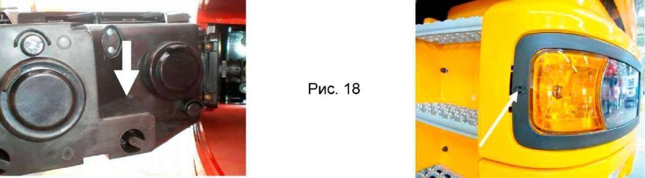

* Откройте держатель лампочки передней фары

• С помощью специального ключа потяните шрапнель вверх (+) для открытия держателя лампочки фары, опрокиньте держатель лампочки передней фары вперед.

* Удерживайте фиксатор и снимите кожух передней фары (см. Рис. 18).
* Снимите разъем кабеля с держателя лампочки передней фары.

• Нажмите на пружинные разъемы держателя лампочки передней фары и сложите их по направлению вниз.

* Удалите поврежденную лампочку.

• Установите новую галогеновую лампочку, вставьте защелку в паз

светоотражател я.

* Поднимите пружинный зажим

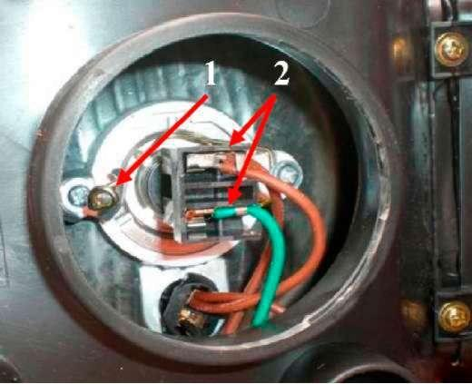

|  |  |  |  |  |  |
| --- | --- | --- | --- | --- | --- |
| • | Нажмите | на | пружинные | разъемы | |
| для фиксации защелки. | | |  |  |  |
| • | Вставьте | разъем | кабеля | обратно | в |
| держатель лампочки передней фары. | | | |  |  |

* Установите кожух передней фары. Рис 19

|  |  |  |  |  |
| --- | --- | --- | --- | --- |
| • | Накройте | | держатель | лампочки |
| передней фары. | |  |  |  |
| • | Проверьте | | состояние | регулировки |
| передней | | фары, | при | необходимости, |
| снова проведите | |  | регулировку | |
| (см. Рис. 19). | |  |  |  |

***Внимание! Лампочки фар дальнего и ближнего света - одинаковые, поэтому, в случае отсутствие запасных лампочек, лампочки фар дальнего света могут быть использованы в качестве временных заменителей лампочек фар ближнего света.***

69

**Замена лампочек боковых фонарей**

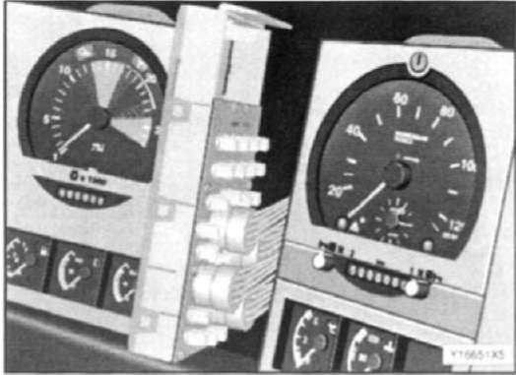

Выключите переключатель аккумулятора, или отсоедините аккумулятор. Выньте винты, снимите крышку прибора с верхней части щитка приборов. Снимите винты с поврежденной части приборной панели.

Раскачивающим движением потяните данную секцию приборной панели вверх, затем вытащите ее из задней части.

Устраните неисправности (см. рис. 20) в обратном порядке установите данную часть.

70

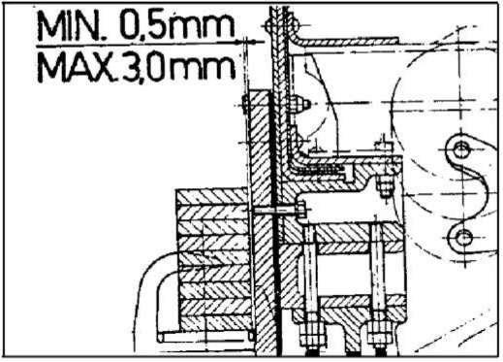

**Подвеска балансира (см. Рис. 21)**

Проверьте степень износа боковой

|  |  |  |  |  |
| --- | --- | --- | --- | --- |
| перегородки, | если |  | зазор | превышает |
| 3 мм, | следует | |  | установить |
| дополнительную | |  | регулировочную Рис. 21 | |
| прокладку | или | заменить | | боковую |
| перегородку. |  |  |  |  |

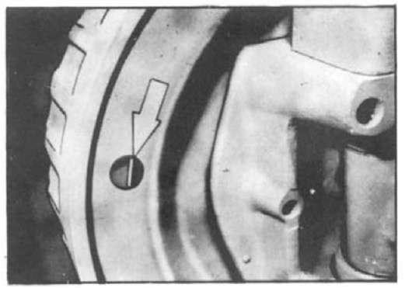

**Проверка толщины фрикционной накладки (см. Рис. 22)**

|  |  |  |  |
| --- | --- | --- | --- |
|  | Минимальная | толщина | наиболее |
|  | быстроизнашивающейся | | части |
| Р и с 2 2 | фрикционной | накладки | тормозной |

колодки должна быть не менее 6 мм.

**Регулировка зазоров тормозных колодок колес:**

|  |  |  |  |  |  |  |
| --- | --- | --- | --- | --- | --- | --- |
| 1. | Регулировка | зазоров | |  | тормозных | |
| колодок | ведущих | колес: |  | если | | ход |
| тормозного цилиндра | | (ход | | поршневого | | |
| штока) | превышает | 30 | мм, | | следует | |
| отрегулировать | | тормоз. | |  |  | Метод |

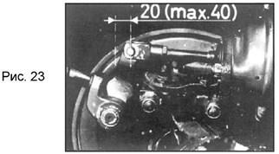

регулировки: поверните винт рычага Рис. 23

|  |  |  |  |  |
| --- | --- | --- | --- | --- |
| регулирования | | зазора | внутрь | до |
| момента | блокирования | | колеса, | а |
| затем поверните | | регулировочный | | винт |
| в обратную | сторону на | | 2,5 оборота | |
| (см. Рис. 23). |  |  |  |  |

2. Регулировка зазоров тормозных колодок передней оси (см. Рис. 24). Поверните шестигранный болт «2», расположенный на конце червячного вала, затем поверните его в обратном направлении, в этом случае должен быть услышан трехкратный щелчок.

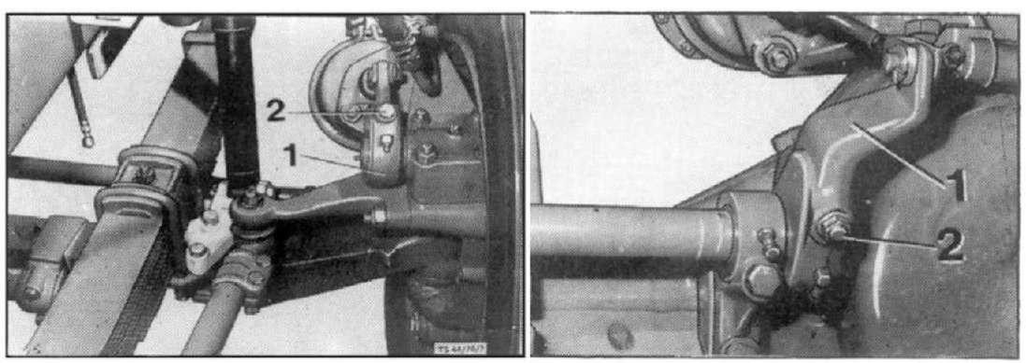

Рис. 24